

  
 دانشگاه آزاد اسلامی

واحد رشت

دانشکده مدیریت و حسابداری

گروه آموزشی مدیریت

پایان­نامه جهت اخذ درجه کارشناسی ارشد «M. A»

رشته: مدیریت بازرگانی گرایش: بازرگانی بین الملل

**عنوان:**

**ارزیابی رابطه بین بازاریابی رابطه‌مند (RM) و ارزش چرخه عمر مشتری (CLV) (مطالعه موردی: بانک صادرات شهر رشت)**

استاد راهنما:   
**دکتر شهرام گیلانی نیا**

استاد مشاور:   
**دکتر محمد طالقانی**

نگارش:   
**صدیقه شعبانی**

نیمسال تحصیلی 1392-1393

**تقدیر و تشکر**

با تشکر از استاد بزرگوار جناب آقای دکتر شهرام گیلانی نیا که در تدوین این پایان نامه به عنوان استاد راهنما قبول زحمت فرموده و من از راهنمائیهای ایشان بسیار بهره برده ام،

از جناب آقای دکتر محمد طالقانی در مقام استاد مشاور، از مدیر محترم گروه جناب آقای دکتر چیرانی کمال سپاسگزاری و تشکر را دارم.

**تقدیم به:**

تمامی کسانی که در دوران تحصیل مشوق من بودند.

**فهرست مطالب**

عنوان صفحه

چکیده 1

**فصل اول: کلیات تحقیق**

1-1. مقدمه 3

1-2. بیان مسئله 4

1-3. اهمیت موضوع 6

1-4. هدف تحقیق 7

1-5. فرضيه‌ها 7

1-6. تعاریف مفهومی تحقیق 8

1-7. تعاریف عملیاتی تحقیق 9

1-8. قلمرو تحقیق 10

**فصل دوم: ادبیات و پیشینه تحقیق**

2-1. مقدمه 12

2-2. کلیات RM 12

2-2-1. تاریخچه و تعاریف RM 12

2-2-2. تفاوت بازاریابی سنتی با بازاریابی رابطه‌مند 15

2-2-3. فلسفه بازاریابی رابطه‌مند 17

2-2-4. منحنی طول عمر رابطه خریدار و فروشنده 18

2-3. استراتژی های بازاریابی رابطه‌مند 19

2-4. مؤلفه های بازاریابی رابطه‌مند 21

2-4-1. اعتماد 21

2-4-2. تعهد 22

2-4-3. ارتباطات 23

2-4-4. حل تعارض 24

2-4-5. شایستگی 25

2-5. مدل های بازاریابی رابطه‌مند 25

2-5-1. مدل شش گانه بازاریابی رابطه‌مند 25

2-5-2. مدل بازاریابی رابطه‌مند بیتی و همکاران 31

2-5-3. مدل مورگان و هانت 33

2-6. بانک ها و بازاریابی رابطه‌مند 35

2-6-1. بانک ها و فرآیند دو مرحله ای 35

2-6-2. فرآیند دو مرحله ای عرضه خدمات 37

2-7. ارز ش چرخه عمر مشتری (CLV) 38

2-8. استراتژی ها برای کاربرد CLV 40

2-9. بکارگیری CLV در صنعت بانکداری 47

2-10. روش های متداول محاسبه CLV 48

2-11. مؤلفه های CLV 50

2-11-1. وفاداری 51

2-11-2. تبلیغات شفاهی (دهان به دهان) 54

2-11-3. مراجعه مجدد (نیات رفتاری) 56

2-11-4. میزان استفاده از خدمات 56

2-12. پیشینه تحقیق 58

2-12-1. بازاریابی رابطه‌مند (RM) 58

2-12-2. ارزش چرخه عمر مشتری (CLV) 59

2-12-3. RM و CLV 60

**فصل سوم: روش تحقیق**

3-1. مقدمه 63

3-2. روش تحقیق 63

3-3. متغیرهای تحقیق 64

3-4. روش گردآوری اطلاعات 65

3-5. جامعه آماری، نمونه و روش نمونه گیری 66

3-5-1. جامعه آماری 66

3-5-2. مونه و روش نمونه گیری 67

3-6. پایایی پرسشنامه ها 68

3-7. تعيين اعتبار (روايي) پرسشنامه 68

3-8. روش تجزیه و تحلیل اطلاعات 69

**فصل چهارم: تجزیه و تحلیل اطلاعات**

4-1. مقدمه 72

4-2.آمار توصیفی 72

4-2-1. تحلیل خصوصیات جمعیت شناختی مشتریان 73

4-2-2. تحلیل توصیفی متغیرهای تحقیق 78

4-3. بررسی فرضیه های تحقیق 85

4-3-1. بررسی فرضیه اصلی تحقیق 85

4-3-2. بررسی فرضیه های فرعی تحقیق 86

**فصل پنجم: نتیجه گیری و پیشنهادات**

5-1. مقدمه 90

5-2. خلاصه نتایج آمار توصیفی 90

5-3. خلاصه نتایج فرضیه های تحقیق 93

5-4. نتیجه گیری و پیشنهادات کاربردی 94

5-5. پیشنهادات بمنظور تحقیقات آتی 96

5-6. محدودیت های تحقیق 96

منابع 97

**فهرست جداول**

عنوان صفحه

جدول 1-1: تعريف عملياتي متغيرهاي تحقيق 10

جدول 2-1: تفاوت هاي كليدي بازاريابي تدافعي و تهاجمي 14

جدول 2-2: مقايسه تطبيقي بازاريابي رابطه مند و بازاريابي سنتي 16

جدول 3-1: متغيرهاي تحقيق، مؤلفه ها و منابع 66

جدول 3-2: آلفاي كرونباخ متغيرهاي پرسشنامه 68

جدول 4-1: جنسيت مشتريان 73

جدول 4-2: سن مشتريان 74

جدول 4-3: تحصيلات مشتريان 75

جدول 4-4: مدت ارتباط با بانک 76

جدول 4-5: ميزان درآمد ماهانه 77

جدول 4-6: آمار توصيفي متغير بازاريابي رابطه مند و مؤلفه هايش 78

جدول 4-7: آمار توصيفي متغير ارزش چرخه عمر مشتري 80

جدول 4-8: آمار توصيفي مؤلفه ميزان استفاده از خدمات 81

جدول 4-9: آمار توصيفي مؤلفه وفاداري 82

جدول 4-10: آمار توصيفي مؤلفه تبليغات شفاهي 83

جدول 4-11: آمار توصيفي مؤلفه تمايل به مراجعه مجدد 84

جدول 4-12: همبستگي پيرسون بازاريابي رابطه مند و ارزش چرخه عمر مشتري 85

جدول 4-13: همبستگي پيرسون بازاريابي رابطه مند و ميزان استفاده از خدمات 86

جدول 4-14: همبستگي پيرسون بازاريابي رابطه مند و وفاداري مشتري 86

جدول 4-15: همبستگي پيرسون بازاريابي رابطه مند و تبليغات شفاهي 87

جدول 4-16: همبستگي پيرسون بازاريابي رابطه مند و تمايل به مراجعه مجدد 88

جدول 5-1: خلاصه نتايج آمار توصيفي داده هاي جمعيت شناختي مشتريان شركت كننده 91

جدول 5-2: نتايج فرضيه هاي تحقيق 93

**فهرست نمودارها**

عنوان صفحه

نمودار 4-1: نمودار ستوني جنسيت مشتريان 73

نمودار 4-2: نمودار ستوني سن مشتريان 74

نمودار 4-3: نمودار ستونی تحصیلات مشتریان 75

نمودار 4-4: نمودار ستوني مدت ارتباط با بانک 76

نمودار 4-5: نمودار ستوني ميزان درآمد ماهانه 77

نمودار 4-6: هيستوگرام توزيع نرمال متغير بازاريابي رابطه مند 79

نمودار 4-7: هيستوگرام توزيع نرمال ارزش چرخه عمر مشتري 80

نمودار 4-8: هيستوگرام توزيع نرمال ميزان استفاده از خدمات 81

نمودار 4-9: هيستوگرام توزيع نرمال وفاداري 82

نمودار 4-10: هيستوگرام توزيع نرمال تبليغات شفاهي 83

نمودار 4-11: هيستوگرام توزيع نرمال تمايل به مراجعه مجدد 84

**فهرست اشکال**

عنوان صفحه

شکل 1-1: مدل مفهومي تحقيق 8

شکل 2-1: ارتباط در بازاريابي سنتي 15

شکل 2-2: ارتباطات ثانويه (ارتباطات در بازاريابي رابطه مند) 16

شکل 2-3: ماتريس موقعيت هاي مبادله اي خريدار- فروشنده 17

شکل 2-4: منحني طول عمر رابطه 18

شکل 2-5: حوزه هاي بازاريابي شش گانه 26

شکل 2-6: مدل اصلاح شده بازارهاي شش گانه 30

شکل 2-7: آخرين مدل ارائه شده از بازارهاي شش گانه تا سال 2000 31

شکل 2-8: مدل بازاريابي رابطه مند در بخش خرده فروشي 32

شکل 2-9: مدل بازاريابي رابطه مند مورگان و هانت 33

شکل 2-10: فرآيند توليد دو مرحله اي بانک ها 36

شکل 2-11: تقسيم بندي مشتريان بر اساس سود ناشي و طول دوره ارتباط با سازمان 43

شکل 2-12: تقسيم بندي مشتريان بر اساس سوددهي در گذشته و آينده 44

شکل 2-13: نتايج استفاده از ايده هرم مشتري 48

شکل 2-14: چهار حالت وفاداری 53

# چکیده

يكي از مهمترين ابزارها در جهت رسيدن به مديريت ارتباط با مشتري سودآور، محاسبه ارزش دوره عمر مشتري است كه باعث مي شود سازمان بيشترين تلاش خود را براي حفظ مشتريان با سودآوري بيشتر متمركز كند. در تحقیق حاضر به سنجش رابطه بین بازاریابی رابطه‌مند (RM) و ارزش چرخه عمر مشتری (CLV) پرداخته شد. جامعه آماری تحقیق فوق شامل تمامی مشتریان بانک صادرات شهر رشت است که تعداد 270 نفر به عنوان نمونه انتخاب و پرسشنامه های استاندارد در میان آنها توزیع شد. به منظور بررسی فرضیه های تحقیق، از روش همبستگی پیرسون در نرم افزار SPSS استفاده شد. نتایج تحقیق نشان دادند که بین بازاریابی رابطه‌مند و ارزش چرخه عمر مشتری رابطه مثبت و معنادار وجود دارد. همچنین نتیجه تحلیل فرضیه های فرعی تحقیق نشان دادند که بین بازاریابی رابطه‌مند (در سطح اطمینان 99% ) و وفاداری مشتری (r=0. 584)، میزان استفاده از خدمات (r=0. 5)، تبلیغات شفاهی (r=0. 497)، و تمایل به مراجعه مجدد (r=0. 214) رابطه مثبت و معنادار وجود دارد.

***كليد واژه:*** بازاریابی رابطه‌مند، ارزش چرخه عمر مشتری، بانک صادرات.

**فصل اول**

**کلیات تحقیق**

# 1-1. مقدمه

اينک بخش خدمات دستخوش تغييراتی است که پيش تر در تاريخ خود تجربه نکرده است. اين تغييرات ھم بر ساختار صنعت و هم ماهيت رقابت تأثير شگرف داشته است. جای تعجب نيست که، در اين محيط متلاطم با تغييرات شتابنده، موسسات مجبور شده‌اند شيوه واکنش خود را نسبت به بازار تغيير دهند، به طوری که کمتر روی محصولات و بيشتر به مشتريان و روابط متمرکز شوند و به جای ديدی کوتاه مدت، ديدی بلند مدت را در پيش گيرند (2000 Harrison,). شدت رقابت و پيچيدگی آن، بسياری از سازمان ها را ناگزير از پذيرش جهان بينی جديد مفهوم بازاريابی، يعنی «بازاريابی رابطه‌مند» نموده است و به جای استراتژی های تهاجمی بازاريابی، آنها را بسوی استراتژی های دفاعی بازاريابی سوق مي دهد (تاج زاده نمین، 1382).

بازاريابی رابطه‌مند شامل فعاليت هايی است در راستای توسعه ارتباطات طولانی مدت و مقرون به صرفه بين سازمان ها و مشتريان آن ها، به منظور ايجاد سود متقابل برای هر دو طرف. از طرفی حفظ و تقويت مداوم رابطه با مشتری مسير يک طرفه‌ای است که سازمان های خدماتی در استفاده از استراتژی های تدافعی و افزايش حفظ مشتريان کنونی خود بايد از آن عبور کنند (تاج زاده نمین، 1382).

يكي از مهمترين ابزارها در جهت رسيدن به مديريت ارتباط با مشتري سودآور، محاسبه ارزش دوره عمر مشتري است كه باعث مي شود سازمان بيشترين تلاش خود را براي حفظ مشتريان با سودآوري بيشتر متمركز كند. ارزش دوره عمر مشتري مقدار ارزشي است كه انتظار مي رود يك مشتري در يك افق زماني معين براي ساز مان به همراه داشته باشد كه بدون شك اين ارزش با ميزان منفعتي كه از اين دسته مشتريان عايد شركت مي شود ارتباط مستقيم دارد (Wu & Li, 2010).

در این فصل شمایی کلی از تحقیق ارائه می ‌شود. بدین صورت که ابتدا سئوالات اصلیِ مطرح در تحقیق در قالب بیان مسئله مطرح شده و در ادامه اهمیت و ضرورت بحث، در خصوص موضوع تحقیق مورد بررسی قرار گرفته و پس از آن اهداف و فرضیات تحقیق به طور کامل شرح داده خواهند شد و بر اساس فرضیه‎های تحقیق مدل مفهومی تحقیق ساخته خواهد شد. و در پایان نیز پس از ارائه‌ي تعاريف مفهومي، تعاریف عملیاتی مربوط به هر یک از شاخص‌ها به طور جداگانه عرضه خواهند شد.

# 1-2. بیان مسئله

امروزه مشتریان در ادبیات علمی به عنوان دارایی در نظر گرفته می شوند (Lewis, 2005). بر طبق این نقطه نظر مشتریان به عنوان ارزش اقتصادی مورد توجه قرار گرفته شده اند. چنین رویکردی منجر به طبقه بندی مشتریان بر اساس سطح بلند مدت سودآوریشان برای شرکت شده است (Haenlein & et al, 2006). تمايز مشتريان در جريان ارتباط شان با شركت در نتيجه حساسيت آنها نسبت به قيمت، مدت چرخه عمر، ميزان ارزش خريد و نحوه رفتار شان و ساير موارد مشخص مي شود. در واقع اين موارد، علت تفاوت در ارزش چرخه عمر مشتري[1] (CLV) مي باشد كه بر مبناي سود آوري شان در بلند مدت براي شركت بسيار مهم خواهد بود و بر اين مبنا استراتژي هاي يافتن و نگهداري مشتري، براي مشتريان مختلف طرح ريزي مي شود. در واقع مديران معتقدند كه شركت نبايد براي به دست آوردن هر مشتري در هر سطح از سود آوري براي شركت، هزينه پرداخت كند بلكه بايد منابع محدود خود را در جهت كسب و نگهداري مشتريان كليدي شركت بصورت بهينه صرف كند (مدهوشی، اصغرنژاد، 1389).

CLV، از اصول اساسي مديريت ارتباط با مشتري[2] (CRM) است. کاتلر[3] (1997) اشاره کرد که CLV سود خالصی است که از یک مشتری معین در طول دوره عمر آن مشتری بدست می آید. یعنی زمانی که او کالایی را از یک شرکت خریداری می کند. بنابراین CLV سودی است که در تمام مراحل یک موسسه اقتصادی در هنگام حفظ رابطه با مشتری ایجاد شده است. بلترگ و دایتون[4] (1996) بیان نمودند که همه مشتریان یکی نیستند، بعبارتی همانطور که رقابت در بازار سخت تر می شود نگهداری مشتریان با ارزش نیز برای یک موسسه اقتصادی مهم تر می شود. طبق قانون 80/20 : 20% ازمشتریان، 80% سود را برای شرکت بوجود می آورند. در نتیجه اندازه گیری CLV یکی از موضوعات بسیار مهم است (Wu & Li, 2010) زیرا دانستن CLV مشتری، تصمیم گیران را قادر می سازد تا مشتریان را دقیق تر طبقه بندی نموده و تلاش‎های تخصیص منابع بازاریابی را در این زمینه بهبود بخشند و این به نوبه خود منجر به نرخ احتباس و سود بالاتر برای شرکت خواهد شد (Benoit & Poel, 2009). بنابراین فعالیت های بازاریابی نیز می بایست بوسیله عملکرد هر مشتری متمایز گردد و این نوع بازاریابی مشخصه رویکرد بازاریابی رابطه‌مند[5] (RM) است (Pop, 2006).

بازاریابی رابطه‌مند به ایجاد روابط بلند مدت و متقابل با افراد و سازمان ها و گروه های ذینفع اشاره می کند و اساس آن برقراری ارتباطات مطلوب و موثر به منظور حفظ و نگهداری آنهاست. در بین گروه های ذینفع، مشتری مهم ترین بوده و RM مشتری را به دیده یک دارایی می نگرد که مستهلک نمی شود و اگرچه در ترازنامه شرکت ها جایی ندارد اما در حقیقت از همه آن اقلام مهم تر است. RM صرفا˝ بدنبال این نیست که خدمات را در مکان، زمان و قیمت مورد تقاضای بازار هدف، در اختیارش قرار دهد، بلکه می خواهد چنان روابطی با بازار هدف ایجاد کند که مجددا˝ در آینده از او خرید و دیگران را نیز به این کار ترغیب کنند. RM به دنبال آن است که مشتریان بیشتری را حفظ کرده و مشتریان کمتری را از دست بدهد (سالاری، 1383).

موضوعات فوق در عرصه بانکداری دارای اهمیت دو چندان است. با ظهور بانک های خصوصی در کنار بانک های دولتی شاهد افزایش شدّت رقابت در صنعت بانکداری ایران می باشیم، و می بایست در جهت حفظ مشتری کلیدی و ایجاد روابط بلندمدت با او حرکت کرد. روابط غیردوستانه با مشتر ی موجب از دست رفتن موقعیت و حذف شدن از صحنه ی رقابت خواهد شد. از این رو، بانک ها بمنظور آگاهی از نیازمندی ها و رفتار مشتریان خود در ارائه انواع خدمات باید به شناسایی ویژگی های آنها بپردازند. از این رو بانک ها بسرعت درحال پذیرش رویکردی رابطه محور برای بازاریابی بمنظور افزایش وفاداری مشتری و نگهداری آنها بمنظور رقابت پذیری، تغییر تمایلات تقاضای مشتری و پیشرفت در تکنولوژی اطلاعات هستند (Anabila & et al. , 2012).

بنابراین و از آنجایی که در بازاریابی رابطه‌مند (RM) یک بنگاه اقتصادی سعی نمی کند تا هر مشتری را راضی کند بلکه تنها به «مشتریان سودمند[6]» توجه می کند که ارزش اضافه ای از طریق کاهش هزینه های جذب، خدمات و... نصیب بنگاه می کنند و این ارزش اضافه در متون بازاریابی، *ارزش چرخه عمر مشتری* (CLV) نامیده می شود (Ma & et al. , 2009) متغیر فوق می تواند اثر مثبتی در حفظ و وفاداری مشتریان بانک داشته باشد. در نتیجه بمنظور بررسی این مهم، سوال اصلی تحقیق بصورت زیر تنظیم شد: «آیا میان بازار یابی رابطه‌مند (RM) و ارزش چرخه عمر مشتری (CLV) رابطه وجود دارد؟

# 1-3. اهمیت و ضرورت تحقیق

علاوه بر اینکه تحقیقات صورت گرفته بر روی متغیرهای تحقیق فوق یعنی RM و CLV در داخل کشور بسیار اندک هستند و تحقیق مشابهی در زمینه شناسایی رابطه بین آنها یافت نشد، دلایل زیر نیز محقق را بر آن داشت تا به بررسی هرچه بیشتر موضوع فوق بپردازد.

وینر و همکاران[7] (1998) بر اساس دیدگاه های مشتریان نتیجه گرفتند که RM می تواند فواید زیر را برای مشتری به همراه داشته باشد:

* ***اطمینان***: کاهش اضطراب، ایمان به خدمات یا محصولات دریافتی، احساس اعتماد به خدمت دهنده.
* ***مزایای اجتماعی***: شناخت اشخاص بوسیله کارمندان، مشتریان با کارمندان آشنا می شوند، توسعه روابط دوستانه با کارمندان.
* ***رفتارهای خاص***: خدمات اضافه، قیمت های ویژه، اولویت بالا نسبت به سایر مشتریان.

از طرفی، در برخی تحقیقات (زیتهامل و بیتنر[8]، 1996) اشاره شده که RM می تواند باعث جذب مشتریان جدید گردد، زیرا رضایت مشتریان باعث ایجاد دید مثبت در آنها برای استفاده مجدد از خدمات یا کالاهای شرکت می گردد.

همچنین، سود استراتژیک بلند مدت RM برای شرکت ها نیز مزایایی دارد زیرا هزینه های مربوط به جذب مشتریان جدید را کاهش می دهد. RM سازمان ها را قادر می سازد (اگر آنرا بدرستی اجرا نمایند) تا کسب و کار خود را گسترش دهند (Rashid, 2003, 742-743).

محاسبه چرخه عمر مشتری نیز مزایای بسیاری برای سازمان دارد. از جمله چرخه عمر مشتري مي گويد چه اطلاعاتي در دسترس است و چه تصميماتي بايد گرفته شود. اطلاعات مي تواند سودآوري مشتريان بالقوه، را كه مي توانند به مشتريان بالفعل تبديل شوند و اينكه تا چه مدت به صورت مشتري، وفادار خواهند ماند و چگونه احتمالاً سازمان را ترك خواهند كرد، پيش بيني كند. بعضي از مشتريان مرتباً مراجعاتشان را به شركت ها براي كسب مزيت هايي كه طي رقابت ميان آنها به وجودمی آيد، تغيير مي‎دهند. در اين صورت سازمان ها مي توانند هدفشان را روي مشترياني متمركز كنند كه سودآوري بيشتري دارند. بنابراين ميتوان از طريق اطلاعات ارزش مشتريان را تعيين، رفتار آينده آنها را پيش بيني، و تصميمات آگاهانه اي را در اين رابطه اتخاذ كرد.

در مجموع مباحث فوق می توانند نقش تعیین کننده ای در بانک‌ها داشته باشند. زیرا مفاهیمی همچون بازاریابی رابطه مند به بانک ها کمک می کنند نیازهای مشتریان خود را تشخیص و بر اساس نیازهای خاص هر مشتری برنامه ریزی نمایند و با کمک گرفتن از مفهوم چرخه ارزش مشتری منافع بدست آمده از هر مشتری را بدست آورده و در صورت مشخص شدن نقص آن را اصلاح نمایند. این موضوع بدین سبب دارای اهمیت است که امروزه شناخت و پیش بینی نیازهای مشتریان برای بنگاه های اقتصادی جهت کسب مزیت رقابتی و بخش بندی بازار ضروری است. مشتری عامل کلیدی و محوری در تقویت چابکی سازمان قلمداد می شود و جهت گیری کلیه اهداف، استراتژی ها و منابع حول محور جذب و نگهداری مشتری می‎باشد (دیواندری، دلخواه، 1384).

# 1-4. اهداف تحقیق

هدف اصلی تحقیق حاضر به قرار زیر است :

* هدف اصلی تحقیق سنجش رابطه بین RM و CLV در عرصه بانکداری است.

و اما از اهداف فرعی تحقیق زیر می توان به موارد زیر اشاره نمود:

الف. سنجش رابطه بین RM و میزان استفاده از خدمات بانک.

ب. سنجش رابطه بین RM و وفاداری مشتری در بانک.

ج. سنجش رابطه بین RM و تبلیغات شفاهی در بانک.

د. سنجش رابطه بین RM و تمایل به مراجعه در بانک.

# 1-5. فرضیه های تحقیق

فرضیه اصلی تحقیق بصورت زیر بیان می شود:

* *بین بازاریابی رابطه‌مند (RM) و ارزش چرخه عمر مشتری رابطه وجود دارد.*

همچنین فرضیه های فرعی تحقیق بصورت زیر تدوین شدند:

1. بین RM و میزان استفاده از خدمات مشتریان رابطه معنادار وجود دارد.

2. بین RM و وفاداری مشتری رابطه معنادار وجود دارد.

3. بین RM و تبلیغات شفاهی (تبلیغات دهان به دهان) مشتریان رابطه معنادار وجود دارد.

4. بین RM و تمایل به مراجعه مجدد مشتریان رابطه معنادار وجود دارد.

بر این اساس می توان در نمودار 1 مدل مفهومی تحقیق را مشاهده نمود که در آن مؤلفه های بازاریابی رابطه‌مند بر اساس تحقیق دبوسی و واه[9] (2005) و مؤلفه های ارزش چرخه عمر مشتری از تحقیقات واو و لی (2011) اقتباس شده اند.

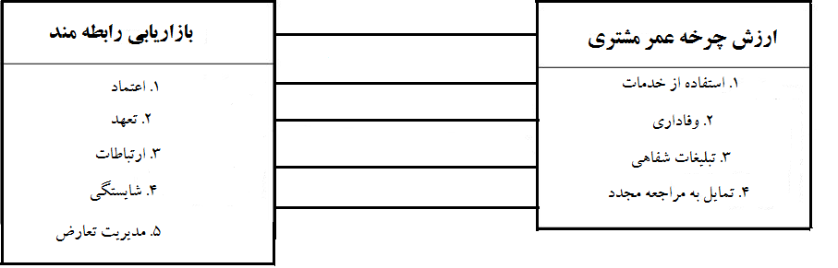

شکل 1-1: مدل مفهومی تحقیق (نویسنده)

# 1-6. تعاریف مفهومی متغیرهای تحقیق

**بازاریابی رابطه‌مند:** گرونروز[10] (1994) RM را به عنوان فرآیند شناسایی، ایجاد، نگهداری، تقویت، و در صورت لزوم خاتمه دادن به رابطه با مشتریان و دیگر ذی نفعان رابطه در یک سود دوجانبه تعریف کرد، بطوری که اهداف همه ی گروه ها در این رابطه تامین شود. متغیر RM دارای مؤلفه هایی بصورت زیر است.

* **اعتماد:** اعتماد مشخص کننده این مطلب است که هر طرف از رابطه تا چه میزان میتواند روي وعده وعیدهاي طرف دیگر رابطه حساب کند؛
* **ارتباطات:** عبارتست از مراودات رسمی و غیر رسمی که موجب مبادله اطلاعات معنی دار و بهنگام بین خریدار و فروشنده می گردد؛
* **تعهد:** هاکات[11] **(1998)** تعهد را قصد و نیت یک طرف رابطه براي ادامه دادن یا حفظ فعالیت تعریف کرده؛
* **شایستگی:** اسمیت و بارکلی[12] (1996) شایستگی را ادراک هر یک از طرفین رابطه از میزان مهارت، توانایی و دانش مورد نیاز طرف مقابل برای عملکرد اثربخش، تعریف کرده اند. ؛
* **مدیریت تعارض:** دایر و همکاران[13] (1987) حل تعارض را بعنوان توانایی تامین کننده برای به حداقل رساندن پیامدهای منفی مشکلات و مسائل آشکار و پنهان تعریف کردند.

**ارزش چرخه عمر مشتری:** گاپتا و لهمن[14] (2003) CLV را سود یا زیان خالص بنگاه اقتصادی از یک مشتری در طول حیات مبادلاتی آن مشتری با سازمان تعریف کرده اند.

* **میزان استفاده از خدمات[15]:** میزان استفاده از خدمات به حجم استفاده از خدمات متنوع در بانک اشاره دارد.
* **وفاداری[16]:** وجود یک نوع نگرش مثبت به یک پدیده (محصول یا خدمت) و رفتار حمایتگرانه از آن.
* **تبلیغات شفاهی (دهان به دهان)[17]:** فعالیتی که در آن مصرف کننده اطلاعات بازاریابی مربوط به محصولات و خدمات را به مصرف کننده دیگری منتقل می کند.
* **تمایل به مراجعه مجدد[18]:** در این تحقیق منظور از مراجعه مجدد ایجاد نوعی نگرش مثبت در ذهن مشتری برای استفاده از خدمات جدید در آینده است.

# 1-7. تعاریف عملیاتی متغیرهای تحقیق

تعریف‌عملیاتی بدین معنی است که شاخص‌های مدل مفهومی را که کیفی هستند به صورتی در بیاوریم که قابل سنجش باشند. برای این کار گویه های مناسبی در پرسشنامه به منظور سنجش آنها باید طراحی گردد.

در این تحقیق مؤلفه ها و شاخص های بازاریابی رابطه‌مند از تحقیق دبوسی و واه (2005) و مؤلفه های ارزش چرخه عمر مشتری نیز از تحقیق واو و لی (2011) انتخاب شدند، اما از آنجایی که شاخص های تحقیق آنها مربوط به صنعت هتل داری بود، شاخص های فوق با راهنمایی اساتید به شاخص هایی بمنظور کاربرد در صنعت بانکداری اصلاح شدند. در جدول (1-1) تعریف عملیاتی متغیرهای تحقیق نشان داده شده است.

جدول 1-1: تعریف عملیاتی متغیرهای تحقیق

|  |  |  |  |
| --- | --- | --- | --- |
| متغیر | مؤلفه | شاخص ارزیابی | منبع |
| بازاریابی رابطه‌مند (RM) | اعتماد | 1. اعتماد به وعده و وعیدهای بانک  2. حساس بودن بانک در امنیت انتقال وجوه مشتریان | دبوسی و واه (2005) |
| تعهد | 1. انعطاف پذیری بانک در صورت تغییر در خدمات  2. ارائه خدمات شخصی برای رفع نیاز مشتریان |
| ارتباطات | 1. فراهم نمودن اطلاعات مفید و به موقع از خدمات توسط بانک  2. ارائه اطلاعات صحیح |
| شایستگی | 1. راهنمایی بانک به مشتریان در خصوص نحوه سرمایه گذاری  2. دارا بودن دانش کافی بانک در خصوص تمایلات بازار |
| مدیریت تعارض | 1. اجتناب از تعارضات بالقوه  2. حل مسایل بوجود آمده بطور مشخص |
| ارزش چرخه عمر مشتری (CLV) | میزان استفاده از خدمات | 1. تمایل به استفاده از خدمات بیشتر  2. رضایت از سپرده گذاری در بانک | واو و لی (2011) |
| وفاداری | 1. وفادار بودن به بانک  2. تمایل به استفاده از خدمات بانک در صورت پیشنهاد بانک دیگر |
| تبلیغات شفاهی | 1. در اختیار گذاشتن اطلاعات از خدمات بانک به سایرین  2. معرفی بانک به سایرین و تشویق آنها به استفاده از خدمات بانک |
| تمایل به مراجعه مجدد | 1. استفاده از خدمات جدید بانک  2. حفظ نگرش مثبت به بانک |

# 1-8. قلمرو تحقیق

* **قلمرو موضوعی تحقیق:**

قلمرو موضوعی تحقیق مربوط به حوزه بازاریابی و مدیریت بازرگانی است که در صنعت بانکداری اجرا می‎شود.

* **قلمرو مکانی :**

این تحقیق در شهر رشت اجرا شد.

* **قلمرو زمانی :**

جمع آوری داده ها در این تحقیق در سه ماهه نخست سال 1392 انجام پذیرفت.

**فصل دوم**

**ادبیات تحقیق**

# 2-1. مقدمه

فرآیند توسعه و حفظ رابطه با مشتری موکول به تعدادی از عوامل کلیدی است. ایجاد و حفظ روابط بلند مدت بانک با مشتری بالقوه مستلزم اینست که بتواند به تعهدات و وعده های بانک در تامین نیازهایش در طی زمان اعتماد پیدا کند. رضایت پایدار و مستمر مشتری تا حد زیادی به کیفیت کلی خدمات بانک و شایستگی و صلاحیت، کارایی و کار راه اندازی و خوی یاری کارکنان در معاملات و کسب اطلاعات بستگی دارد. افزون بر این، اگر مشتری در هر جنبه ای از روابط خود با موسسه مالی احساس نارضایتی و شکایت- نوشتاری یا شفاهی- کند، توانایی بانک در رفع شکایت و تامین مجدد رضایت مشتری و جلوگیری از ترک وی بسیار حائز اهمیت است. از این رو، چند عامل کلیدی که نقش تعیین کننده ای در موفقیت کامل یک رابطه ایفا می کنند عبارت است از: درک ماهیت و نقش اعتماد، کیفیت خدمات، نقش کارکنان و مدیریت شکایات، حفظ و تقویت روابط خویش با آن بانک امور بانکی خود را بیشتر متمرکز در آن بانک می کنند و تبلیغات دهان به دهان مثبت به راه خواهند انداخت.

در این فصل به بررسی ادبیات موضوع بازاریابی رابطه‌مند و ارزش دوره عمر مشتری خواهیم پرداخت. برای این منظور در ابتدا مفاهیم، مؤلفه ها، مدل ها، و کاربرد بازاریابی رابطه‌مند در بانکداری را تشریح و در ادامه به بررسی ادبیات مربوط به ارزش چرخه عمر مشتری می پردازیم. در انتهای فصل نیز پیشینه تحقیقات صورت گرفته در این خصوص ذکر خواهند شد.

# 2-2. کلیات RM

## 2-2-1. تاریخچه و تعاریف RM

از اوايل سال 1980، بسياري از شرکتها به برقراري تعاملات پايدار با تامين کنندگان و ساير ذي‌نفعان خود رو آوردند و پس از آن در اوايل سال 1983واژه بازاريابي رابطه‌مند براي اولين بار مطرح شد (Wang,2004). در واقع سه عامل باعث ايجاد و افزايش محبوبيت بازاريابي رابطه‌مند در اواخر سال 1980و اوايل سال1981 ميلادي شدند. اولين دليل، بحران انرژي در اواخر سال 1970 بود که موجب بروز تورم بي‎سابقه در قيمت مواد اوليه توليدي شد و بسياري از شرکتهاي آمريکايي فعال در زمينه صنايع الکترونيک، فولاد، آلومينيوم، مواد شيميايي و منسوجات تحت فشار رقباي خارجي از ميدان خارج شدند. بنابراين نگهداري مشتريان و برقراري روابط بلند مدت با آنان مورد توجه قرار گرفت (Sheth,1998). در همان زمان بازاريابي خدمات به عنوان شاخه اي جديد در علم بازاريابي شهرت و محبوبيت يافته بود. لنارد بري که نخستين پژوهشگر در زمينه بازاريابي خدمات بود در اوايل سال 1983واژه بازاريابي رابطه‌مند را ابداع کرد (sheth,2002). از آنجا که ارائه خدمات مستلزم برقراري رابطه مستقيم با دريافت کنندگان خدمت بود، محققان توانستند که وفاداري مشتريان را حين برقراري تعاملات پايدار با آنان مورد تحليل قرار دهند. نهايتا با مطرح شدن مباحث TQM (مديريت کيفيت فراگير) در سال1980، توليد کنندگان به دنبال کاهش تعداد تامين کنندگان ودر نتيجه دريافت مواد اوليه مورد نياز با کيفيت بالاتر و هزينه کم تر بر آمدند که اين امر مستلزم برقراري تعاملات نسبتا پايدار با تامين کنندگان بود. پس از موفقيت ژاپني ها در توسعه روابط با تامين کنندگان بويژه در صنعت خودرو. اين الگو مورد استفاده شرکتهاي آمريکايي نيز قرار گرفت (Sheth,2002).

همان گونه که ذکر شد، مفهوم RM برای نخستین بار از سوی بری[19] در سال 1983 در زمینه سازمان های خدماتی ارائه شد و به عنوان استراتژی جذب، حفظ و ارتقای روابط با مشتریان تعریف شده است. اما اساس و پایه این شاخه از بازاریابی که رابطه تنگاتنگی با رفتار مصرف کننده دارد از دل تحقیقات مربوط به روابط بین خریدار و فروشنده در کسب و کارهای متوسط و نسبتا˝ بزرگ بیرون آمد. RM به ایجاد روابط بلند مدت و متقابل با افراد و سازمان ها و گروه های ذینفع اشاره می کند و اساس آن برقراری ارتباطات مطلوب و موثر به منظور حفظ و نگهداری آنهاست. در بین گروه های ذینفع، مشتری مهم ترین بوده و بازاریابی رابطه‌مند مشتری را به دیده یک دارایی می نگرد که مستهلک نمی شود و اگرچه در ترازنامه شرکت ها جایی ندارد اما در حقیقت از همه آن اقلام مهم تر است. بازاریابی رابطه‌مند، صرفا˝ به دنبال این نیست که خدمات را در مکان، زمان و قیمت مورد تقاضای بازار هدف، در اختیارش قرار دهد، بلکه می خواهد چنان روابطی با بازار هدف ایجاد کند که مجددا˝ در آینده از او خرید و دیگران را نیز به این کار ترغیب کنند. بازاریابی رابطه‌مند به دنبال آن است که مشتریان بیشتری را حفظ کرده و مشتریان کمتری را از دست بدهد. همچنین تعاریف ارائه شده در خصوص این مفهوم بسیار زیاد و مشابه یکدیگرند که در ادامه به برخی از آنها ارائه شده است:

گرونروز[20] (1994) در تعریفی جامع از RM آن را به عنوان فرآیند شناسایی، ایجاد، نگهداری، تقویت، و در صورت لزوم خاتمه دادن به رابطه با مشتریان و دیگر ذی نفعان رابطه در یک سود دوجانبه تعریف کرد، بطوری که اهداف همه ی گروه ها در این رابطه تامین شود. کاتلر و همکاران[21] (1999) نیز بازاریابی رابطه‎مند را به مفهوم ایجاد، حفظ و ارتقای روابط مستحکم با مشتریان و دیگر ذی نفعان تعریف کردند. آنان معتقدند که بازاریابی بطور فزاینده ای در حال دور شدن از معاملات فردی و حرکت به سمت ساخت رابطه با مشتریان و شبکه های بازاریابی است. آنها اظهار نمودند که بازاریابی رابطه‌مند رویکردی بلند مدت دارد که هدف اصلی آن ارائه ارزش در بلند مدت به مشتری است و معیار موفقیت نیز رضایت بلند مدت مشتری می باشد.

چند تعریف دیگر از بازاریابی رابطه‌مند شامل اینکه: بازاريابي رابطه‌مند، نگهداري مشتريان و توسعه روابط و جذاب تر کردن هر چه بيشتر اين رابطه با مشتريان است (Fontenot and Hyman,2004). بازاريابي رابطه‌مند فهم ومديريت ارتباطات مشتريان و تامين کنندگان مي‌باشد (Shell by and et al,2006).

در مجموع، بازاریابی رابطه‌مند، هم استراتژي هاي دفاعی و هم تهاجمی را در بر میگیرد. بازاریابی تهاجمی به جذب مشتریان جدیدي می پردازد که شامل جذب مشتریان بالقوه یا ترغیب و جذب مشتریان رقیب می‎شود. در مقابل بازاریابی تدافعی به دفاع از سهم بازار و حفاظت از مشتریان ارزنده می پردازد. به عبارت دیگر، استراتژي هاي دفاعی در تلاش اند تا مشتریان کنونی را حفظ و کسب وکار بیشتري را با آنها ترتیب دهند. در جدول 2-1 تفاوت های کلیدی بازاریابی تهاجمی و دفاعی نشان داده شده است.

جدول 2-1: تفاوت های کلیدی بازاریابی تدافعی و تهاجمی (منبع: هریسون[22]:2000، 228)

|  |  |  |
| --- | --- | --- |
|  | بازاریابی تهاجمی | بازاریابی تدافعی |
| در مورد چیست؟ | جذب مشتری | حفظ مشتری |
| چه کسی را مورد هدف قرار می دهد؟ | مشتریان جدید | مشتریان کنونی |
| برای چه زمانی مناسب است؟ | بازارهای جدید یا در حال رشد | بازارهای اشباع شده |
| کدام موقعیت رقابتی علت آن است؟ | فقدان رقابت شدید | رقابت شدید |
| هدفش چیست؟ | رشد سهم بازار | رشد سود |
| چگونه عمل می کند؟ | تبلیغات و پیشبرد فروش | خدمات، پاداش ها، ارائه تخفیف |
| تا چه حدی قابل تشخیص است؟ | آشکار | مبهم |

## 2-2-2. تفاوت بازاریابی سنتی با بازاریابی رابطه‌مند

کاندامپولی و دودی[23] (1999) معتقدند که در بازاریابی سنتی ارتباط فقط بین شرکت و مشتری وجود دارد که آن را ارتباط اولیه نام نهاده اند (شکل 2-1).

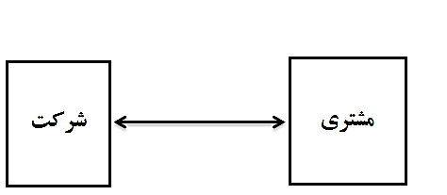

شکل 2-1: ارتباط در بازاریابی سنتی (منبع: Kandampully & Duddy, 1999, 320)

اما در بازار فوق رقابتی امروز و با افزایش استفاده ار فناوري در همه زمینه ها (که باعث کاهش طول عمر محصول می گردد)؛ وفاداري مشتریان از طریق ارائه بسته ها (مجموعه اي از محصولات و خدمات) که توسط شبکه اي از ارتباطات حمایت می گردد؛ حاصل می شود. بنابراین شرکت خواهان ایجاد شبکه اي از روابط با ذینفعان می باشد که براي مشتریان ارزشمند تلقی گردد (Kandampully & Duddy, 1999).

این دو فرد از این روابط تحت عنوان ارتباطات ثانویه (شکل 2-2) یاد می کنند و معتقدند که شرکتها باید ارتباطات خود را از طریق اتحادیه هاي کاري استراتژیکی که با ذینفعان به وجود می آورند، ایجاد کنند. روابطی که رضایت مشتریان را در پی داشته باشد. داشتن روابط با ذینفعان مختلف، ارائه و کسب ارزش را براي شرکت به طور همزمان فراهم می سازد. این ارتباط دوسویه است. لازمه ایجاد ارتباط دوطرفه این است که شرکا به یکدیگر اعتماد و تعهد داشته باشند. در نتیجه شرکت، اتحادیه هاي کاري خود را با آن دسته از شرکا ایجاد می کند که دو اصل فوق را رعایت کنند. این تعریف ذینفعان داخلی و خارجی شرکت از قبیل کارکنان، خرده فروشان، تامین کنندگان و سهامداران را در بر می گیرد (Kandampully & Duddy, 1999).

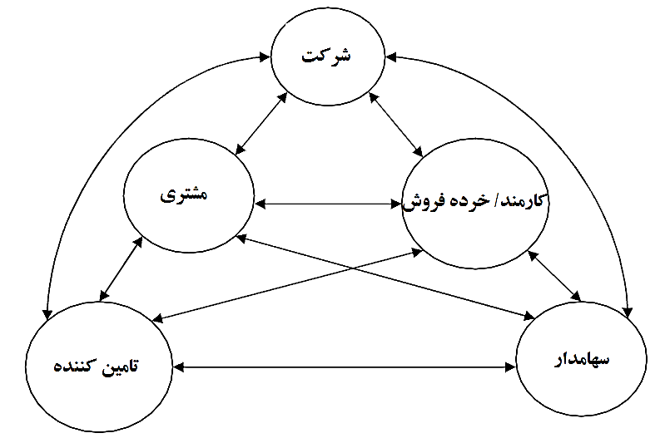

شکل 2-2: ارتباطات ثانویه (ارتباطات در بازاریابی رابطه‌مند)

(منبع: Kandampully & Duddy, 1999, 320)

همچنین در جدول (2-2) زیر این تفاوت بهتر نشان داده شده است.

جدول 2-2: مقایسه تطبیقی بازاریابی رابطه‌مند و بازاریابی سنتی (منبع: Palmer, 2003, 115)

|  |  |
| --- | --- |
| بازاریابی سنتی | بازاریابی رابطه‌مند |
| تمرکز بر فروش و جذب مشتریان جدید | تمرکز بر مشتری و حفظ مشتریان کنونی |
| اهداف کوتاه مدت | اهداف بلند مدت |
| فروش به مشتریان و بی نام و نشان | فروش به مشتریان شناخته شده و در دسترس |
| التزام محدود به مشتری | تعهد و التزام زیاد به مشتری |
| کیفیت مسئولیت بخش تولید | کیفیت مسئولیت همه است، حتی فروشنده |
| خدمات پس از فروش | خدمات فراگیر (پیش، در خلال، و پس از فروش) |

همچنین، پلز و همکاران[24] مدلی را براي مبادله خریدار- فروشنده پیشنهاد کرده اند (شکل 2-3) این مدل بر اهمیت تحلیل الگوي مبادله خریدار و الگوي مبادله فروشنده تاکید دارد. به دلیل تفاوت شناختی بین خریداران و فروشندگان، موقعیت هاي مبادله اي مختلفی می تواند در فضاي بازار به وقوع بپیوندد. چهار موقعیت مبادله اي وجود دارد: موقعیت گروگان گیري[25] که یک موقعیت ناپایدار است و در بازارهایی با اقتصاد بسته رخ می دهد. موقعیت بازیگر آزاد[26] که در قسمتهاي بالغ بازار اقتصاد پیشرفته رخ می دهد و موقعیتی ناپایدار است. موقعیت بازاریابی معاملاتی در بازار انبوه سنتی رخ می دهد و بازاریابی رابطه‌مند در بازارهاي بالغ به وقوع می پیوندد (Palmer et al. , 2005).

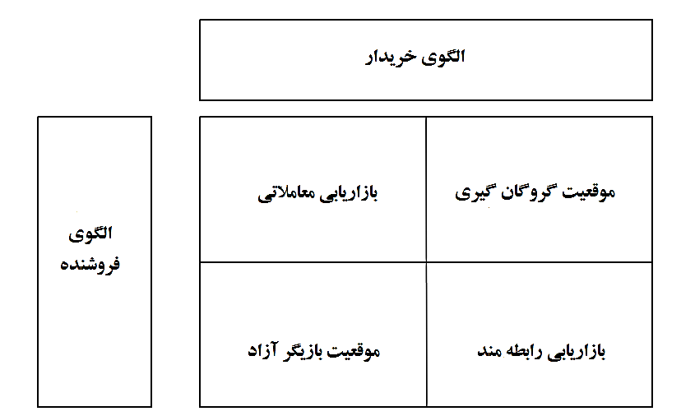

شکل 2-3: ماتریس موقعیت های مبادله ای خریدار- فروشنده

(منبع: Palmer et al. , 2005)

## 2-2-3. فلسفه بازاریابی رابطه‌مند

فلسفه بازاریابی رابطه‌مند از چند بعد قابل بررسی است.

* **بعد تاکتیکی:** روابط به عنوان ابزاری برای ترفیع در فروش به کار گرفته می شوند. در این خصوص می توان به توسعه فناوری اطلاعات در جهت ایجاد جنبه های مختلف وفاداری اشاره کرد. هرچند اجرا چنین پروژه هایی پرهزینه بوده ولی در عوض فرصت بسیار مناسبی را در جهت ایجاد وفاداری و سودآوری برای شرکت ایجاد می کند.
* **بعد استراتژیک:** هدف از روابط پیوند خوردن با مشتریان و ایجاد وفاداری نزد مشتریان است. امروزه اغلب مدیران ارشد سازمان ها از مشتریان خود درخواست می کنند تا با آنها تماس بگیرند و نیازهای خود را در میان بگذارند. برای مثال، رئیس بخش آمریکای شمالی شرکت پپسی کولا روزانه دست کم با چهار مشتری تماس می گیرد و با آنها به گفتگو می پردازد**.**
* **بعد فلسفی:** از بعد فلسفی، برقراری این روابط به سمت قلب مفهوم بازاریابی که همان مشتری محوری است و درک نیازها و انتظارات اوست، پیش می رود. برای درک بهتر مفهوم بازاریابی رابطه‌مند با آنچه بیشتر در بازاریابی سنتی مطرح می شد. برای مثال یک بازار رقابتی مانند صنعت خودرو را در نظر بگیرید که در آن تولیدکنندگان در نظر دارند اتومبیل های خود را از نظر اصول طراحی، راحتی، ایمنی، سرعت و قدرت بصورت سنتی تولید کرده و آن را در نظر مشتریان متفاوت جلوه دهند. عده ای دیگر از تولیدکنندگان نیز قصد دارند با ارائه خدمات پس از فروش و ارائه ضمانتنامه، محصول خود را متفاوت جلوه دهند. اما در این بین تولیدکنندگانی هم هستند که قصد دارند با شناختی که از مشتری، سوابق و علایق وی دارند به او مشاوره هایی در زمینه های مختلف مثل چگونگی تامین مالی برای خرید خودرو، نگهداری، بیمه، تعویض و یا حتی فروش داده و بدین وسیله اعتماد وی را جلب و روابط مستحکم تری با مشتری برقرار کنند (Palmer, 2000).

## 2-2-4. منحنی طول عمر رابطه خریدار و فروشنده

تئوري منحني طول عمر رابطه توسط چار و دایر[27] در سال 1987 مطرح شد اين مدل چگونگي ايجاد و توسعه يك رابطه از مرحله آگاهي تا زول را نشان مي دهد (شکل 2-4) (Palmer, 2000):

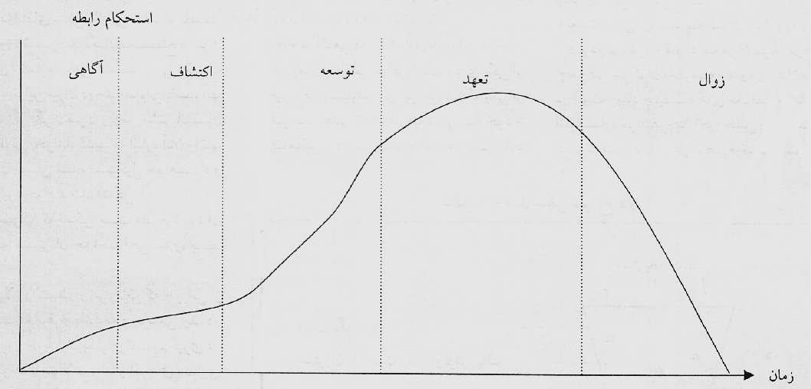

شکل 2-4: منحنی طول عمر رابطه

1- **مرحله آگاهي[28]**: اين مرحله در هر زمان و مكاني ممكن است براي يكي از طرفين اتفاق بيافتد در اين مرحله يكي از طرفين با جلب توجه به طرف ديگر *به خود و طرف مقابل با داشتن انگيزه هاي مناسب وارد مرحله بعدي مي شوند.*

**2- مرحله اكتشاف[29]**: در اين مرحله هر يك از طرفين مي كوشند تا با چانه زني با طرف مقابل از خصوصيات شخصيتي، قدرت، هنجارها و انتظارات وي آگاه شود. چنانچه نتايج حاصله رضايت بخش باشد رابطه وارد مرحله بعدمي شود.

**3- مرحله گسترش[30]**: در اين مرحله نتايج رضايت بخش از رابطه باعث گسترش رابطه و طولاني تر شدن آن مي شود. در غير اين صورت رابطه وارد زوال مي شود.

**4- مرحله تعهد[31]:** اين مرحله مادامي كه طرفين به گزينه هاي مناسبتر نرسيده اند و يا اينكه طرفين به دستيابي به اهداف خود اميدوارند ادامه مي يابد. در غير اين صورت رابطه وارد مرحله زوال مي شود.

5- **مرحله زوال[32]**: در اين مرحله يكي از طرفين يا هر دو طرف با فرض اينكه ادامه رابطه بين آنها ارزشي ايجاد نخواهد نمود، رابطه را ضعيف و يا بلا فاصله قطع مي كند كه البته روند زوال بسته به ميزان تعهد يك طرف به طرف مقابل دارد.

# 2-3. استراتژی های بازاریابی رابطه‌مند

پنج استراتژي که در طراحی برنامه بازاریابی رابطه‌مند مورد توجه قرار میگیرد؛ به شرح زیر می باشد. این استراتژيها مستقل از یکدیگر نیستند، می توانند به طور ترکیبی یا جداگانه مورد استفاده قرارگیرند:

**1) تعیین خدمات اصلی[33]:**

یکی از استراتژي هاي کلیدي و حیاتی بازاریابی رابطه‌مند، طراحی و ایجاد یک خدمت اصلی به گونه اي است که بتوان بر اساس آن با مشتري ایجاد رابطه کرد. یک خدمت اصلی ایده آل، به واسطه خصوصیات منحصر به فرد در جهت تأمین نیاز مشتریان آنها را جذب می کند، کیفیت عالی آن؛ رابطه ایجاد شده را در بلند مدت حفظ می نماید و در طی زمان زمینه اي را براي فروش سایر خدمات فراهم می سازد.

**2) برقراری رابطه باب طبع مشتری[34]:**

ماهیت خدمت به گونه اي است که فرصتی را براي بسیاري از شرکت هاي خدماتی فراهم می آورد که بتوانند رابطه اي شخصی و سازگار با تک تک مشتریان خود برقرار کنند. شرکت هاي خدماتی می توانند با آگاهی از ویژگی ها، خصوصیات وانتظارات هر مشتري و جمع آوري این اطلاعات و به کارگیري آنها در رویارویی با مشتري، خدمات خود را منطبق و سازگار با موقعیت هاي مورد نظر مشتریان عرضه نمایند. ایجاد روابط با طبع هر مشتري زمانی که توانایی کارکنان، خصوصا˝ در بخش فروش، با قابلیت هاي مبادله الکترونیکی داده همراه گردد بسیار چشمگیر است.

**3) ارائه خدمات جنبی:**

ارائه خدمات جنبی یکی دیگر از استراتژي هاي بازاریابی رابطه‌مند است. خدمات جنبی شامل عرضه خدمات اضافی به همراه خدمت اصلی است، به گونه اي که آن را از سایر خدمات ارائه شده توسط رقبا متمایز سازد. مسئله مهم این است که خدمات جنبی باید از دید مشتري ارزشمند باشند. یکی از انواع خدمات جنبی که توسط شرکتهاي موفق به طور گسترده به کار گرفته شده و می شود، ایجاد باشگاهی براي مشتریان ارزنده و وفادار است. شرکت مشتریان اصلی خود را به باشگاهی که توسط خود او تأمین مالی می شود، دعوت کرده و خدمات ویژه اي به آنها عرضه می کند. این روش باعث افزایش پرستیژ مشتریان می شود و بستري را فراهم می سازد تا شرکت از طریق ابزارهاي پیشبرد فروش، کاتالوگها و غیره، ارتباط خود را با مشتري کلیدي حفظ کند.

**4) قیمت گذاری رابطه‌مند:**

قیمت گذاري رابطه‌مند ریشه در یکی از ایده هاي قدیمی بازاریابی دارد که اذعان می نماید: «قیمت هاي مناسبی براي مشتریان ارزنده خود در نظر بگیرید». قیمت گذاري رابطه‌مند بدین معنا است که قیمت خدمت باید به گونه اي تعیین شود که ایجاد و حفظ روابط بین خریدار و فروشنده را تقویت و تشویق نماید اگرچه تحقیقات مقداري در ادبیات بازاریابی مفهوم جدیدي نیست، برخی از شرکت هاي خدماتی آنرا به شیوه هاي نوآورانه به کارمی گیرند. به عنوان مثال، اینک شرکت هاي بیمه فعال در ایران علیرغم نرخ هاي ثابت بیمه اي که توسط شوراي عالی بیمه تعیین شده است با دادن تخفیفات قانونی (از جمله تخفیفات گروهی) به بیمه گذاران، مشتریان ارزنده و کلیدي خود را حفظ می کنند.

**5) تاکید بر بازاریابی داخلی:**

مفهوم بازاریابی داخلی اولین بار از بازاریابی خدمات شروع شد. در واقع هدف آن بهبود عملکرد پرسنلی باشد که در ارتباط مستقیم با مشتري هستند. در نتیجه این کار، کیفیت خدمات بالا می رود. امروزه، این مفهوم نه تنها در سازمان هاي خدماتی بلکه در سایر سازمانها نیز کاربرد دارد. بازاریابی داخلی، به منزله ایجاد یک بازار داخلی در سازمان توسط کارکنان است. اعضا این بازار باید براي برآورده کردن نیازها و خواسته هاي مشتریان خارجی، آموزش ببینند و پاداش دریافت کنند و برانگیخته شوند (Dukakis,Kitchen, 2004, 421).

# 2-4. مؤلفه های بازاریابی رابطه‌مند

در تحقیق فوق مؤلفه های بازاریابی رابطه‌مند از کارهای دبوسی و واه[35] (2005) انتخاب شدند. مؤلفه های فوق شامل اعتماد، تعهد، ارتباطات، مدیریت تعارض، و شایستگی می شوند که در ادامه به تبیین هر یک خواهیم پرداخت:

## 2-4-1. اعتماد[36]

اعتماد بعنوان یک اصل مهم بازاریابی رابطه‌مند، خصوصا˝ در برقراری رابطه با کیفیت حائز اهمیت می باشد زیرا افراد در جستجوی رفتار الزامی و قابل پیش بینی به نفع شریک رابطه ای خودشان هستند بگونه ای که درجه نسبتا˝ زیادی از قطعیت و اطمینان به پاداش های آتی افزوده می شود. کراسبی[37] و همکاران (1990) و دوبر و اوه[38] (1987) هر دو موافق هستند که کیفیت ارتباط مؤلفه ی درجه بالاتری است که در میان سایر ابعاد متمایز اما مرتبط دیگر، از اعتماد بوجود می آید. کسب اعتماد خریدار بویژه در جایی اهمیت دارد که عدم قطعیت و ریسک جدایی ناپذیر بوده و قراردادها و ضمانت ها غالبا˝ حضور ندارند و این امر می تواند برای کیفیت رابطه تقویت شده به اوج برسد. اعتماد از عمل به تعهدات حاصل می گردد. کالوینوس[39] (1988) تاکید کرد که عنصر اصلی شیوه بازاریابی رابطه‌مند مؤلفه قول و وعده است. طبق نظر کالوینوس مسئولیت های بازاریابی نه تنها شامل وعده دادن و در نتیجه متقاعد سازی مشتریان بعنوان مکمل ها و همتایان منفعل بازار برای انجام یک شیوه معین می باشد، بلکه عمل به این وعده هایی است که رابطه ی در حال تکامل را حفظ کرده و تقویت می سازد. عمل به وعده های داده شده، آتش اعتماد را دامن می زده و در عوض کیفیت رابطه را بهبود می بخشد (Ndubisi, 2007).

مورمن و همکاران[40] (1993) اعتماد را بصورت ". . . میل به تکیه کردن به شریکی که به آن اعتماد داریم " تعریف کردند. خیانت به این اعتماد ( توسط تهیه کننده یا تامین کننده خدمات) می تواند به فرار منجر گردد. گرونروس[41] (1990) تصریح نمود که منابع فروشنده (پرسنل، تکنولوژی، و سیستم ها) باید به چندین شیوه ای بکار روند که اعتماد مشتری به منابع درگیر و در نتیجه به خود شرکت حفظ و تقویت شود. اسکار و اوزان[42] (1985) این عبارت را بصورت این باور تعریف کردند که کلام یا وعده شریک معتبر است و یک طرف به الزامات و تعهداتش در رابطه عمل خواهد کرد. نویسندگان دیگر؛ اعتماد را بصورت رفتار فرصت طلبانه (دایر و همکاران[43]، 1987)، ارزش های مشترک (مورگان و هانت[44]، 1994)، اهداف دوجانبه (ویلسون[45] 1995)، وعده دادن و عمل به آنها (بیتنر[46]، 1995)، عدم قطعیت (کراسبی و همکاران، 1990) و اعمالی با پیامدهای مثبت (انرسون و ناروس[47]، 1984) تعریف کرده اند. در واقع، فرد انتظار پیامد مثبتی از طرف شریکی دارد که با اطمینان می تواند بر صداقت او تکیه کند (Ndubisi, 2007).

## 2-4-2. تعهد[48]

تعهد یکی از متغیرهای مهم برای درک استحکام یک رابطه بازاریابی بوده و مؤلفه ی مفیدی برای سنجش احتمال و راستی وفاداری مشتری و نیز برای پیش بینی فرآوانی خرید آتی می باشد. ویلسون (1995) استدلال کرد که تعهد رایج ترین متغیر وابسته بکار رفته در مطالعات رابطه ای خریدار- فروشنده می باشد. در جامعه شناسایی، مؤلفه ی تعهد برای تحلیل رفتار فردی و رفتار سازمانی بکار می رود. جامعه شناسان از تعهد بعنوان مقوله توصیفی برای مشخص نمودن خصوصیات انواع خاصی از افراد یا گروه ها استفاده می‎کنند، حال آنکه روانشناسان تعهد را بصورت تصمیمات یا شناخت هایی تعریف می کنند که فرد را به یک خلق و خوی رفتاری چسبانده یا مقید می سازند. در بازاریابی مورمن و همکاران (1992) تعهد را بعنوان میل پایدار به حفظ یک رابطه ارزشمند تعریف کردند. این امر دال بر سطح بالاتری از الزام برای موفق ساختن یک رابطه و رضایتمندی و مفید بودن دو جانبه آن است. از آنجاییکه تعهد در میان افرادی که باور دارند که ارزش بیشتری از یک رابطه بدست می آورند، بالاتر است، مشتریان بسیار متعهد باید مشتاق باشند تا بخاطر منافع قبلی دریافت شده از جانب شرکت، به نفع آن عمل کنند و شرکت های بسیار متعهد نیز باید همواره از مزایای چنین اقدامات متقابلی لذت ببرند. از آنجایی که کیفیت ارتباط از دیدگاه مشتری، بواسطه توانایی خدمات رسان در کاهش عدم قطعیت بدست می آید، بانک هایی که تعهد بسیار بالایی نسبت به رابطه با مشتری و خدمات دارند، در کاهش شک ها و عدم قطعیت مشتری موفق تر بوده و در عوض کیفیت رابطه را ارتقاء می بخشد (Ndubisi, 2007).

## 2-4-3. ارتباطات[49]

ارتباطات به توانایی ارائه اطلاعات قابل اعتماد و به موقع اطلاق می گردد. هم محتوا و هم سبک ارتباطات در برقراری رابطه با کیفیت با مشتریان حائز اهمیت است. *شث[50]* (1975) با اشاره به تمایز بین محتوا و سبک ارتباط پیشنهاد کرد که مورد دوم اهمیت الگوهای رفتار تشریفاتی در شکل بخشیدن به پیامدهای معاملات خریداری فروشنده را تشخیص می دهد. همچنین ارتباطات در مورد افشای متقابل یا تسهیم رازها می باشد. درلگا و همکاران (1988) مشخص کردند که افشای متقابل در میان رفتارهایی هستند که غالبا˝ برای برقراری و حفظ رابطه میان شخصی مهم دانسته می شوند. نویسندگان استدلال کردند که پی بردن به این امر که طرف دیگر نسبت به شخص رفتار افشاسازی را انجام داده که اغلب امری متقابل نیست، بعنوان ضعف طرف دیگر دانسته شده و ممکن است به رابطه ی ناسالمی منتهی شود. باید گفت که افشاسازی متقابل یک مؤلفه دوسویه است. بعلاوه، فروانی ارتباطات (یا شدت ارتباط) حیاتی است. شدت ارتباط، تلاش فروشنده (خدمت رسان بانک) برای باز نگهداشتن کانال های ارتباطی با مشتری را نشان داده و تعهد به این رابطه را نشان می دهد. تلاش برای «در تماس بودن» با مشتری بعنوان مؤلفه تعیین کننده کلیدی حفظ رابطه در بانکداری مشخص شده است (Ndubisi, 2007).

اندرسون و ناروس (1990) استدلال کردند که دیدگاه جدیدی در مورد ارتباطات وجود دارد که بصورت گفتگوی متقابل بین شرکت و مشتریانش است که در طول مراحل پیش فروش، مصرف و پس از مصرف روی می دهد. ارتباطات در بازاریابی رابطه‌مند به معنای فراهم سازی اطلاعاتی در مورد خدمات با عمل به وعده ها و تهیه اطلاعات در صورت وقوع مشکل تحویل است. *این وظیفه فرد است که در برخورد با مشتری آگاه سازی کرده، و با تلاش برای بهبود کیفیت، مقدار، عملکرد و سایر ویژگی های دارای اولویت مصرف کننده را فراهم ساخته، خریداران علاقه مند را متقاعد و آنها را تشویق به تصمیم خرید کند.* همچنین ارتباطات به مشتری ناراضی اطلاعاتی می دهد که سازمان برای اصلاح منبع نارضایتی در حال انجام چه اقداماتی می باشد (Ndubisi and Chan, 2005). هنگامی که ارتباطات موثری بین بانک و مشتریان وجود دارد، مشتریان اطلاعات بیشتری در مورد فعالیت ها و ابتکارات بانک داشته، عدم قطعیت کاهش یافته و کیفیت رابطه بهبود می یابد (Ndubisi, 2007).

## 2-4-4. حل تعارض[51]

دایر و همکاران (1987) حل تعارض را بعنوان توانایی تامین کننده برای به حداقل رساندن پیامدهای منفی مشکلات و مسائل آشکار و پنهان تعریف کردند. حل تعارض، توانایی تامین کننده در اجتناب از مشکلات بالقوه، حل مشکلات آشکار قبل از پیدایش مشکل و توانایی بحث باز و آزاد در مورد راه حل ها در هنگام وقوع مشکل را نشان می دهد. راسابت[52] و همکاران (1988) نتیجه گرفتند که احتمال اینکه فرد چنین رفتارهایی را مرتکب شود، به درجه و میزان رضایت قبلی از رابطه، مقدار سرمایه گذاری شخصی در ارتباط و ارزیابی سایر راه حل های موجود بستگی دارد. دوبسی (2006) رابطه معنادار بین حل تعارض و وفاداری مشتری را بدست آورد.

حل تعارض مستلزم رفتار تشریک مساعی از سوی شرکاء مبادله است. رفتار تشریک مساعی در برابر رفتار رقابتی به استنباط از اعتماد و رضایتمندی در زمینه های گفتگو مرتبط بوده است. کراسبی و همکاران (1990) استدلال کردند که میزان انتظار طرف دیگر برای رفتار تشریک مساعی، قوانین تجزیه و تفکیک مشکل/ کشمکش را نشان می دهد. طبق نظر ایوانز و بلترامینی[53] (1987) در شرایط گفتگو مشخص شده که مقاصد تشریک مساعی یا رقابتی به تفکیک مشکل رضایت بخش مرتبط است. در خصوص کیفیت رابطه درک شده، تفکیک رضایت بخش مشکلات و کشمکش ها مشتریانی که استنباط مطلوبی از کیفیت رابطه‎شان با بانک دارند را رها می سازد (Ndubisi, 2007).

## 2-4-5. شایستگی[54]

اسمیت و بارکلی[55] (1996) شایستگی را ادراک هر یک از طرفین رابطه از میزان مهارت، توانایی و دانش مورد نیاز طرف مقابل برای عملکرد اثربخش، تعریف کرده اند. هانت و دیگران[56] (2006) نیز شایستگی بنگاه را از عوامل مؤثر بر موفقیت استراتژی بازاریابی رابطه‌مند معرفی کرده اند. آنان برای بنگاه شایستگی هایی از قبیل شایستگی مرتبط با بازار، شایستگی مرتبط با مدیریت رابطه و شایستگی مرتبط با ائتلاف را در نظر گرفتند. آنان هم چنین معتقدند از آن جایی که تمامی روابط احتمالی میان بنگاه با مشتریانش سودمند نیست، بنگاه می باید این توانایی را داشته باشد که تمامی روابط خود را با مشتریانش به خوبی مدیریت کند (رنجبران و براری، 1388، ص 70).

# 2-5. مدل های بازاریابی رابطه‌مند

## 2-5-1. مدل شش گانه بازاریابی رابطه‌مند

در محیط متلاطم و پیچیده کسب و کار امروز، به نقش بازاریابی در سازمان، فراتر از یک واحد سازمانی صرف نگریسته می شود. بازاریابی جدید، حول محور حداکثر سازی ارزش مشتری از طریق نقش های مرزگستری مشتریان وفادار، هماهنگ کننده های داخلی، مدیران استراتژیک و واسطه های مشارکت درون شبکه سازمان، می چرخد. با ارائه چنین چشم اندازی، لازم است چارچوب مفهومی جدید و کارآمدی را که به حوزه و قلمرو بازاریابی رابطه‌مند می پردازد مشخص می کنیم. کریستوفر پاینی و بالانتینی[57] برای اولین با در سال 1991 چارچوبی برای بازاریابی رابطه‌مند که متشکل از شش بازار بود را مطرح ساختند.

مدل بازارهای شش گانه[58] (2-5)، بازاریابی رابطه‌مند را در سطح سازمانی مورد توجه قرار می دهد. این مدل شش بازار را نشان می دهد که هر یک ابعادی از بازاریابی رابطه‌مند را در بر می گیرد که روابط با آن گروه‎ها و بخش ها بطور بالقوه مستقیم یا غیرمستقیم بر اثربخشی سازمان در بازار تاثیر می گذارند. در این مدل بازاریابی داخلی[59] که در درون سازمان قرار گرفته، در مرکز این مدل واقع شده است. این چارچوب به بازاریابی داخلی به عنوان تسهیل کننده هماهنگی کننده و حمایت مدیریت از روابط با گروه های سایر بازارها می نگرد.

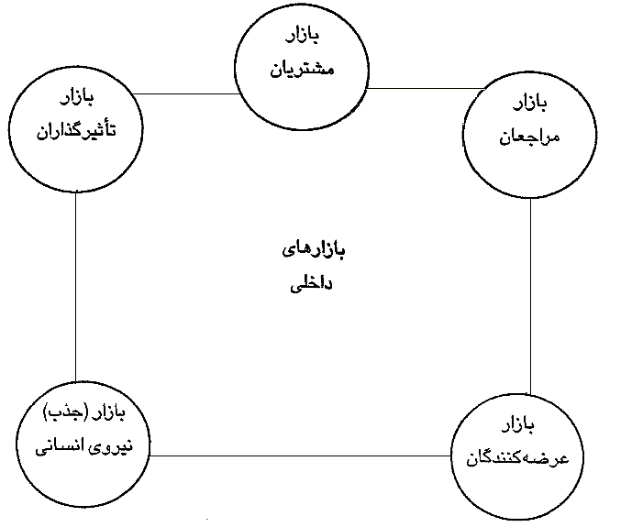

شکل 2-5: حوزه های بازاریابی شش گانه (Source: Churistopher Payne & Ballantyne, 1991)

البته مدل فوق با اوج گرفتن تحقیقات و مطالعات بازاریابی رابطه‌مند تاکنون چندین بار مورد بازنگری قرار گرفته که مهم ترین آن، قرار گرفتن بازار مشتریان در کانون چارچوب است، که توسط کراونس و پیرسی[60] مطرح شد. قرار دادن مشتری در مرکز مدل بازارهای شش گانه، منعکس کننده هدف بازاریابی رابطه‌مند یعنی ایجاد ارزش برای مشتری و رضایت و وفاداری وی است که بهبود سودآوری در بلند مدت را برای شرکت به همراه خواهد داشت. در ذیل بطور خلاصه به بررسی هر یک از بازارها می پردازیم.

### 2-5-1-1. بازار مشتریان

شناسایی رابطه مستقیم و مثبت حفظ مشتریان با سودآوری اولین بار توسط شرکت مشاورین مدیریت بین و کو[61] مورد پژوهش قرار گرفت که مزایای حفظ مشتریان از طریق ایجاد رابطه، با استقبال چشمگیر جامعه کسب و کار مواجه شد. اینکه مشتری شرکت مصرف کننده نهایی کالا یا خدمت است یا خیر بستگی به موقعیتی دارد که عرضه کننده در فرآیند عرضه ارزش به مشتری دارد. اغلب سازمان ها هم دارای مشتریانی تجاری- واسطه ها، توزیع کنندگان، و خرده فروشان- و هم مصرف کننده- خریداران و استفاده کنندگان نهایی- هستند. اما اینکه روابط قوی با کدام گروه و دسته ها برای شرکت مفیدتر و سودمند می باشد به قدرت نسبی هر یک از مشتریان فوق در سیستم ارائه گزارش بستگی دارد. برای مثال، با افزایش قدرت خرید خرده فروشان، تولیدکنندگان کالاهای مصرفی توجه خود را معطوف به ایجاد رابطه نزدیک و مستحکم با آنان نموده اند.

بنابراین، این نکته ها را نباید از نظر دور داشت که بازاریابی رابطه‌مند در هر موقعیتی و شرایطی مفید فایده واقع نمی شود ] دارویی نیست که شفابخش تمام دردها باشد[. در موقعیت هایی که مصرف کننده درگیری کمی فرایند تصمیم گیری دارد همچون محصولات مصرفی، رویکرد معامله ای به بازاریابی برای مشتریان سودمندتر و مناسب تر خواهد بود. برای کسب و کارهایی که به عرضه خدمات مالی و خدمات حرفه ای می پردازند، دائما˝ محصولات با دوام خود را- مثل اتومبیل- عوض می کنند و بسیاری از سازمان هایی که با شرکت های تجاری سروکار دارند، سرمایه گذاری در ایجاد رابطه با فرد فرد مشتریان به سادگی و روشنی قابل توجیه است.

### 2-5-1-2. بازار مراجعان

توصیه های دیگران می تواند یکی از عوامل تعیین کننده و مهم در ایجاد روابط بین یک سازمان و مشتریانش باشد. در بخش خدمات حرفه ای و تخصصی، شبکه های اجتماعی و کسب و ارائه اطلاعات غیر رسمی در هدایت و شکل گیری تماس های رسمی بسیار رایج است. تبلیغات دهان به دهان یکی از منابع شناخته شده و معتبر جستجوی اطلاعات برای مصرف کنندگان قبل از خرید محصولات گران قیمت یا خدمات پر ریسک است. توصیه های دیگران، در موقعیت هایی که محصولات و خدمات مشابه بسیار زیاد است، یکی از شیوه های مطمئن و ساده کاهش گزینه ها برای مصرف کنندگان می باشد. همچنین در موتقعی که مشتریان قصد خرید محصولاتی را دارند که ارزیابی آن پیچیده و مشکل باشد، برای کاهش میزان پنداشت از ریسک خود به سراغ توصیه افراد مورد اعتماد و ثالث خواهند رفت. یکی از مزایای ایجاد، حفظ و تقویت روابط با مشتریان به راه انداختن تبلیغات دهان به دهان مثبت می باشد.

### 2-5-1-3. بازاریابی داخلی

جود[62] در سال 1987 در مطالعات و تحقیقات خود به جایگاه مهمی که کارکنان سازمان در استراتژی های بازاریابی دارند پی برد. اکنون مطالب زیادی در باب اهمیت بازاریابی داخلی، مفاهیم آن و چگونگی مشارکت کارکنان در اثربخشی بازاریابی سازمان وجود دارد.

طبق تعریف بری؛ بازاریابی داخلی شامل جذب، توسعه، انگیزش ونگهداري بهترین کارکنان با استفاده از مشاغلی است که نیازهاي آنها را برطرف می کند. در این تعریف کارکنان، مشتریان سازمان هستند و محصولی که به آنها فروخته می شود شغل آنهاست که باید با نیازهاي آنها منطبق باشد و در همین حال سازمان را به اهدافش برساند.

ضرورت توجه به مشتریان داخلی در ادبیات مدیریت به طور وسیعی مورد بحث قرار گرفته است. نپو (1991) ضمن تأکید بر اهمیت مبادلات داخلی اظهار داشته است: بی توجهی به تأمین کنندگان و مشتریان داخلی، رضایت مشتریان خارجی را به مخاطره می اندازد (Lings, 2000, 30). در واقع ارتباط بین تأمین کنندگان و مشتریان داخلی تعیین کننده کیفیت نهایی خدماتی است که به دست مشتري خارجی می رسد و ارائه خدمات بهتر مشتریان داخلی در نهایت منجر به ارائه خدمات بهتر به مشتریان خارجی خواهد شد. مشتري و تامین کننده داخلی به این صورت تعریف می شود که هر بخشی که داراي نیاز می باشد مشتري و بخشی که آن نیاز را برطرف می کند تامین کننده داخلی است.

### 2-5-1-4. بازار جذب نیروی انسانی

سازمان های کنونی، استخدام به شیوه ی سنتی را کنار گذارده و به استخدام قراردادی، تامین منابع از خارج، و مشارکت روی آوردند که به آنها اجازه می دهد تا در مقیاس وسیع و موقتی به مهارت ها و تخصص های لازم دست یابند. از این رو، گروه های خاصی از کارکنان هستند که تجارب و مهارت های آنها نقش مهمی در ایجاد و حفظ شایستگی های محوری یک سازمان ایفا می کنند. بازار جذب نیروی انسانی که کریستوفر بلانتین و پاینی برای نخستین بار وارد ادبیات بازاریابی رابطه‌مند کردند به کارکنانی اشاره دارد که بطور بالقوه دارای خصوصیات و ویژگی هایی هستند که برای حفظ و تقویت شایستگی محوری ضروری و حیاتی است. بعلاوه به گروه ها و دسته های ثالثی اشاره می کنند- دانشگاه ها، آژانس های کاریابی و سایر مراکز- که با توده وسیعی از این کارکنان بالقوه سروکار دارند. منطق این کار در اینست که اگر سازمانی می‎خواهد بهترین و ارزنده ترین افراد را جذب نماید باید در مرحله نخست خود را به گروه ها و نهادهای ذی نفوذ معرفی کند و روابط خوبی با آنها برقرار نماید.

### 2-5-1-5. بازار تاثیرگذاران

کریستوفر و همکاران از اصطلاح تاثیرگذاران برای آن گروه و دسته هایی که بر سازمان و مشتریان بالقوه اش تاثیر می گذارند به کار می برند. دولت ها، نهادهای دولتی، مطبوعات و رسانه ها، مراکز حرفه ای، سرمایه گذاران و گروه های فشار از آن دسته اند. اگرچه رابطه با گروه های فوق ممکن است مستقیما˝ تاثیری بر افزایش ارزش محصول نگذارد ولی احتمال خرید محصول را بالا می برد یا از ورود محصول دیگر به بازار جلوگیری می کند.

اگر روابط سازمان با این گروه ها با دقت و فعالانه مدیریت شود نه تنها درهای بازارهای دیگر بروی محصولات شرکت گشوده می شود بلکه، موجب تقویت برخی فعالیت های بازاریابی می گردد یا حتی جایگزین آنها می شود. برای نمونه، مدیریت مدیرانه و ماهرانه روابط با رسانه ها در اغلب موارد می تواند ارزان تر و اثربخش تر از تبلیغات رسمی باشد.

### 2-5-1-6. بازار عرضه کنندگان

در سال های اخیر روابط با عرضه کنندگان یعنی جائیکه ادبیات بازاریابی و شبکه در هم می آمیزند، در کانون توجه پژوهشگران و مقالات علمی بازاریابی قرار گرفته است. تغییر در رفتار خرید برخی شرکت های بزرگ تولیدی جهان در دهه 1980 در واکنش به تهدیدات جدی رقبای خاوردور خود اتفاق افتاد. آنها مجبور شدند از نگرش سنتی خود که مبادله با شرکت های گوناگون عرضه کننده بود دست کشیده و به همکاری بیشتر با عرضه کنندگان (کم تر) روی آورند. این امر موجب انعطاف پذیری سیستم های تولیدی شرکت ها و افزایش کیفیت محصولات و کاهش هزینه می شد. که ماحصل آن بهبود موقعیت رقابتی شرکت از طریق ایجاد و ارائه ارزش برتر به مشتریان نهائی بود.

### 2-5-1-7. مدل اصلاح شده بازارهای شش گانه

با توجه به تغییرات محیط بازرگانی، مدل بازارهای شش گانه بازاریابی رابطه‌مند مورد بازنگری قرار گرفته است (شکل 2-6).

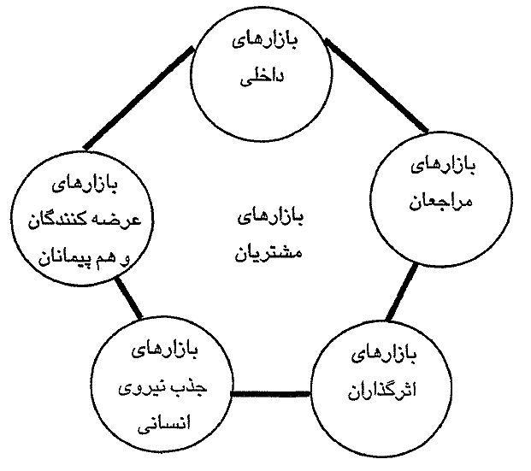

شکل 2-6: مدل اصلاح شده بازارهای شش گانه

تغییرات و اصلاحات در مدل بازارهای شش گانه به همین جا ختم نمی شود و انتظار می رود در طی زمان دستخوش تعدیلات بیشتری نیز قرار گیرد. در مدل فوق بازارهای مشتریان از حاشیه مدل به مرکز منتقل شده و استدلال آن این است که از گذر روابط بین بازارها- داخلی، عرضه کنندگان، اثرگذاران نیروی انسانی و مراجعان- است که سعی می شود ارزشی ایجاد و به مشتری عرضه گردد. در مدل جدید بازارهای شش گانه که توسط پک[63] (1977) ارائه شد، بازارهای مشتریان به دو دسته مصرف کننده و واسطه تقسیم می‎شوند، این امر باعث می شود مدیران و دانشجویان توجه بیشتر و دقیق تری را نسبت به نیازهای این دو دسته مهم، مبذول دارند، عرضه کنندگان و هم پیمانان از هم جدا شدند، دو بازار اصلی مراجعان و جذب نیروی انسانی از مدل حذف می شود، البته این بدان معنا نیست که دو بازار مذکور، اهمیت خود را از دست داده اند بلکه بر اساس مطالعات و پژوهش های صورت گرفته- بویژه توسط ریچ هلد[64]- روشن شد که تبلیغات دهان به دهان ناشی از رضایت مشتریان می باشد. از این حیث، تبلیغات دهان به دهان مثبت که توسط مشتریان و سایر گروه ها صورت می گیرد فرصت های طلایی را برای پیشبرد فروش محصولات فراهم می کند. اما این تبلیغات دهان به دهان مثبت از پیامدها و مزایایی است که ریشه در مدیریت موثر و موفقیت آمیز روابط با سایر گروه ها دارد. جذب نیروی انسانی یکی از فعالیت های بسیار با اهمیت و محوری در ایجاد و ارائه ارزش به مشتریان می باشد که با توجه به گسترش مفهومی بازاریابی داخلی (بازارهای داخلی) این وظیفه به بازارهای داخلی واگذار شده است. از نکات قابل توجه در این مدل حوزه‎ها و قلمروهای مشترک اجزاء تشکیل دهنده این مدل می باشد (شکل 2-7).

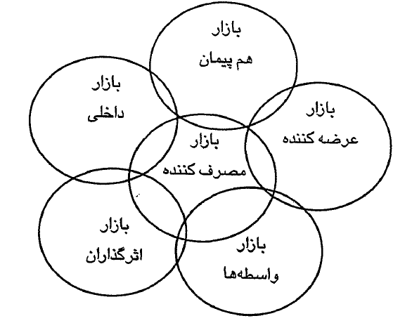

شکل 2-7: آخرین مدل ارائه شده از بازارهای شش گانه تا سال 2000 (Source: Peck, 1997)

## 2-5-2. مدل بازاریابی رابطه‌مند بیتی و همکاران

تا به امروز برای طراحی و شکل بندی مدل بازاریابی رابطه تلاش های زیادی صورت گرفته است. دایر[65] (1994) مدلی پنج مرحله ای که شکل گیری روابط را نشان می داد ارائه کرد. پس از وی بیتی[66] و همکاران (1996)، مراحل تکوین و شکل گیری رابطه را مورد مطالعه قرار دادند، مدلی که عرضه داشتند مراحل اصلی فرآیند شکل گیری رابطه را به تصویر می کشد (شکل 2-8). این مدل نشان می دهد که فرآیند شکل گیری و تکوین روابط از چهار مرحله: شرایط تسهیل کننده، شکل گیری رابطه، تقویت رابطه، و پیامدها و نتایج رابطه تشکیل می گردد.

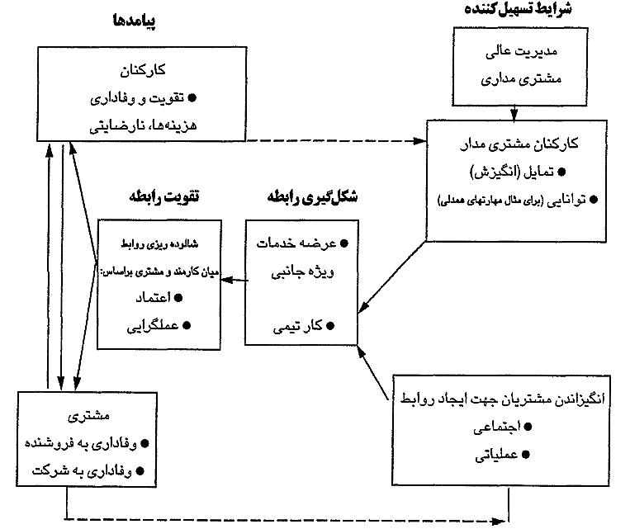

شکل 2-8: مدل بازاریابی رابطه‌مند در بخش خرده فروشی (Source: Beatty & et al. , 1996, 230)

**شرایط تسهیل کننده:** بیتی (1996) سه عامل: مدیریت عالی، کارکنان مشتری مدار و مشتریان رابطه مدار را مشخص کرد که توسعه روابط بلند مدت با مشتری را تسهیل می کنند. بیتی در تحقیقات خود دریافت، توجه ویژه مدیریت به مشتریان و تشویق کارکنانش جهت تامین نیازهای مشتری، یک عنصر حیاتی و اساسی در توسعه رابطه است.

**شکل گیری رابطه:** در مراحل آغازین رابطه خدمتی که از انتظارات مشتری فراتر باشد و موجبات خشنودی وی را فراهم سازد تاثیر مثبتی بر فرآیند توسعه رابطه می گذارد. کار تیمی بین کارکنان فروش و سایر واحدها، ایجاد و توسعه روابط با مشتریان را تقویت می کند.

**تقویت رابطه:** زمانی تقویت رابطه یا تکرار تعاملات مشتری و کارمند اتفاق می افتد که مشتریان اعتماد، صمیمیت و عملگرایی را پیوسته در روابط خویش لمس و مشاهده کنند. هرچه از زمان بسته شدن نطفه روابط می گذرد نقش اعتماد، صمیمیت و دوستی و عمل گرایی در استحکام بخشیدن و تداوم رابطه مهم‎تر و بیشتر می شود.

**پیامدها:** پیامدهای رابطه هم از دیدگاه مشتریان و هم کارکنان قابل بررسی است. این دو دیدگاه تاثیر متقابل دارند و یکدیگر را تقویت می کنند. مشتری با دریافت خدمات مناسب خشنود می شود و به رابطه پایبند می گردد که این امر خود کارکنان را تحت فشار قرار می دهد تا نسبت به گذشته تعهد بیشتری داشته باشند.

## 2-5-3. مدل مورگان و هانت

شکل 2-9 مدل بازاریابی رابطه‌مند را که توسط مورگان و هانت[67] (1994) ارائه شده است نشان می دهد.

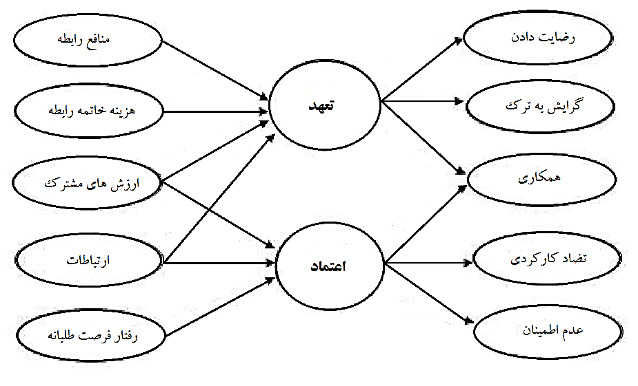

شکل 2-9: مدل بازاریابی رابطه‌مند مورگان و هانت (1994، ص 24)

در مطالعات مورگان و هانت، اعتماد وتعهد مرکز بازاریابی رابطه‌مند هستند. تعهد تحت تأثیر چهار متغیر منافع رابطه، هزینه هاي خاتمه رابطه، ارزشهاي مشترك و ارتباطات قرار دارد. اعتماد نیز از سه متغیر ارزش هاي مشترك، ارتباطات و رفتار فرصت طلبانه می باشد. در واقع آنها، تعهد واعتماد را به عنوان متغیرهاي اصلی در روابط تجاري در نظر گرفته اند که منجر به پنج پیامد مهم تحت عنوان: رضایت دادن، گرایش به ترك رابطه، همکاري، تضاد کارکردي و عدم اطمینان خواهند شد. مؤسسات خدماتی که در صدد اجراي بازاریابی رابطه‌مندهستند، باید توجه داشته باشند که روابط بلند مدت بر اساس اعتماد و تعهدات متقابل ایجاد می شود.

ذیلا˝ به تشریح متغیرهاي مدل پرداخته می شود:

**منافع رابطه:** منافع مربوط به رابطه شامل منافع بیرونی و منافع درونی است. منافع بیرونی، منافع مادي هستندکه در یک رابطه مبادله می شوند. در صورتیکه منافع درونی، منافع ذاتی مربوط به یک رابطه هستند که غالبا˝ نسبت به منافع بیرونی نامحسوس می باشند. زمانی که مشتریان منافع بیشتري نظیر : سودمند بودن محصول، عملکرد خوب محصول و رضایتمندي از شرکت دریافت می کنند، به حفظ آن رابطه تعهد بیشتري خواهند داشت (Macmillan & Et al,2005,808).

**هزینه های خاتمه رابطه:** هنگامیکه یک طرف رابطه ارتباط را خاتمه دهد به دنبال پیشنهادات رقبا جهت برقراري و ایجاد رابطه خواهد بود که این مساله براي او هزینه جابجایی ایجاد خواهد کرد. دایر و همکاران (1978) بیان کرده اند: پیش بینی خریدار در رابطه با بالا بودن هزینه هاي جابجایی، علاقه خریدار جهت حفظ کیفیت رابطه را افزایش می دهد (Morgan & Hunt,1994,24 ). هزینه هاي جابجایی شامل هزینه‎هاي مالی خاتمه یک رابطه (مانند: از دست دادن آبرو و شهرت، بدتر شدن وضعیت موجود) می‎باشد.

**ارزش مشترک:** ارزش مشترك عبارت است از اعتقادات مشترك طرفین رابطه درباره رفتارها، اهداف و سیاست ها اعم از این که با اهمیت یا کم اهمیت، مناسب یا نا مناسب و درست یا غلط باشند. وجود اهداف و ارزش هاي مشترك باعث ایجاد تعهد بیشتر نسبت به رابطه می شود.

**رفتار فرصت طلبانه:** رفتار فرصت طلبانه به عنوان «نفع شخصی که با حیله و مکر و تزویر به دست می‎آید» تعریف شده است. ماهیت و ذات این نوع رفتار حیله مدار است که از طریق وعده و وعیدهاي مجازي یا آشکار ایجاد می شود.

**رضایت دادن:** رضایت دادن درجه یا میزانی است که یک طرف رابطه روش ها و تقاضاهاي طرف دیگر رابطه را می پذیرد و یا به آنها وفادار می ماند. تعهد، رضایت دادن را به طور مستقیم تحت تأثیر قرار می دهد، در حالیکه اعتماد، رضایت دادن را فقط از طریق تعهد تحت تأثیر قرار می دهد.

**گرایش به واگذاری و یا ترک (رابطه):** گرایش به ترك رابطه عبارتست از احتمال اینکه یکی از طرفین رابطه با دلیل منطقی، رابطه ایجاد شده را در آیندهاي نزدیک خاتمه دهد. روابط منفی قوي تعهد سازمانی و گرایش به ترك رابطه وجود دارد.

**همکاری:** همکاري اشاره به وضعیتی دارد که طرفین رابطه براي رسیدن به اهداف متقابل با یکدیگر کار می‎کنند. همکاري تنها نتیجه مدل بازاریابی رابطه‌مند است که به طور مستقیم بوسیله تعهد و اعتماد تحت تأثیر قرار می گیرد.

**تضاد مربوط به رابطه (تضاد کارکردی)**: عداوت و دشمنی در یک رابطه ناشی از عدم توافقی است که به صورت دوستانه حل نشده و می تواند «نتایج بیمارگونه اي» که به همان اندازه انحلال و فسخ در رابطه اهمیت دارد را ایجاد کند. به هر حال، زمانی که اختلاف بصورت دوستانه حل می شود؛ این چنین عدم توافقی تضاد کارکردي نامیده می شود. زیرا طرفین رابطه، از رکورد و انحطاط جلوگیري می کنند و براي حل مشکل ایجاد شده یک واسطه و میانجی انتخاب می کنند که به آنها راه حل ارائه دهد. بنابراین تضاد نوع بهره وري در بازاریابی رابطه‌مند را افزایش میدهد. ارتباطات و همکاري هاي گذشته باعث می شود طرفین مراوده تشخیص دهند که تضاد ایجاد شده از نوع کارکردي است یا خیر.

**عدم ابهام در تصمیم گیری:** عدم ابهام در تصمیم گیري اشاره می کند بر میزانی که یک طرف رابطه 1) اطلاعات کافی براي اتخاذ تصمیمات کلیدي و اساسی دارد، 2) نتایج حاصل از این تصمیم گیري را پیش بینی کند، 3) به تصمیمات اتخاذ شده اطمینان و اعتماد دارد. اعتماد، عدم اطمینان در تصمیم گیري را کاهش می دهد (Morgan & Hunt,1994,26 ).

سایر متغیرها در بخش قبل تعریف شده اند. همچنین مدل های دیگری از بازاریابی رابطه‌مند مانند مدل من سو و اسپیس[68] (2000)، رشید[69] (2003)، و. . . وجود دارند که علاقه مندان می توانند به آنها رجوع کنند.

# 2-6. بانک ها و بازاریابی رابطه‌مند

بانک ها کسب و کارهایی هستند که برای دست یابی به اهداف مشخص چون حداکثر سودآوری سازماندهی شدند و به فعالیت می پردازند. بانک ها نیز با سایر انواع کسب و کارها دارای ویژگی های مشرک و مشابهی هستند. برای مثال، همچون دیگر کسب و کارها، بانک از درون داده های نیروی انسانی، سرمایه، زمین، و مهارت های مدیریتی برای تولید ستاده هایی که مورد تقاضای مشتریان است بهره می برند.

## 2-6-1. بانک ها و فرآیند دو مرحله ای

مراحل عملیات یک بانک بسیار پیچیده تر از سایر شرکت های تجاری است. همانگونه که های وود[70] در مطالعات خود بدان اشاره می کند، بانک ها دارای فرآیند تولید دو مرحله ای هستند (شکل 2-10).

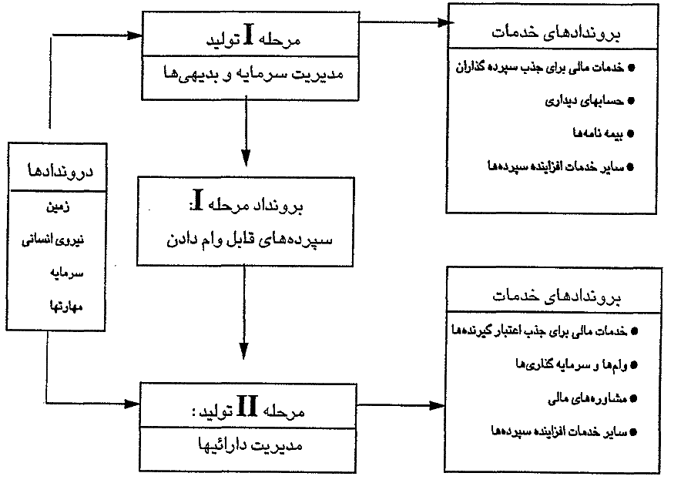

شکل 2-10: فرآیند تولید دو مرحله ای بانک ها (source: Rose & Fraser, 1988, 5)

در وهله نخست، درون دادهایی که به شکل زمین، نیروی انسانی، سرمایه، مهارتهای مدیریتی در یک مرحله- مرحله منابع، سپرده ها- مورد استفاده قرار می گیرند (جذب سپرده و منابع بانک ها در این مرحله صورت می گیرد). سپس بعد از اینکه بانک نسبت مشخصی از سپرده ها و منابع (حدود 8%) را به عنوان ذخیره برای پاسخگویی به تقاضاهای جاری و کوتاه مدت وجوه نقد مشتریان کنار گذاشت، مابقی منابع- که سپرده های *وجوه قابل پرداخت وام[71]*می نامند- وارد مرحله دوم تولید بانکی- مرحله مصارف یا مدیریت دارائی‌ها- می شود که وظیفه اصلی آن، وام دادن و انجام انواع سرمایه گذاری است.

**دو مسئله کلیدی:** مدیریت بانک ها در هر مرحله تولید، با دو سوال اساسی متفاوت مواجه اند، در مرحله Ι (مرحله منابع) مسئله افزایش منابع از طریق جذب سپرده گذاران با کمترین هزینه ممکن است. در مرحله Π (مرحله مصارف) مسئله کاملا˝ متفاوت است. مدیریت برآنست تا ترکیبی از وام ها و سایر دارائها، با در نظر گرفتن ملاحظات قانونی و اهداف بانک، بالاترین نرخ بازدهی ممکن را کسب نماید. آنچه مسلم است رابطه متقابل این دو مرحله تولید می باشد. بطوریکه تصمیم یک مرحله، مرحله دیگر را تحت تاثیر قرار می دهند. فلسفه بازاریابی رابطه‌مند در هر دو مرحله تولید نقش حیاتی ایفا می کند (Rose & Fraser, 1988, 4-6).

## 2-6-2. فرآیند دو مرحله ای عرضه خدمات

محیط عملیاتی یک بانک شامل دو بخش، پشت باجه و اداری - پشتیبانی می گردد. بخش اداری پشتیبانی، جائیست که بر کارایی عملیاتی متمرکز است مستقیما˝ توسط مشتری قابل رویت نیست. فعالیت هایی همچون برنامه ریزی و شارژ دستگاه های خودپرداز، کنترل های داخلی، بایگانی اسناد، تهیه صورت های مالی و. . . را در بر می گیرد. از طرف دیگر عملیات پشت باجه از منظر اثربخشی، شامل تمام کارها و فعالیت هایی می شود که مربوط به تماس مستقیم مشتری با پرسنل بانک است. معمولا˝ عملیات اداری پشتیبانی بیشتر مبتنی بر تکنولوژی است و عملیات پشت باجه کاربر و مبتنی بر کارکنان است. از این رو باید در نظر داشت که این دو بخش کاملا˝ به هم مرتبط می باشند (Yavas & Yasin, 2001, 445). اگرچه ممکن است جذب مشتری در مرحله نخست توسط محرکات و انگیزه های پشت باجه ای صورت گیرد اما حفظ و تقویت رابطه با مشتری، هماهنگی و کارآمدی بالای این دو بخش بطور همزمان را می طلبد.

به منظور اطمینان از تداوم یافتن مبادلات و روابط مالی مشتریان تجاری، بانک ها در پی طراحی استراتژی‎هایی هستند که بطور رسمی و پیوسته روابط بانک و مشتریان تجاری را بهبود بخشد. بانک ها باید نیازهای مشتریان تجاری را در کانون توجه خود قرار دهند و محیطی را فراهم کنند که بر رضایت مشتری تمرکز داشته باشد. یکی از عوامل موفقیت بانک ها آنست که مشتری احساس کند، رضایت وی از خدمات دریافتی برای بانک بسیار مهم است. امروز این حقیقت غیر قابل انکار است که کفه ترازو قدرت بازار به طرف مشتریان سنگینی می کند. مشتریان امروز فرصت های بیشتری برای مقایسه (خدمات) در اختیار دارند و مدیریت مالی آنها پیچیده تر و خاص تر شده است. بنابراین، بدون وجود روابط خلاق میان مشتریان و بانک و مجموعه خدمات باکیفیت نمی توان آینده روشنی را برای بانک متصور شد. کیفیت و ماهیت خدمات خریداری شده در هنگام خرید، به کیفیت تعامل و رابطه بین دو طرف- مشتری و کارمند- بستگی دارد. قضاوت مشتری در مورد بانک، بر اساس میزان توانمندی بانک، در کمک به حل معضلات آنهاست. آنها ارزش زیادی برای تکنولوژی مورد استفاده یا تخصص فنی بانک قائل نیستند بلکه تنها چیزی که برای آنها ارزش دارد، توانایی بانک در حل مشکلاتشان است. از این رو بانک ها برای کارآمد شدن نیازمند بدست آوردن اطلاعات کافی از مشتری و توسعه روابط هستند.

پیشرفت بازاریابی رابطه‌مند در یک بانک با پیمودن مراحلی در جهت توسعه روابط با مشتریان صورت می‎گیرد. مراحل نخست در مورد میزان تناسب بین محصولات یا خدمت عرضه شده با نیازهای مشتریان و اعتماد می باشد که بطور ضمنی به رویکردی مشاوره ای در فروش همراه با تبادل اطلاعات قوی و پایبندی به نگرشی بلند مدت اشاره دارد. خدمات تسهیل کننده، منافع مشتری را در بهره گیری از خدمات اصلی می‎افزاید. خدمات جنبی و حمایتی موجب افزایش ارزش روابط می شود و خدمات بانک را نسبت به سایر بانک ها متمایز می سازد. بنابراین بازاریابی رابطه‌مند واقعی را می توان در مراحل بعد توسعه روابط دید. برای مثال، برخی محققان بیان کردند که این مرحله، سطوح بالایی از وفاداری مشتری را در بر می گیرد که نتیجه کیفیت عالی خدمات است. در این مرحله مشتری در قضاوت خود نه تنها به خود خدمت بلکه به کیفیت تعامل نیز توجه دارد. سرانجام، روابط شخصی اجتماعی و نهادی بسیار نزدیکی شکل می گیرد و بانک برای نظارت مداوم و پیوسته بر نیازها و خواسته های مشتری و نیز رابطه، رویه هایی را به مورد مراجعه می گذارد. در تمام مراحل فوق، تبادل اطلاعات نقشی محوری دارد. سیل[72] (1998) اذعان می دارد بانک هایی که در اجرای بازاریابی رابطه‌مند موفقیت هایی کسب نمودند، دریافتند که جزئیات ساختار رابطه می تواند بر حسب الزامات اطلاعاتی تجزیه و تحلیل شود (عباسی، 1382، ص 75).

# 2-7. ارزش چرخه عمر مشتری

در دهه های گذشته تمایل عموم شرکت ها بر دو موضوع کم کردن هزینه و رشد سود متمرکز بود. هرگاه شرکتی یکی از این دو رویکرد را انتخاب می نمود دیگری را بطور کامل فراموش می کرد. این بدین معنی است که اگر یک شرکت فقط بر روی رشد عایدی تمرکز کند بدون تکیه بر مدیریت هزینه بطور قطع در ماکزیمم کردن رضایت مندی مشتری شکست خواهد خورد، بطور مشابه کاهش هزینه بدون در نظر داشتن افزایش سود بر عملکرد تجاری شرکت تاثیر خواهد گذاشت. موضوعی که در اینجا در نظر داشتن آن لازم به نظر می رسد رویکردی است که بین این دو تعادل ایجاد نماید یعنی رشد در بازار با در نظر داشتن سوددهی و میزان برگشت سرمایه در بازار.

رویکرد فوق مبنایی برای تعیین ارزش مربوط به هر مشتری و بکارگیری استراتژی های گوناگون بر اساس ارزش مربوط به هر مشتری و بکارگیری استراتژی های گوناگون بر اساس ارزش هر مشتری برای سازمان می باشد. اما ارزش یک مشتری چه مقداری می باشد؟ آیا تنها با در نظر داشتن سهم گذشته می توان مشتری ها را ارزش گذاری نمود؟ بهترین معیار در مشخص کردن ارزش آتی یک مشتری کدام معیار است؟ سوالات فوق سوال هایی هستند که یک شرکت می بایست پیش از ارزش گذاری مشتریان خود به آنها پاسخ دهد.

عموم مشتریان متمایل هستند تا سازمان ها بیشتر از سودی که برای سازمان دارند برای آنها ارزش قائل شوند، چیزی که مشخص است این موضوع می باشد که ارزش یک مشتری ارزشی است که مشتری در طول دوره عمرش برای سازمان ایجاد می کند. مطالعاتی که در سال های گذشته انجام شده است نشانگر این واقعیت است که سهم سود یک مشتری در گذشته همیشه منعکس کننده سود آینده او برای شرکت نمی باشد. بنابر این یک معیار که بطور عینی تعیین کننده سوددهی آینده مشتری برای شرکت باشد، مورد نیاز می باشد. CLV یک اندازه گیری است که موجب می شود تا یک مشتری بیش از دوره عمرش ارزش داشته باشد.

چرخه عمر مشتری سه مرحله دارد:

بدست آوردن مشتری افزایش ارزش مشتری حفظ کردن مشتری های خوب

مشتری انتظار دارد که از کالاها و خدماتی که دریافت می کند ارزشی را بدست آورد و در اغلب موارد متمایل است که ارزش را تا نهایت ممکن بیافزاید. هدف اصلی محاسبه CLV ایجاد یک برداشت وزنی از مشتری به منظور تخصیص منابع به مشتری مشخص می باشد، که به برنامه CLV برای آن مشتری بستگی دارد. عوامل مختلفی در محاسبه CLV موثر هستند. از جمله:

1. نرخ واقعی نگهداری مشتری.
2. میانگین هزینه ای که برای هر مشتری پرداخت می گردد.
3. تعداد سفارش های هر مشتری در سال.
4. هزینه های مستقیم و غیر مستقیم.
5. سود حاصل از هر سفارش.
6. هزینه های بدست آوردن مشتری و. . . .

از موارد مهم بمنظور اندازه گیری CLV، دسته بندی مشتریان است. معیارهای دسته بندی از سازمانی به سازمان دیگر متفاوت است و همین موضوع سبب ایجاد روش های متنوعی گردیده است. بعد از دسته بندی مشتریان، سازمان می تواند برای هر دسته استراتژی هایی را مشخص کرده و بر مبنای آنها عمل نماید تا بتواند به ارزش ایجاد شده توسط مشتریانش بیافزاید. یکی از دسته بندی هایی که بسیار مورد استفاده قرار می گیرد، دسته بندی بر اساس نوع و مدت زمان مشتری با سازمان می باشد. بدین صورت که مشتریان به سه دسته اصلی تقسیم بندی می شوند:

1. مشتریان بالقوه ای که سازمان می بایست برای بدست آوردن آنها تلاش کند.
2. مشتریانی که با سازمان شروع بکار کرده اند و سازمان می بایست برای حفظ و نگهداری آنها تلاش نماید.
3. مشتریانی که مدتی از کسب و کار آنها با سازمان گذشته و سازمان باید آنها را به مشتریانی وفادار تبدیل کند (قنبری، 1385: 41-42).

در مجموع، هدف اصلی از محاسبه CLV یک برداشت وزنی از مشتری به منظور تخصیص منابع به مشتری است. محاسبه CLV کمک می کند روشی برای مقایسه مشتریان به دست آورده شود و اگر صنعت مذکور صنعتی باشد که امکان ارائه محصولات متمایز وجود داشته باشد، این امکان فراهم می شود که خدمات بهتر به مشتریانی با CLV بالاتر ارائه شود. تعاریف مختلفی از مفهوم CLV ارائه شده که برخی از آن ها عبارت اند از: «ارزش حال تمام سودهای آینده حاصل از مشتری». «سود یا زیان خالص بنگاه اقتصادی از یک مشتری در طول حیات مبادلاتی آن مشتری با سازمان». «سود انتظاری از مشتریان منهای هزینه های مدیریت مشتری» (سهرابی و همکاران، 1390: 226).

# 2-8. استراتژی هایی برای کاربرد CLV

مطالعات گذشته نشانگر این موضوع است که CLV می تواند برای ایجاد استراتژی های مشتری محور و بهبود عملکرد شرکت بکار گرفته شود. این استراتژی ها می تواند شامل (قنبری، 1385: 46-55):

1. انتخاب مشتری
2. گروه بندی مشتریان
3. تخصیص بهینه منابع
4. تجزیه و تحلیل تناوب خرید مشتریان
5. هدف گیری سودده ترین مشتریان در آینده و. . . باشد.

این استراتژی ها به ماکزیمم کردن سوددهی مشتری و افزایش میزان سرمایه مشتری و در نهایت بالاتر بردن ارزش سهامداران کمک می نماید.

**1- انتخاب مشتری:**

تحقیقات اخیر در سال های گذشته نشانگر این واقعیت است که تمام مشتریان سودده نیستند. این مطالعات، استدلالات گذشته مبنی بر اینکه نگهداری تعداد بیشتر مشتریان موجب افزایش کل سوددهی شرکت می‎گردد را مورد تردید قرار داد. این موضوع بدین دلیل است که سودهای ناشی از بعضی مشتریان خیلی کمتر از هزینه ای است که بمنظور نگهداری آنها صرف می شود. جذب و نگهداری چنین مشتریان غیر سودآوری می تواند فقط موجب کم کردن میزان سود سازمان گردد. انتخاب بهترین مشتری، کسانی که موجب ماکزیمم شدن سود برای شرکت می شوند، یک قدم مهم در بالا رفتن سود شرکت می باشد.

اما چگونه یک سازمان می تواند بهترین مشتری ها را برای نگهداری مشخص نماید؟ آیا ایشان همان هایی هستند که ماکزیمم درآمد را برای سازمان ایجاد می نمایند؟ تحقیقات نشان می دهد که همیشه اینگونه نیست. سازمان ها می بایست یک اندازه گیری و پیش بینی از سوددهی هر مشتری در آینده بمنظور تصمیم گیری برای انتخاب مشتری برتر داشته باشند. محاسبه CLV که منجر به محاسبه و پیش بینی میزان سوددهی در آینده می گردد در اینجا کاربرد دارد. مطالعات نشان می دهد که تعیین ارزش دوره عمر مشتری و عوامل تاثیر گذار در آن و مختص شرکت و مشتری، به انتخاب مشتریان برتر به منظور نگهداری ایشان کمک می‎نماید.

**2- گروه بندی مشتریان:**

اختلاف رفتارهای مشتریان کلید مدیریت ارتباطات آنها بصورت مفید می باشد. گروه بندی مشتریان بر اساس CLV می تواند بمنظور توسعه استراتژی های محتلف مفید واقع شود. به منظور گروه بندی مشتریان شرکت ها لازم است تا متغیرهای متنوع در تعاملات و متغیرهای آماری گوناگون مشتریان را که موجب تمایز ایشان از یکدیگر می شود را درک نمایند. این متغیرها هستند که می تواند نشان دهنده دلایل سوددهی بیشتر گروهی از مشتریان نسبت به گروهی دیگر باشند.

مطالعات مختلف تاثیر متغیرهای تعاملات و متغیرهای آماری بر روی طول دوره عمر مشتریان می باشد. در یک نمونه از این مطالعات بعضی از این متغیرهای کلیدی که یافت شده بودند، عبارت بودند از: میزان خرید، میزان تنوع خرید (متمرکز یا متنوع)، میانگین زمان بین دو خرید، تعداد محصولات برگشتی، میزان وفاداری مشتری، میزان تلاش سازمان در برقراری تماس با مشتریان و موقعیت و عواید ناشی از مشتری.

متغیرهای عنوان شده هر کدام تاثیر متفاوتی بر روی طول دوره عمر مشتری و CLV دارند. بوسیله این متغیرها است که می توان به مشتریان شکل داد و از متغیرها بعنوان محرک های CLV و طول دوره عمر استفاده نمود. گروه بندی به درک بهتر ترکیب مشتریان در هر گروه کمک می نماید و همچنین به شرکت ها کمک می نماید تا مشتریان بهترشان را درک نمایند. اینکه چگونه آنها می توانند با سازمان تعامل داشته باشند، بهترین ابزار برقراری تماس با ایشان (کانال های ارتباطی) جهت دست یافتن به بهترین مشتریان چگونه است و اینکه تناوب خرید بهترین مشتریان به چه صورت می باشد. تجزیه و تحلیل گروه ها با استفاده از این متغیرها می تواند برای شناسایی گروه هایی که لازم است سازمان بر روی ایشان متمرکز شود کاربرد دارد.

به عنوان مثال اگر تعداد تماس های بازاریابی متغیری برای تجزیه و تحلیل گروه بندی مشتریان باشد، شرکت ها می توانند بخش هایی را که از نظر تعداد تماس کم هستند را مشخص نمایند و بالاتر بردن تعداد تماس با آنها را به منظور افزایش سوددهی مورد تجزیه و تحلیل قرار دهند. دو نمونه از پر کاربردترین این دسته بندی ها در زیر نشان داده شده اند. با استفاده از روش های مختلف محاسبه CLV می توان مشتریان را به چهار گروه مختلف دسته بندی نمود (شکل 2-11).

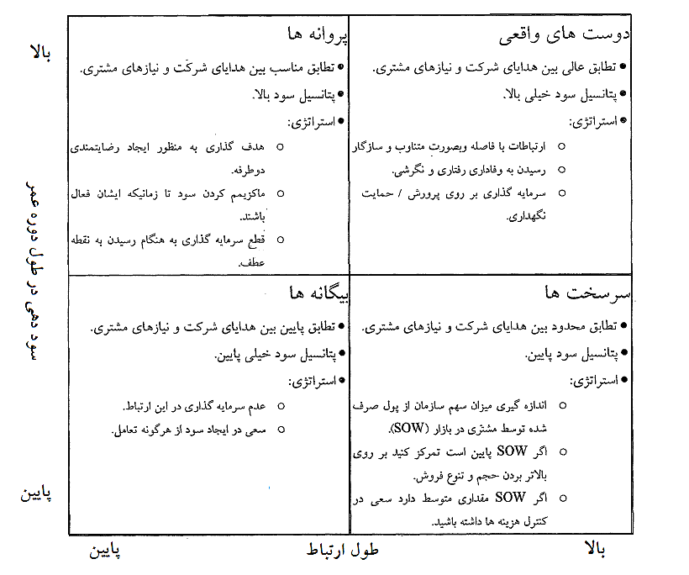

شکل 2-11: تقسیم بندی مشتریان بر اساس سود ناشی و طول دوره ارتباط با سازمان (قنبری، 1385: 50)

اولین الگوی تقسیم بندی، مشتریان را به چهار گروه مجزا بر اساس ارزش های بالا/ پایین در دوره عمر سوددهی مشتری و طول دوره ارتباط با سازمان تقسیم بندی می نماید. جدول زیر نشان دهنده این الگو و توضیحی در مورد استراتژی هایی است که می توان به منظور ماکزیمم کردن CLV در این گروه ها بکار برد.

پروانه ها ممکن است به دوستهای واقعی تبدیل شوند، همچنین این امکان نیز وجود دارد که در طول زمان به جمع سرسخت ها بپیوندند. بنابراین شرکت ها می بایست در تعیین این نقاط عطف دقیق باشند و قبل از رسیدن به این نقاط در مورد ایشان تصمیم گیری نمایند چراکه سرمایه گذاری بر روی ایشان ممکن است بی نتیجه و ول خرجی باشد. خیلی ارزش ندارد پولی را که مربوط به هزینه های بازاریابی است بر روی بیگانه ها و یا سرسخت ها که عایدی کمتری برای سازمان دارند صرف نماییم. دوست های واقعی گروهی هستند که شرکت ها می بایست آنها را بطور دقیق شناسایی نمایند و بیشترین منابع بازاریابی خود را به منظور پرورش و تقویت ارتباطات، برای این گروه هزینه نمایند.

یک نمونه دیگر از این تقسیم بندی های مفید، گروه بندی بر اساس سوابق سوددهی و پیش بینی میزان سوددهی در آینده می باشد. شکل 2-12 در زیر نشانگر تقسیم بندی مشتریان بر این اساس می باشد.

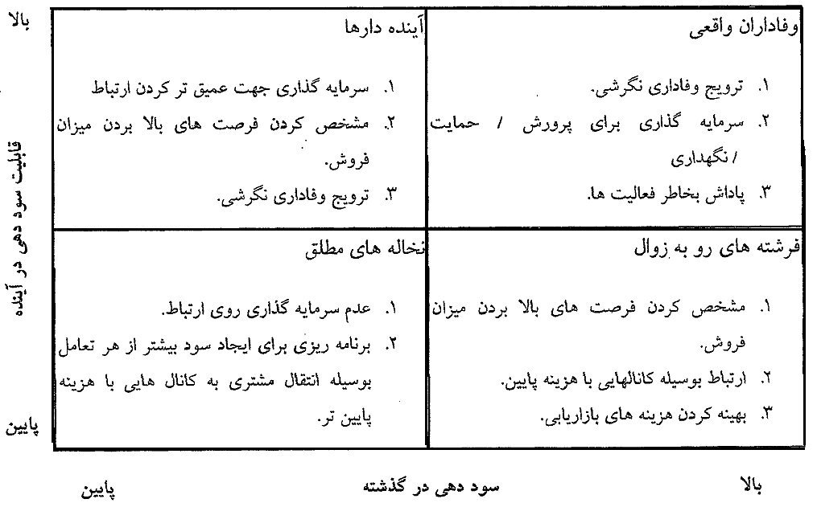

شکل 2-12: تقسیم بندی مشتریان بر اساس سوددهی در گذشته و آینده (قنبری، 1385: 51)

وفاداران واقعی مشتریانی هستند با PCV بالا. همچنین پتانسیل سوددهی ایشان در آینده نیز بالا می باشد. شرکت ها می بایست بخاطر فعالیت های این گروه برای ایشان جوایزی تعیین کنند و به منظور تقویت بیشتر ارتباط بر روی ایشان سرمایه گذاری نمایند.

آینده دارها نشانگر پتانسیل سوددهی بالا در آینده می باشد. اگرچه میزان سوددهی آنها در گذشته پایین بوده است ولیکن می بایست ارتباط با آنها تقویت گردد. شرکت ها باید این گروه را به منظور گسترش وفاداری و فروش بیشتر هدف قرار دهند تا بتوانند ایشان را به وفاداران واقعی تبدیل نموده و از تبدیل شدن آنها به فرشته های رو به زوال جلوگیری نمایند.

فرشته های رو به زوال مشتریانی هستند که در سوددهی سازمان در گذشته نقش داشته اند ولیکن بنا به دلایل مختلف انتظار نمی رود که در آینده نیز بدین صورت عمل نمایند. سازمان می بایست در سرمایه گذاری زیاد بر روی ایشان محتاطانه عمل نماید و سعی در بهینه کردن هزینه های بازاریابی بوسیله برقراری ارتباط با کانال های کم هزینه تر داشته باشد. مشخص کردن فرصت های فروش بیشتر ممکن است موجب شود تا بعضی از ایشان همانند گذشته سوددهی بالایی داشته باشند.

نخاله های مطلق آنهایی هستند که سهم آنها در سوددهی چه در گذشته و چه در آینده پایین است. بنابراین سازمان باید در وقت صرف کردن برای ایشان محتاطانه عمل نماید.

**3- تخصیص بهینه منابع:**

در اغلب موارد، شرکت ها بوسیله بودجه و منابعی از پیش تعیین شده که برای تخصیص به تمام مشتریان کافی نیست، محدود می شوند. در یک حالت ایده آل، شرکت ها فقط باید بر روی مشتریان سودده تر سرمایه گذاری کنند. اگر بعضی از شرکت ها بر سرمایه گذاری منابع بر روی تعداد زیادی از مشتریان غیر سودده اصرار می ورزند. بدلیل این است که آنها متمایل به بالاتر بردن نرخ نگهداری مشتریان خود هستند. این بدین دلیل است که ایشان مشتریان سودده تر خود را تشخیص نمی دهند و نمی دانند که چه مقدار از منابع خود را می بایست برای بالاتر بردن میزان سوددهی آنها صرف نمایند.

تخصیص بهینه منابع بر روی گروهی مشخص از مشتریان بدون تجزیه و تحلیل ارزش ایشان امکان پذیر نیست. تخصیص بهینه منابع می تواند در جهت تصمیم گیری در مورد جذب و نگهداری مشتریان، بهینه کردن هزینه ها، اقدامات بازاریابی بمنظور پیشنهاد یک محصول جدید به بازار و. . . بکار گرفته شود. در محیط هایی که در آنها ارزش دوره عمر مشتریان محاسبه می گردد، مدل های زیادی را می توان برای سطوح مختلف مشتریان مطرح نمود. ارائه این مدل ها می تواند به مدیران جهت درک گستره بکارگیری کانال های ارتباطی برای مشتریان کمک کند. به بیان دیگر میزان بهینه تخصیص منابع به کانال های ارتباطی را به منظور ماکزیمم کردن CLV مشخص می نماید. در حالت هایی، محاسبه CLV تابعی از تناوب خرید پیش بینی شده، حاشیه سود در اینده و هزینه های بازاریابی است. زمان بین خریدها برای یک مشتری بطور قابل توجهی از نحوه بازاریابی آن مشتری تاثیر می پذیرد. مدل های محاسبه تناوب خرید، فاصله زمانی بین دو خرید را بر اساس تابعی از فعالیت های بازاریابی و ارتباطی محاسبه می کنند. مدل های محاسبه حاشیه سود نیز جریان نقدی مربوط به هر مشتری را در دوره های زمانی آینده و هزینه های بازاریابی را که برای آن مشتری خرج می شدند، پیش بینی می کرد.

پس از این محاسبات بود که CLV به جریان نقدی هر مشتری، فاصله زمانی بین دو خرید و هزینه های بازاریابی مرتبط می گردید. در یکی از مدل های عنوان شده، معادله CLV بعنوان تابع هدف جهت رسیدن به سطح بهینه تماس با کانال های مختلف و بهینه کردن تخصیص منابع بکار رفته شده است. مطالعات اخیر نشانگر تاثیر زیاد استراتژی های تخصیص منابع بر ماکزیمم شدن سود می باشد. یعنی می توان با انتخاب مشتری مناسب و تخصیص بهینه، منابع را جهت طراحی استراتژی های مختلف بازاریابی و بهبود CLV مشتریان بکار بگیرند.

**4- تجزیه و تحلیل تناوب خرید مشتریان:**

در شرکت هایی با تولید چند نوع محصول مختلف، فهمیدن این موضوع که کدام محصول را یک مشتری بخصوص قصد دارد تا در آینده خریداری نماید چندان ساده به نظر نمی رسد. ولی از دیدگاه شرکت ها این موضوع یک قسمت با ارزش از مجموعه اطلاعات مشتری است که سازمان با استفاده از آن می تواند در مورد انتخاب نوع و زمان بکارگیری استراتژی های مختلف ارتباطی برای یک مشتری مشخص تصمیم گیری نماید. یک الگوی ارتباطی ایده آل، یک جایگاه مناسب است تا شرکت بتواند یک محصول مناسب با خواسته های مشتری را در زمان مشخص آماده تحویل نماید. برای پیش بینی خریدهای آینده یک مشتری، سازمان می بایست پاسخی برای سوالات زیر داشته باشد:

* با چه تناوبی هر کدام از مشتریان محصولات متنوع و یا محصولات مشابه را خریداری می نمایند؟
* در چه زمانی احتمال خریدهای بعدی مشتری بیشتر خواهد بود؟
* میزان عواید مورد انتظار از آن مشتری جقدر خواهد بود؟

**5- هدف گیری سودده ترین مشتریان در آینده:**

ما در مورد این موضوع که چگونه شرکت ها می توانند جهت اولویت بندی، انتخاب و پایه ریزی استراتژی‎های مشخص در سطوح مختلف با هدف ماکزیمم کردن سود ناشی از مشتریان، از CLV استفاده کنند صحبت کردیم. به هر حال یک شرکت با جذب مشتری و پرورش و تقویت ارتباطات مشتری با سازمان می تواند سود خود را افزایش دهد.

چالشی که در اینجا وجود دارد بمنظور تشخیص بهترین مشتریان در آینده می باشد. اینکه چگونه می توان آنها را به سمت سازمان جلب نمود و بیشترین سود را از ایشان بدست آورد. زیرا جذب مشتریان غیر سودده فقط منجر به اضافه شدن هزینه ها در طول زمان می گردد و از سوی دیگر جلب نکردن مشتریان سودده یک فرصت از دست رفته برای سازمان خواهد بود. بنابراین سازمان ها می بایست مشتریان احتمالی را که ارزش شکار کردن در آینده را دارند، تعیین نمایند، همچنین می بایست مشخص کنند که کدامیک از مشتریان قدیمی که ارتباط خود را با سازمان قطع نموده اند ارزش بازگشت دارند. . پرسشی که در اینجا مطرح می شود بدین شرح می باشند:

* چگونه شرکت ها می توانند با استفاده از اطلاعات محدودی که از مشتریان احتمالی دارند، موارد فوق را انجام دهند؟
* از چه استراتژی های موثری می توان جهت جذب این مشتریان استفاده نمود؟

تجزیه و تحلیل مشخصات مشتریان و دسته بندی آنها به ما می گوید که بهترین مشتریان ما چه کسانی هستند، متغیرهای گروه بندی این مشتریان به چه صورت است، چه کانال های ارتباطی برای آنها مناسب تر است و کدام استراتژی بازاریابی به منظور جذب آنها موثرتر است.

اغلب شرکت ها هزینه های جذب و نگهداری را بصورت مستقل در نظر می گیرند. مطالعات اخیر نشان می دهد که شرکت ها می بایست ارتباطی بین تلاش های جذب و نگهداری مشتریان برقرار کنند تا بوسیله آن از افراط و تفریط در مخارج جذب و نگهداری مشتریان جلوگیری شود. مطالعات اخیر نشانگر این موضوع است که بهینه سازی منابع صرف شده در بازاریابی به منظور ماکزیمم کردن نرخ نگهداری و یا نرخ جذب مشتریان ممکن است موجب ماکزیمم کردن سود نگردد. موازنه بین هزینه های جذب و نگهداری مشتریان می تواند منجر به ماکزیمم کردن سوددهی در دراز مدت گردد.

# 2-9. بکارگیری CLV در صنعت بانکداری

صنعت بانكي در حقيقت نماينده ايست از براي بكارگيري ارزش چرخه عمر مشتري در كسب و كار اقتصادي. كه اين فرايند شامل گام هاي زير مي باشند:

1. گسترش يك سيستم امتيازبندي كه مشخص كننده سود آوري خدمات گوناگون مي باشد كه مي تواند تابعي از اندازه حساب ها، وام ها، تعداد سپرده و انواع خدمات مورد استفاده، باشد.
2. امتياز بندي سود آوري مشتريان كليدي بر مبناي نتيجه كلي و نهايي.
3. ايجاد محرك براي مشتريان سود بخش با استفاده از خدمات اضافي و پاداش، و كاهش خدمات اضافي براي دلسرد كردن مشترياني كه سود آور نيستند مثلا˝ به وسيله بالا بردن كار مزد (Sanders and et al. , 2000).

بانک ها به منظور آگاهی از نیازمندی ها و رفتار مشتریان خود در ارائه انواع خدمات باید به شناسایی ویژگی های آنها بپردازند. دو مفهوم مهم در بازاریابی در صنعت خدمات بانکی عبارت اند از: بخش بندی مراحل زندگی مشتری و بازاریابی بر اساس نوع زندگی مشتری. بازاریابی بر اساس مرحله زندگی دوره های زندگی مختلفی که در زندگی یک فرد وجود دارد، شناسایی می کند؛ بطور مثال رفتن به دانشگاه، ازدواج و. . . . اما روش نوع زندگی رفتار افراد را در مصرف و پس انداز بررسی می کند. یکی از مشهورترین رهیافت ها در زمینه تقسیم بندی در صنعت بانکداری، بخش بندی مراحل زندگی مشتری است. CLV رفتار مشتری را تنها و مطلقا˝ بر اساس سن یا مراحل زندگی مشتری پیش بینی می کند.

یک روش مدیریتی برای تخصیص درست منابع بانک ها به گروه های مشتریان استفاده از ایده هرم مشتری است. موسسات مالی دریافته اند که با شناخت تفاوت هایی که در پتانسیل سود دهی دسته های گوناگون مشتریان وجود دارد، قادرند سود خود را بیشینه کنند. نمودار شکل 2-13 نمونه ای از یک هرم مشتری است که در یکی از موسسات در سال 2005 بدست آمده است (سهرابی و همکاران، 1390: 226).

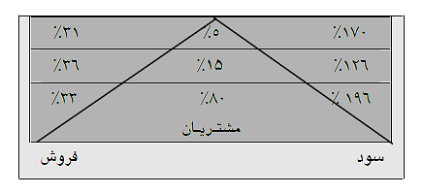

شکل 2-13: نتایج استفاده از ایده هرم مشتری (سهرابی و همکاران، 1390: 227)

# 2-10. روش های متداول محاسبه CLV

در سال هاي اخير تحقيقات عملي قابل توجهي در جهت گسترش روش هاي آماري براي تعيين چگونگي محاسبه ارزش دوره عمر مشتري صورت گرفته است. بيشتر تحقيقات محاسبه كننده ارزش دوره عمر مشتري، به ارزش فعلي خالص[73] (NPV) كه از طريق معاملات مشتريان در طول عمرشان بدست مي آيد تاكيد دارند و سعي دارند تا CLV را از طريق حفظ مشتري و رفتارهاي مهاجرتي مشتريان مدل سازي نمايند.

يكي ديگر از روشهاي عمده محاسبة ارزش دورة عمر مشتري، روش «تازگی مبادله، تعداد تکرار مبادله، و حجم مبادله[74]» (RFM) است. محاسبه مقدار RFM روش موثری برای ارزیابی ارزش طول عمر مشتری می‎باشد. عناصر RFM به شکل زیر تعریف می شود:

1. تازگی مبادله: مدت زماني كه از آخرين مبادله مشتري مي گذرد هرچه اين مقدار كمتر باشد احتمال خريد مجدد مشتري بيشتر است.

2. تعداد تکرار مبادله: تعداد مبادله اي است كه يك مشتري در يك دورة زماني انجام مي دهد. هرچه مقدار اين مبادله بيشتر باشد، نشان دهندة وفاداري بيشتر مشتري است.

3. حجم مبادله: مقدار پولي كه يك مشتري در يك دورة زماني صرف نموده است. مقدار بيشتر اين متغير براي يك مشتري نشان مي دهد كه سازمان بايد تمركز خود را بر روي او بيشتر نمايد.

اكثر محققان بر اين عقيده هستند كه با توجه به صنايع مختلف مي بايست براي دسته بندي مشتريان، وزنهاي مختلفي را به متغيرهاي RFM اختصاص داد. به عنوان مثال براي تحليل ارزش مشتريان بانك ها، بهتر است كه بيشترين وزن به متغير F، سپس R، و کمترین وزن برای M تخصیص یابد.

در روشي ديگر كه به نام روش سهم کیف پول[75] (SOW) نامیده می شود، مبنای محاسبه ارزش مشتري نسبت ميزان فروش محصولي مشخص توسط سازمان به ميزان كل خريد مشتري از همان محصول در كل بازار و در يك دورة زماني معين است. به بيان ديگر اين روش درجه اي از برآورده شدن نيازهاي مشتري را در سازمان بعنوان معيار در نظر مي گيرد. بطور مثال اگر يك مشتري بطور ميانگين 500 واحد مالی را ماهیانه در بازار براي محصولي معين خرج نمايد و 300 واحد از اين مقدار را در شركت A خرج نماید مقدار SOW شرکت A برای این مشتری 60% ماهیانه خواهد بود.

يكي ديگر از رو ش هايي كه تاكنون براي محاسبة مقدارCLV بكار گرفته شده است. روشي است كه مبناي محاسبات آن بر اساس مدل هاي زنجيره ماركوف است. در اين مدل معيار اصلي دسته بندي مشتريان مقدار عايدي است كه ايشان نصيب سازمان مي كنند. پايه اين روش بر اين موضوع استوار است كه مشتريان هيچگاه سود يكساني را براي سازمان ايجاد نمي كنند.

از ديگر رو ش هاي مطرح شده در اين زمينه، روش ارزش گذشته مشتری[76] (PCV) است. مبناي اين روش بر اين فرض استوار است كه عملكرد گذشته مشتري نشانگر سطح سوددهي او در آينده است و يك مقياس از نتايج گذشته مي تواند بعنوان ارزش آينده مشتري بكار رود. در اين روش ارزش مشتري بر مبناي كل سود كسب شده از او ناشي از تعاملات در گذشته محاسبه مي شود. بطوريكه مقادير سود با در نظر گرفتن ارزش زماني پول به زمان حال منتقل شده و مبنايي براي ارزش آينده مشتري است. بعنوان مثال فرض كنيد كه يك خرده فروش علاقمند به محاسبة PCV براي تمام مشتري هايش به منظور شناختن بهترين مشتري است. اين شركت اطلاعاتي در مورد ارزش محصولات خريداري شده و همچنين ميزان سود كسب شده توسط مشتري هاي مختلف را در يك دورة زماني معين جمع آوري مي نمايد. آنها توانستند ارزش ايجاد شده توسط هر مشتري را با تبديل كردن به ارزش فعلي با يكديگر مقايسه كنند.

يكي ديگر از روش ها براي محاسبة CLV استفاده از شاخص بازگشت سرمایه[77] (ROI) است. در این روش مبناي محاسبة ارزش دورة عمر مشتري مقدار بازگشت سرمايه اي است كه براي هر مشتري صرف شده است. در اين روش مقدار هزينه هایي كه براي هر مشتري صرف مي شود از اهميت قابل ملاحظه اي برخوردار است. چنين نگرشي همانند اين است كه مشتري را بعنوان يك ابزار سرمايه گذاري (مشابه با سرمايه گذاري در بورس) در نظر بگیریم. در اين سرمايه گذاري ما مي توانيم برنده و يا بازنده باشيم (رزمی و قنبری، 1388: 38).

# 2-11. مؤلفه های CLV

واو و لی (2011) در تحقیق خود مؤلفه های CLV را شامل وفاداری، تبلیغ شفاهی (دهان به دهان)، استفاده از خدمات، و تمایل به مراجعه مجدد عنوان نمودند. در ادامه بطور مختصر در باره هر یک بحث خواهیم نمود.

## 2-11-1. وفاداری

وفاداری به معنی افزایش مشتری برای انجام معامله با سازمان خاص و خرید مجدد و مکرر کالا و خدمات آن سازمان می باشد (ابراهیم پور و همکاران، 1390). در تعریفی دیگر، وجود یک نوع نگرش مثبت به یک پدیده (محصول یا خدمت) و رفتار حمایتگرانه از آن را وفاداری گویند (قره چه و دابوئیان، 1390).

یک مشتری وفادار به علت این که برخی ارزش های منحصر به فرد را در محصولات یک برند می بیند که در گزینه های جایگزین وجود ندارد، ممکن است پول بیشتری را نیز برای بدست آوردن برند پرداخت نماید.

### 2-11-1-1. رویکردهای وفاداری

براي اندازه گیری درست و كامل وفاداری به برند، نیاز به شناخت از رویکردهای موجود وفاداری داریم. در اینجا چهار رویکرد یعنی؛ رویکرد رفتاری[78]، رویکرد نگرشی[79]، رویکرد وابستگی[80]، و رویکرد ترکیبی[81] معرفی می شوند (حقیقی کفاش، اکبری، 1390):

**رویکرد رفتاری:** پانتوواکیس و لیمپرپلوس[82] (2008) بیان کردند که در رويكرد رفتاري معيار، وفاداري رفتار مشتريان بوده و كانون توجه روي تكرار رفتار خريد به عنوان يك شاخص وفاداري متمركز است. رويكرد رفتاري بر اين نكته تاكيد دارد كه وفاداري به مارك، پديد هاي به شكل همه يا هيچ نيست. در عوض، وفاداري بايد به صورت پيوستاري در نظر گرفته شود كه از وفاداري كامل تا بي تفاوتي كامل به مارك را شامل مي شود.

به عبارت دیگر  يعني مشتريان در يك دوره طولانی مدت به خريداری و استفاده نمودن از يك كالا يا خدمت، ادامه مي دهند. همچنین وفاداری رفتاری شاخص هايي از قبيل تكرار خريد و توصيه به ديگران را در بر مي‎گيرد (کلوتی[83] و همکاران، 2008).

**رویکرد نگرشی:** در رویکرد نگرشی که توسط فرنیر[84] (1997) و یاو[85] (1997) مطرح شده است، وفاداری مشتری به عنوان یک نگرش تعریف می شود. بر اساس این نگرش، تشریح رفتار واقعی مصرف کننده به تنهایی کافی نیست بلکه انجام یک تجزیه و تحلیل و ارائه توضیحی روشن از این مفهوم، نیازمند در نظر گرفتن ساختار نگرش ها/ عملکرد مصرف کننده است. برخی از شاخص های رویکرد نگرشی عبارت اند از: رجحان، قصد خرید، تقدم عرضه کننده.

**رویکرد وابستگی:** رويكرد وابستگي توسط ديك و باسو[86] در سال 1994 مطرح گرديد. در اين نگرش، اين سوال مطرح ميشود: دليلي كه باعث مي شود مشتري يك محصول را رد كند چيست؟

ديك و باسو معتقدند كه لازم است روي نگرش هاي وابستگي به جاي نگرش هاي مجرد و مطلق، در بحث وفاداري تمركز كرد، چرا كه ارزيابي يك كالا يا خدمت ممكن است به شدت درك و تشخيص مطلق وابسته باشد، اما اگر كالاها يا خدمات رقبا نيز در سطح بالايي ارزيابي شوند، براساس نگرش وابستگي، تاثير آن ناچيز خواهد شد.

**رویکرد ترکیبی:**  مک مولان[87] (2005) عقیده دارد، وفاداري به وسيله عملكرد مصرف مشتريان، تمايل به مارك، فراواني خريد، مقدار كلي خريد و جديدترين خريد انجام شده سنجيده مي شود، استفاده از اين روش، قدرت پيشبيني صحيح وفاداري مشتريان را افزايش می دهد.

### 2-11-1-2. حالت های مختلف وفاداری

با عنايت به اين موضوع كه واژه وفاداري مفهوم چندان روشني نبوده، و از سويي ديگر هر دوي رويكردهاي نگرشي و رفتاري نيز نظريه هاي قابل توجه و شايسته هستند، ديك و باسو (1994) مدلي را براي وفاداري دادند كه در آن دو رويكرد نگرشي و رفتاري تا حدودي هم جهت شده اند. شكل 2-14، *نگرش وابستگي* را در محور عمودي نشان مي دهد كه توسط دو شاخص بالا و پايين به دو قسمت تفكيك شده است در محور افقي نيز *"حمايت هاي مكرر "* به دو قسمت كم و زياد تقسيم شده اند لذا بر اساس اين ماتريس، چهار موقعيت وفاداري تعريف مي گردد:

* 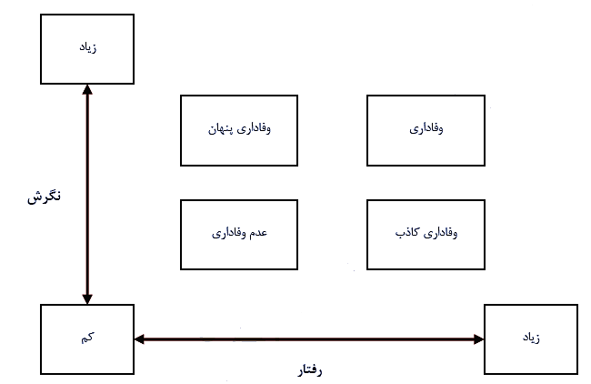وفاداری
* وفاداری پنهان
* وفاداری کاذب
* عدم وفاداری

شکل 2-14) چهار حالت وفاداری (منبع: ديك و باسو، 1994)

* ”*وفاداری*“موقعیتی است که یک مصر ف کننده، وابستگی زیادي نسبت به یک عرضه کننده داشته و نرخ خرید مجدد او در واحد زمان نیز بالاست.
* ”*وفاداري پنهان*“ بازگو كننده اين واقعيت مي باشد كه ممكن است وابستگي عميق نسبت به يك مارك تجاري وجود داشته ولي اين حالت همراه با نرخ بالايي از خريد نباشد و يا اينكه اصلا˝ خريدي صورت نگيرد. بدين معنا كه ممكن است مصرف كننده تعلق خاصي نيز نسبت به عرضه كننده اي داشته باشد ولي به علل مختلفي نظير محدوديت منابع يا زمان، و يا به دلايل مالي و يا رواني قادر به انجام خريد از عرضه كننده اش نباشد. البته موانع و دلايل ديگري نيز ممكن است برسر راه مصرف كننده در عدم انجام خريد از عرضه كننده‎اي كه به او علاقه دارد وجود داشته باشد.
* در حالت ”*وفاداری کاذب*“ نگرش مثبتی نسبت به عرضه کننده وجود ندارد ولی به دلایل متفاوتی فرد مجبور به خرید آن کالاست. اين حالت ممكن است دلايل مختلفي داشته باشد. به عنوان مثال يك مصرف كننده، ممكن است نسبت به عرضه كنندگان مختلف ديدگاه يكساني داشته باشد. اما از روي عادت و صرفا˝ از روي عادت، روي يكي از آنها تمركز بيشتري داشته باشد. در اينجا اين عرضه كننده رجحان يا برتري خاصي نسبت به ديگري ندارد.
* در حالت ”عدم وفاداري“ هم نگرش مساعدي نسبت به يك عرضه كننده وجود ندارد و هم نرخ خريد پايين است.

## 2-11-2. تبلیغ شفاهی (دهان به دهان)

بازاریابی دهان به دهان نوعی از بازاریابی است که مردم را به بازگو کردن پیام بازاریابی به دیگران بر می‎انگیزاند. این نوع بازاریابی از طریق مشتریان وفادار صورت می پذیرد، لذا تلاش سازمان را در جهت وفادار ساختن مشتریان می طلبد. تعاریف مختلفی از بازاریابی رابطه‌مند وجود دارد که در زیر به برخی از آنها اشاره می کنیم:

* فعالیتی که در آن مصرف کننده اطلاعات بازاریابی مربوط به محصولات و خدمات را به مصرف کننده دیگری منتقل می کند و یا تلاش سازمان در جهت تشویق، تسهیل و گسترش ارتباطات بازاریابی در میان مصرف کنندگان.
* بازاریابی دهان به دهان فعالیتی است که از طریق دادن اطلاعات یک مشتری به دیگر مشتریان آنها را راهنمایی اطلاعاتی می کند.
* بازاریابی دهان به دهان ایجاد فعالیت ها و مشوق هایی است که باعث گسترش تبلیغات دهان به دهان تولیدات یا خدمات در بین افراد جامعه می گردد.

می توان ادعا کرد که بازاریابی دهان به دهان یکی از قدرتمندترین و بهترین انواع بازاریابی های مدرن است؛ تحقیقات زیادی در رابطه به این نوع بازاریابی وجود دارد که نشان دهنده این مطلب است. بعضی از دلایل برتری بازاریابی دهان به دهان را نسبت به انواع بازاریابی عبارت اند از:

1. قدرتمندترین، منتفذترین و ترغیب کننده ترین نیرو در بازار است.
2. با وجود اینکه معتبر است، مستقل است.
3. خود مولد است و بصورت تصاعدی رشد می کند.
4. در سرعت و گسترش دامنه نامحدود است.
5. قابلیت صرفه جویی در زمان و نیروی کار را دارد و کاراست (غفاری، 1384).

همچنین، بازاریابی دهان به دهان بر حسب سطوح مختلف جریان اطلاعاتی که دهان به دهان در بین مردم می‎چرخد به نه سطح تقسیم می شود: چهار سطح مثبت، چهار سطح منفی، و سطح صفر. در ادامه به تبیین هر سطح خواهیم پرداخت:

*سطح صفر:* در این سطح مردم کالاهای یا خدمات را استفاده می کنند اما آیا واقعا˝ در مورد آنها تحقیق می‎کنند؟ در این سطح مشتریان اصلا مشتاق عقایدشان در مورد کالاهای شما نیستند و بسیار کم در مورد کالا اظهار نظر خواهند کرد.

*سطح یک مثبت:* در این سطح وقتی از مردم در مورد کالاها یا خدمات پرسیده می شود، اظهار نظر خوبی در مورد آنها خواهند کرد. در این مورد ممکن است هیچ راهی برای انتشار مطالبی راجع به تولیدات وجود نداشته باشد.

*سطح دو مثبت:* وقتی از مشتریان در مورد کالا پرسیده شود غوغا می کنند. در حقیقت آنها بطور مدام در مورد اینکه کالا شکفت انگیز است، صحبت خواهند کرد. در اینجا ابزارهای تبلیغاتی بسیار کامل کننده هستند، زیرا در این سطح می توانیم تنظیم کنیم که چه مطلبی در مورد کالاهای شما گفته شود.

*سطح سه مثبت:* در این سطح مشتریان تلاش می کنند تا بتوانند دیگران را برای استفاده از کالا ترغیب کنند. یک سینمای جدید، یا یک بانک تازه تاسیس شده می تواند در این سطح باشد. کار بازاریان بهبود بخشیدن، تشویق و تسهیل راه های ارتباطی است.

*سطح چهار مثبت:* در این سطح که بهترین سطح از سطوح تکنیک دهان به دهان است، دائما˝ در مورد کالاها صحبت خواهد شد. متخصصان، افراد تاثیر گذار، افراد مشهور و مشتریان نمونه در مورد کالا صبحت می کنند. این سطح بهترین موقعیت برای کالاهاست.

*سطح یک منفی:* در این سطح مردم هیچ شکایتی از کالا یا خدمات ارائه شده ندارند اما زمانی که در مورد خدمات مورد سوال قرار می گیرند به بدگویی در مورد آنها می پردازند؛ در این موقعیت تبلیغات و دیگر ابزارهای بازاریابی مرسوم می توانند تا حدودی وضعیت را بهبود ببخشند، اما پیشروی و تاثیر این ابزارها بسیار کند است.

*سطح دو منفی:* وقتی از مشتریان در مورد کالاها سوال می شود، آنها به بیهوده گویی در مورد آن می پردازند. در این موقعیت روند فروش شما سیر منفی را طی خواهد کرد اما این فرآیند بسیار آرام اتفاق خواهد افتاد.

*سطح سه منفی:* در این سطح مشتریان یا غیر مشتریان از اینکه راهی را دنبال کنند که دیگران را از استفاده از این کالا منع کنند منصرف می شوند.

*سطح چهار منفی:* اینسطح که بدترین سطح ممکن است سطحی است که مردم در صحبت هایشان یه بدگویی در مورد کالاها و تولیدات می پردازند. در این سطح بدگویی از کالای فراگیر و عمومی شده است است و مردم در حین گفتگوهایشان به صورت فعالانه ای یکدیگر را از استفاده از کالا باز می دارند.

## 2-11-3. مراجعه مجدد (نیات رفتاری)

پیچیده ترین مفهوم در بازاریابی این است که چرا برخی خریداران، خرید کرده و برخی خرید نمی کنند. چنین مفهومی برای بازاریان حیاتی بوده و از آنجایی که داشتن یک درک قوی از رفتار مصرف کننده کمکی به روشن کردن اولویت ها از نظر وی و نیز اشاره ای بر تاثیرات مهم بر روی تصمیم گیری مشتری دارد، استفاده از این اطلاعات بازاریان را در خلق و ایجاد برنامه های بازاریابی که مورد علاقه مشتری ها خواهد بود کمک می‎کند.

نيات رفتاري عبارتست از: ادراك مشتريان نسبت به عملكرد خدمت دهندگان از لحاظ خدمت رساني و اشاره دارد به اينكه آيا مشتريان حاضر به خريد بيشتر از يك سازمان خاص هستند و يا اينكه خريد خود را كاهش مي دهند. نيات رفتاري يا نيات در رفتار نتيجة فرآيند رضايت مشتريان است. نيات رفتاري را مي توان به دو گروه تقسيم كرد:

رفتارهاي اقتصادي و رفتارهاي اجتماعی. آن دسته از رفتار مشتريان كه بر عوامل مالي شركت تاثير گذار است از قبيل تكرار خريد جزء نيات رفتاري اقتصادي محسوب مي شوند همبستگي معناداري بين رضايت مشتري و خريد مجدد گزارش شد. رضايت مشتري يك عامل كليدي در شكل گيري تمايل خريد آتي مشتريان به شمار مي رود آن دسته از رفتار مشتريان كه بر رفتار مشتريان فعلي شركت تاثيرگذار است از قبيل شكايت، نيات رفتاري اجتماعي ناميده مي شود (صمدی و همکاران، 1387: 75).

## 2-11-4. میزان استفاده از خدمات

يك خدمت عبارت است از عمل يا اجرايي كه توسط يك طرف براي طرف ديگر انجام مي شود. گرچه فرايند اين كار ممكن است با يك كالاي فيز يكي مرتبط باشد، اما اجراي خدمت لزوما˝ نامحسوس است ومعمولا مالكيت هيچ يك از عوامل توليد را دنبال ندارد. تفاوتهاي اساسي بين كالا و خدمات وجود دارد كه

عمده ترين آنها عبارتند از:

1. مشتريان مالكيت چيزي را به دست نمي آورند.
2. محصولات خدماتي اجراهاي نامحسوسند.
3. مشاركت بيشتر در فرايند توليد.
4. كاركنان به عنوان بخشي از محصو ل.
5. تغيير پذيري بيشتر نهاده ها و ستاده هاي عملياتي.
6. دشواري ارزيابي براي مشتريا ن.
7. موجودي كالا وجود ندارد.

علاوه بر موارد ذكر شده، فعاليتهاي بازاريابي درمورد كالا وخدمات نيز متفاوت است. فعاليت هاي بازاريابي در مورد كالا ها واشيائ قابل لمس با توجه به عناصر اميخته بازاريابي در محيط بازارانجام مي شود ومشتري با توجه به شناخت خود از كالا، هم زماني نياز وخريد و بالاخره عمليات هماهنگ بنگاه هاي عرضه كننده كالا، نياز خود را برطرف مي كنند. اما فعاليت هاي باز اريابي در مورد خدمات فقط به كمك عناصر اميخته بازاريابي مقدور نيست. وعامل ديگري ر ا مي طلبد زيرا اولا كالا قابل لمس ورويت است وخدمت چنين نيست، ثانيا كالا از مراحل خاصي عبور كرده و هزينه يابي وقيمت گذاري ان روشن تر وقابل قبولتر است ولي خدمات داراي ضابطه ومعيار اندازه گيري شخصي نيست. ثالثا در مورد كالاها اغلب جريان بازاريابي تقاضاي بعدي است، ولي در مورد خدمات، جريان بازاريابي عرضه بعدي است. بنا براين علاوه بر عناصر اميخته بارزاريابي، عامل ديگري به نام تعامل در مركز عوامل فوق وجود دارد كه در حقيقت نقش ارتباطي كاركنان است. در سازمانهاي خدماتي تعامل يا ارتباط متقابل با مشتري باعث رضايت خاطر مشتري، تصميم وي به خريد يا ادامه كار وبالاخره افزايش فروش و افزايش سهم بازار مي گردد وادامه اين وضع در بلند مدت موجب ايجاد مزيت براي بنگاه و افزايش توان رقابتي ان خواهد شد (صمدی و همکاران، 1390: 34).

يكي از راه هايي كه يك شركت خدماتي مي تواند خود را از رقبايش متمايز كند ارائه پايدار خدماتي با كيفيت بالاست. بررسي ها نشان داده است كيفيت خدمات بر رضايت مشتريان و در نتيجه بر ميزان خريد آنها اثر داشته است. كيفيت خدمات و رضايت مشتري مفاهیم به هم وابسته اي هستند اما دو چيز مشابه محسوب نمي شوند. رضايت به تجربه مصرف كالا يا خدمت در گذشته نيازمند است و به قيمت وابسته است. در حالي كه كيفيت نيازمند تجربه پيشين نيست ومي توان پيش از مصرف دركي ار آن داشت. ومعمولا ˝به قيمت نيز وابسته نيست. هرچند در شرايطي كه اطلاعات كمي در اختيار مشتري قراردارد و قضاوت براي وي دشوار مي‎گردد، قيمت به عنوان يك شاخص و نشانگر كيفيت عمل مي كند (همان منبع، 1390: 35).

# 2-12. پیشینه تحقیق

## 2-12-1. بازاریابی رابطه‌مند (RM)

مفهوم بازاریابی رابطه‌مند برای نخستین بار از سوی بری[88] در سال 1983 میلادی در زمینه ی سازمان های خدماتی ارائه شد و به عنوان استراتژی جذب، حفظ و ارتقای روابط با مشتریان تعریف شد. کاتلر[89] و همکاران (1999) نیز بازاریابی رابطه‌مند را به مفهوم ایجاد، حفظ و ارتقای روابط مستحکم با مشتریان و دیگر ذی نفعان تعریف کردند. آنان معتقدند بازاریابی بطور فزاینده ای در حال دور شدن از معاملات فردی و حرکت به سمت ساخت رابطه با مشتریان و شبکه های بازاریابی است. همچنین آنها اشاره نمودند که هدف اصلی RM ارائه ارزش در بلند مدت به مشتری است و معیار موفقیت نیز رضایت بلند مدت مشتری می باشد (رنجبریان و براری، 1388).

در ادبیات بازاریابی مفهوم RM در جنبه های مختلف مورد بررسی قرار گرفته است. اما از آنجایی که تحقیق فوق بدنبال استفاده از این مفهوم در عرصه بانکداری است در ادامه به معرفی تحقیقاتی خواهیم پرداخت که در این زمینه صورت گرفته اند.

دبوسی[90] (2006) به بررسی اثر مؤلفه های بازاریابی رابطه‌مند شامل: اعتماد، تعهد، ارتباطات، و مدیریت تعارض بر وفاداری مشتریان در بانک های مالزی پرداخت. همچنین او جنسیت را به عنوان متغیر تعدیل گر به مدل خود اضافه نمود و برای سنجش آن از روش تجزیه و تحلیل رگرسیون چندگانه سلسله مراتبی استفاده کرد. یافته های تحقیق او نشان دادند که چهار مؤلفه بازاریابی رابطه‌مند با وفاداری مشتریان در ارتباطند. همچنین رابطه معنادار جنسیتی در رابطه میان اعتماد- وفاداری وجود دارد. بدین طریق که زنان بطور معناداری بیشتر از مردان به بانک در سطوح بالاتر اعتماد، وفادارند. همچنین او در سال 2007 به بررسی اثر مؤلفه های فوق در بازاریابی رابطه بر *کیفیت ارتباط مشتری- شرکت* و همچنین سطوح مشارکت هر یک از مؤلفه ها در بانک های مالزی پرداخت. نتایج آن تحقیق هم تائید رابطه معنادار میان مؤلفه های اعتماد، تعهد و مدیریت تعارض با کیفیت ارتباط بود. همچنین او دریافت که متغیرهای مستقل تحقیق بطور متفاوتی در کیفیت ارتباط سهیمند.

آلوتو[91] و همکاران (2010) به بررسی اثر مؤلفه های بازاریابی رابطه‌مند شامل اعتماد، جاذبه، ارتباطات، همدلی، ارزش مشترک، و عمل متقابل بر عملکرد بانک های نیجریه پرداختند. آنها به این نتیجه رسیدند که میان مؤلفه های فوق و عملکرد بانک ها رابطه مثبتی وجود دارد.

آنابیلا و همکاران (2012) به بررسی رابطه میان مؤلفه های بازاریابی رابطه‌مند شامل: اعتماد، شایستگی، مدیریت تعارض، تعهد، ارتباطات، و جاذبه های مالی و اجتماعی و متغیر وفاداری مشتریان در بانک های کشور غنا پرداختند. متغیرهای تعدیل گر مدل آنها شامل تعهد مدیریت ارشد، تعهد کارمندان، و زیرساخت‎های IT می شد. نتایج آنها تائید رابطه شش مؤلفه فوق با وفاداری مشتریان بود.

در ایران نیز رنجبریان و براری (1388) به بررسی رابطه میان مؤلفه های بازاریابی رابطه‌مند شامل: اعتماد، تعهد، ارتباطات، مدیریت تعارض و شایستگی با رضایت مشتریان بانک سامان اقدام نمودند. نتایج تحقیقات آنها نشان داد که به ترتیب اولویت، شایستگی (0. 253)، ارتباطات (0. 204)، اعتماد (0. 136)، و مدیریت تعارض (0. 095) بر رضایت مشتری از خدمات بانک رابطه داشته، اما تعهد رابطه معناداری با رضایت آنها ندارد.

## 2-12-2. ارزش چرخه عمر مشتری (CLV)

داير[92] (1989) گفته است که CLV ارزش سود خالص مورد انتظار وارده منهای هزینه وارده به یک موسسه اقتصادی است. برای محاسبه آن می توان دو رویکرد را با مرور ادبیات موضوع یافت.

الف) رویکرد اول که اشاره دارد به استفاده از مدل های ریاضی جهت محاسبه CLV و در اکثر تحقیقات بدان ها اشاره شده است. این مدل ها را می توان در سه گروه مختلف قرار داد (سهرابی و همکاران، 1390):

گروه اول شامل مدل هایی است که اثر برنامه های بازاریابی را بر روی مفاهیمی مانند جذب و حفظ مشتری بررسی می کنند. از جمله تحقیقات انجام شده در این مورد می توان به الگوی ارائه شده بوسیله ی کومار[93] و همکاران در سال 2006 اشاره نمود. گروه دوم، شامل مدل هایی است که ارتباط بین اجزای مختلف CLV را بررسی می کنند. به عنوان مثال توماس[94] در سال 2001 ارتباط بین جذب مشتری و حفظ مشتری را نشان داد که این مفاهیم هر دو ارتباط مستقیمی با CLV دارند.

گروه سوم، الگوهایی هستند که ارزش CLV را به ارزش بنگاه مربوط می کنند. یک نمونه از این الگوها تحقیق گاپتا[95] و همکاران (2004) است که با استفاده از داده های 5 شرکت ثابت کردند که CLV نماینده خوبی برای بیان ارزش یک بنگاه است.

در صنعت خدمات مالی مطالعات موردی درباره CLV بسیار کمیاب است. از جمله مطالعه انجام شده در این صنعت می توان به الگوی ارائه شده بوسیله ی گلیدی[96] و همکاران (2008) و هنلین[97] (2007) که در عرصه بانکداری صورت گرفت اشاره نمود.

در ایران نیز محققانی مانند سهرابی و همکاران (1390)، مدهوشی و اصغرنژاد (1389) و محمد و زهرا صفری (2012) به ارائه مدلی جهت اندازه گیری CLV در عرصه بانکداری پرداختند.

ب) رویکرد دوم که اشاره دارد به ارزیابی CLV بر مبنای نقطه نظر مشتریان که تحقیقات بسیار اندکی در این زمینه موجودند. واو و لی (2011) CLV را بر اساس نقطه نظر مشتریان هتل های مختلف محاسبه نمودند. آنها در تحقیق خود مؤلفه های CLV را میزان استفاده از خدمات، وفاداری، تبلیغات شفاهی، و تمایل به مراجعه مجدد در نظر گرفتند.

## 2-12-3. RM و CLV

CLV در سال های اخیر یکی از مهم ترین مفاهیم در بازاریابی رابطه‌مند شده است. برخی از محققین (برگر و بچوات[98]، 1996؛ فورنییر[99] و همکاران، 1998؛ هینز [100]و همکاران، 2003؛ پیتر[101]، 2001 ) از این مفهوم در بازاریابی رابطه‌مند استفاده کرده اند. در RM، **ارزش عمر مشتری، جریان های سود تقلیل یافته­ی یک مشتری در سرتاسر کل چرخه عمر مشتری می باشد** (ما و همکاران، 2008).

ما و همکاران (2008) یک چارچوب عمومی متشکل از فرمول های ریاضی را برای RM ارائه دادند و مدل زنجیره مارکوف که مناسب در مدل سازی RM را معرفی نمودند زیرا آن طبیعتا˝ انعطاف پذیر و احتمالی بود. آنها همچنین توزیع عمر رابطه مشتری را توسعه دادند. نهایتا آنها ثابت کردند که چگونه می شود سیاست های بازاریابی را بطریق معادلات ریاضی مشخص نمود.

**فصل سوم**

**روش شناسی تحقیق**

# 3-1. مقدمه

يكي از مهم ترين جنبه هاي تحقيق علمي، متدلوژي آن است. بدون متدلوژي تحقيق، نتايج بررسي و تحليل هاي مربوطه، معتبر وقابل تعميم نخواهد بود. از اين رو متدلوژي تحقيق از جمله معيارهاي رايج جهت ارزيابي تحقيقات علمي، تلقي مي گردد. ونیز پژوهش فرآيندي است که از طريق آن مي توان دربارة ناشناخته ها به جستجو پرداخت و نسبت به آن شناخت لازم را کسب کرد. در اين فرآيند از چگونگي گردآوري شواهد و تبديل آنها به يافته ها تحت عنوان «روش_شناسي» ياد مي شود. روش علمي يا روش پژوهش علمي فرآيند جستجوي منظم براي مشخص کردن يک موقعيت نامعين است.

در اين فصل کوشش شده ‌است ابتدا روش تحقيق و پس از آن به مواردی همچون جامعه آماری تحقيق، نمونه آماری و روش نمونه‌گيری، حجم نمونه، روش و ابزار جمع‌آوری اطلاعات، تعيين روايی وپايايی ابزار، متغير‌های تحقيق و روشهای آماری تجزيه تحليل داده‌ها پرداخته شود.

# 3-2. روش تحقیق

پژوهشگران با توجه به زوایای مختلف تحقیق از جمله هدف، موضوع، ماهیت داده، و زمان تحقیق، انواع مختلف تحقیقات را بیان می کنند. در زیر به تقسیم بندی خصوصیات تحقیق فوق بر حسب پارامترهای در نظر گرفته شده می پردازیم:

* **تحقیق بر اساس هدف:**

تحقیق فوق بر اساس هدف، تحقیقی کاربردی محسوب می شود. هدف تحقيقات کارُبردي توسعة دانش کاربُردي در يک زمينه خاص است. به عبارت ديگر تحقيقات کارُبردي به سمت کارُبرد علمي دانش هدايت مي‌شود. همچنین در این نوع تحقیق، نتايج يافته هايش براي حل مشكلات خاص انجام مي شود وتلاشي براي پاسخ دادن به يك معضل و مشکل عملي است كه در دنياي واقعي وجود دارد.

* **تحقیق بر اساس زمان گردآوری:**

تحقیق فوق بر اساس زمان گردآوری داده ها تحقیقی پیمایشی محسوب می شود. زیرا در تحقیقات پیمایشی پاسخ به مسئله به زمان حال مربوط می شود. در این روش محقق شرایط فعلی را بررسی می کند تا مسائل جاری در پرتو آن روشن شود. در این روش، عمدتا˝ از تکنیک پرسشنامه و مصاحبه برای جمع آوری اطلاعات و داده ها استفاده می شود. تعمیم پذیری نتایج یکی از خصوصیات اصلی و عمده تحقیقات پیمایشی است. در واقع، هدف اصلی محقق در این قبیل تحقیقات، تعمیم نتایج نمونه کوچکتر به جامعه بزرگتر می باشد.

* **تحقیق بر اساس ماهیت داده:**

تحقیق فوق بر اساس ماهیت داده ها، تحقیقی کمی بشمار می رود. به لحاظ نظری، اینگونه تحقیقات ریشه در مکتب اثبات گرایی دارد و صاحبنظران این روش علاقه مند به تبدیل اطلاعات تحقیق بصورت نمادهای ریاضی بمنظور استفاده از قابلیت تحلیل های آماری و ریاضی برای توصیف و تحلیل پدیده های اجتماعی می باشند. در مجموع، روش اثباتی مدعی است که با روش تجربی سروکار دارد و شناخت حوادث و رویدادها و وضعیت های مختلف بر اساس مشاهده استوار است. شناخت علمی، از طریق همبستگی مباحث نظری با مشاهده بدست می آید. یعنی در علم، نظریه و مشاهده، ذاتا˝ جدایی ناپذیرند. در هر صورت، هرگونه ابزاری که برای حصول به دقت نظر در علم مورد استفاده قرار گیرد، از نظر اثبات گرایان می تواند بکار گرفته شود (کرم پور، صفری، 1390).

* **تحقیق بر اساس شیوه گردآوری اطلاعات:**

تحقیق فوق از نظر شيوه گردآوري اطلاعات تحقيق توصيفي از نوع همبستگي است. هدف تحقيق همبستگي عبارت است، از درک الگوهای پیچيدة رفتاري از طريق مطالعة همبستگي بين اين الگوها و متغيرهايي که فرض مي‌شود بين آنها رابطه وجود دارد. اين روش علي‌الخصوص در شرايطي مفيد است که هدف آن کشف رابطة متغيرهايي باشد که در مورد آنها تحقيقاتي انجام نشده است (دلاور، 1381).

# 3-3. متغیرهای تحقیق

در این تحقیق متغیر بازاریابی رابطه‌مند متغیر مستقل و متغیر ارزش چرخه عمر مشتری وابسته است. همچنین متغیر بازاریابی رابطه‌مند از مؤلفه های اعتماد، تعهد، ارتباطات، شایستگی، و مدیریت تعارض و متغیر ارزش چرخه عمر مشتری شامل مؤلفه های میزان استفاده از خدمات، وفاداری، تبلیغات شفاهی، و تمایل به مراجعه مجدد است.

# 3-4. روش و ابزار گردآوری اطلاعات

در تحقیق فوق از هر دو نوع روش گردآوری اطلاعات به ترتیب زیر استفاده خواهد شد :

*1) مطالعات کتابخانه‌اي:*

در اين قسمت جهت گردآوري اطلاعات در زمينه مباني نظري و ادبيات تحقيق موضوع، از منابع کتابخانه‌اي، مقالات، کتاب هاي مورد نياز و نيز از شبکه جهاني اطلاعات استفاده می شود.

*2) تحقيقات ميداني:*

همچنین در اين تحقیق به منظور جمع‌آوري داده‌ها و اطلاعات براي تجزيه و تحليل از پرسشنامه های زیر استفاده خواهد شد:

الف) پرسشنامه بازاریابی رابطه‌مند که این پرسشنامه دبوسی و واه (2005) تهیه و پایایی و روایی آن مورد تائید قرار گرفت.

ب) پرسشنامه ارزش چرخه عمر مشتری واو و لی (2011) که متشکل از چهار مؤلفه بصورت جدول 3-1 است.

پرسشنامه هاي مذکور شامل 2 بخش عمده مي‌باشند :

1) نامه همراه : در اين قسمت هدف از گردآوري داده‌ها به وسيله ی پرسشنامه و ضرورت همکاري پاسخ دهنده در عرضة داده‌هاي مورد نياز، بيان شده است. براي اين منظور بر با ارزش بودن داده‌هاي حاصل از پرسشنامه تأکيد گرديده تا پاسخ دهنده به طور مناسب پاسخ سوالها را عرضه کند.

2) سوال‌هاي (گويه‌ها) پرسشنامه : اين بخش از پرسشنامه شامل 2 قسمت است :

الف) سوالات عمومي : در سوالات عمومي سعي شده است که اطلاعات کلي و جمعيت شناختي در رابطه با پاسخ دهندگان جمع‌آوري گردد.

ب) سوالات تخصصي: اطلاعات مربوط به گویه های در نظر گرفته شده برای هر متغیر در جدول 3-1 نشان داده شده است (همچنین ضمیمه اول). در طراحي اين قسمت سعي گرديده است که سئوالات پرسشنامه تا حد ممکن قابل فهم باشد. لازم به ذکر است این سوالات با استفاده و الهام از پرسشنامه های استاندارد استخراج و طراحی گردیده است. در جدول 3-1 متغیرهای تحقیق، شاخص های مربوطه و سوالات مربوط به هر یک آورده شده است:

جدول 3-1) متغیرهای تحقیق، مؤلفه ها و منابع

|  |  |  |  |  |
| --- | --- | --- | --- | --- |
| متغیر | مؤلفه | تعداد سوال | سوالات | منبع |
| بازاریابی رابطه‌مند  (RM) | اعتماد | 2 | 1 و 2 | دبوسی و واه (2005) |
| تعهد | 2 | 3 و 4 |
| ارتباطات  شایستگی | 2  2 | 5 و 6  7 و8 |
| حل تعارض | 2 | 9 و 10 |
| ارزش چرخه عمر مشتری  (CLV) | میزان استفاده از خدمات | 2 | 11 و 12 | واو و لی (2011) |
| وفاداری | 2 | 13 و 14 |
| تبلیغات شفاهی | 2 | 15 و 16 |
| تمایل به مراجعه مجدد | 2 | 17 و 18 |

براي طراحي پرسشنامه ها و پاسخ به سوالات از طيف پنج گزينه‌اي ليکرت استفاده گرديده است که يکي از رايج‌ترين مقايسهاي اندازه‌گيري به شمار مي‌رود. شکل کلي و امتياز بندي اين طيف براي سئوالات مثبت به صورت ذيل مي‌باشد :

شکل کلی: کاملا˝ مخالفم – مخالفم – نظری ندارم – موافقم – کاملا˝ موافقم

امتیاز بندی: 1 2 3 4 5

# 3-5. جامعه آماری، تعیین حجم نمونه و روش نمونه گیری

## 3-5-1. جامعه آماری

جامعه آماري عبارت است از مجموعه‌اي از افراد، اشياء و. . . . (واحد) كه حداقل در يك صفت، مشترك باشند (خاكي، 1379). جامعه‌ي آماري به كلِّ گروه افراد، وقايع يا چيزهايي اشاره دارد كه محقق مي‌خواهد به تحقيق درباره‌ي آنها بپردازد (سكاران، 1382).

جامعه آماری تحقیق حاضر شامل تمامی مشتریان بانک صادرات شهر رشت است که جامعه ای نامحدود تلقی می شود.

## 3-5-2. نمونه و روش نمونه گیری

در مرحله نمونه گیری بدان سبب آمار ضرورت پیدا می کند که امکان مطالعه تمام افراد در خصوص پدیده مورد مطالعه وجود ندارد. بنابراین محقق ناچار است قلمرو مطالعه خود را درباره افراد جامعه محدود کند و به جای تمام افراد جامعه، تعدادی را که معرف کل جامعه باشد، انتخاب کند. براي نمونه‌گيري در پژوهش‌هاي علوم رفتاري روش‌هاي متداولي وجود دارند كه از جمله آنها نمونه‌گيري تصادفي ساده، نمونه‌گيري تصادفي نظام‌يافته، نمونه‌گيري طبقه‌اي، نمونه‌گيري خوشه‌اي و نمونه‌گيري چندمرحله‌اي مي‌باشند(آذر و مؤمني، 1379).

برای تعیین حجم نمونه از مشتریان که جامعه ای نامحدود تقلی می شود می توان از فرمول زیر استفاده نمود:



كه در فرمول فوق:

 : مقدار متغير نرمال واحد، متناظر با سطح اطمينان 95 درصد، ( )

: مقدار اشتباه مجاز، (06/0 =  ).

p : احتمال موفقيت است كه با استفاده از روش احتياطي 0. 5 در نظر گرفته مي شود.

q : احتمال عدم موفقيتكه مقدار آن 1- p مي باشد.

بنابراين حجم نمونه مورد نياز پژوهش با تقريب عبارت است از :

$$n=\frac{{(1. 96)}^{2} (0/5)\left(0/5\right)}{{(0/06)}^{2}}=266$$

در نتیجه، برای جمع آوری اطلاعات 300 پرسشنامه **بطور تصادفی** ساده میان مشتریان توزیع و تحلیل اطلاعات بر روی 270 مورد از آنها انجام شد.

# 3-6. پایایی[102] متغیرهای پرسشنامه

پس ازتدوين طرح مقدماتي پرسشنامه تلاش گرديد تا ميزان روايي وپايايي پرسشنامه تعيين شود. دراين تحقيق به منظورتعيين پايايي آزمون ازروش آلفاي كرونباخ استفاده گرديده است. اين روش براي محاسبه هماهنگي دروني ابزار اندازه گيري كه خصيصه هاي مختلف را اندازه گيري مي كند به كارمي رود. بدين منظور ابتدا يك نمونه اوليه شامل 20 پرسشنامه پيش آزمون گرديد وسپس با استفاده از داده های به دست آمده ازاين پرسشنامه ها و به كمك نرم افزارآماري SPSS ميزان ضريب اعتماد با روش آلفاي كرونباخ براي اين ابزارمحاسبه شد. ضريب آلفاي کرونباخ به طريق زير محاسبه مي شود:

$$α=\left(\frac{n}{n-1}\right)×(1-\frac{\sum{s_{i}^{2}}}{s_{t}^{2}})$$

*که در آن:*

*n = تعداد سوالهاي تست، $s_{i}^{2}$ = واريانس سوال i، $s_{t}^{2}$ = واريانس کل تست*

در صورتي يك پرسشنامه پاياست كه مقدار آلفاي كرونباخ بزرگتر از مقدار7/0 باشد و هر چه اين مقدار به عدد 1 نزديكتر باشد پرسشنامه از پايايي بالاتري برخوردار مي باشد و مقدار آلفای کرونباخ تا محدوده 0. 5 قابل قبول و پایین تر از آن غیرقابل قبول است و بازنگری در سوالات مطرح شده پرسشنامه ضروری به نظر می رسد. در جدول 3-2 پایایی متغیرهای تحقیق آورده شده است.

جدول 3-2) آلفای کرونباخ متغیرهای پرسشنامه

|  |  |  |
| --- | --- | --- |
| متغیر | آلفای متغیر | آلفای کل |
| RM | 0. 91 | 0. 95 |
| CLV | 0. 92 |

# 3-7. روایی[103] پرسشنامه

مفهوم اعتبار به اين پرسش پاسخ مي‌دهد که ابزار اندازه‌گيري تا چه حد خصيصه مورد نظر را مي‌سنجد بدون آگاهي از اعتبار ابزار اندازه‌گيري نمي‌توان به دقت داده‌هاي حاصل از آن اطمينان داشت.

براي تعيين اعتبار پرسشنامه روشهاي متعددي وجود دارد که يکي از اين روش ها اعتبار محتوا مي‌باشد. اعتبار محتوا نوعي اعتبار است که براي بررسي اجزاي تشکيل دهندة يک ابزار اندازه‌گيري به کار برده مي‌شود. اعتبار محتواي يک ابزار اندازه‌گيري به سوالهاي تشکيل دهندة آن بستگي دارد. اگر سوالهاي پرسشنامه معرف ويژگي‌ها و مهارتهاي ويژه‌اي باشد که محقق قصد اندازه‌گيري آنها را داشته باشد، آزمون داراي اعتبار محتوا است. براي اطمينان از اعتبار محتوا، بايد در موقع ساختن ابزار چنان عمل کرد که سوالهاي تشکيل دهندة ابزار اندازه‌گيري معرف قسمتهاي محتواي انتخاب شده باشد.

بنابراين اعتبار محتوا[104]، ويژگي ساختاري ابزار اندازه‌گيري است که همزمان با تدوين آزمون در آن تنيده مي‌شود. اعتبار محتواي يک آزمون معمولاً توسط افرادي متخصص در موضوع مورد مطالعه تعيين مي‌شود. پرسشنامه های مورد استفاده در این تحقیق توسط محققین و نظریه پردازان شهیری تدوین گردیده و همچنین در بسیاری از تحقیقات بکار گرفته شده است. و نیز اعتبار محتوای این پرسشنامه ها دوباره توسط اساتید راهنما و مشاور مورد تأیید قرار گرفته است و از اعتبار لازم برخوردار است.

# 3-8 . روش های تجزیه و تحلیل اطلاعات

روش هاي آماري مورد استفاده در اين تحقيق به دو صورت خواهد بود. روشهاي آماري توصيفي و روش هاي آماري استنباطي. گرچه در داده هايي كه بصورت نمونه اي جمع آوري شده است و هدف از آن تعميم نتيجه به كل جامعه مي باشد تاكيد بر آمار استنباطي است، اما براي ارائه يك شماي كلي از داده ها و خلاصه كردن آن از آمار توصيفي نيز استفاده مي شود. بخش هاي عمده مورد استفاده در آمار توصيفي با استفاده از جداول فراواني و نمودارهاي مختلف خواهد بود. تمام نتايج اين بخش در مورد نمونه مورد نظر صادق است و قابل تعميم به كل جامعه نیست.

اما در بخش دوم مربوط به تحلیل استنباطی فرضیه ها از روش همبستگی پیرسون استفاده خواهد شد که در زیر به شرح مختصری از آن خواهیم پرداخت:

ضريب همبستگي، شدت و نوع رابطه (مستقيم يا معکوس) بين دو متغير را نشان مي دهد. از آنجا که داده هاي تحقيق، برای تحلیل به کمي تبدیل می شوند، از ضريب همبستگي پيرسون براي آزمون ارتباط بين آنها استفاده شده است. فرمول ضريب همبستگي پيرسون در رابطه زير نشان داده شده است.



در اين رابطه:

: Xمتغير مستقل

: Yمتغير وابسته

: N حجم نمونه

مي باشند.

**فصل چهارم**

**تجزیه و تحلیل داده‌ها**

# 4-1. مقدمه

تجزيه وتحليل به عنوان فرآيند يا روش علمي، يكي از پايه هاي اساسي هر روش تحقيق است. علم آمار به جمع آوري، خلاصه كردن، تجزيه وتحليل، نتيجه گيري و نهايتا˝ پيش بيني درمورد اطلاعات بدست آمده ازتحقيق مي پردازد. اين داده ها معمولا˝ نمونه اي از يك جامعه است كه علاقه منديم تحليل‎هاي صورت گرفته در نمونه را به جامعه تعميم دهيم. اما نتايج هرنمونه به طرز معتبر قابل تعميم به جامعه نيست و تعميم نتايج به جامعه داراي شرايط و تكنيك هايي است كه درآمار استنتاجي آموخته مي‎شود.

دراين تحقيق از دو نوع آمار توصيفي و استنباطي جهت تحليل داده ها بهره گرفته شده است. در آمار توصيفي، ابتدا كليه متغيرهاي مدل و متغيرهاي جمعيت شناختي بصورت توزيع فراوانی و نمودار (نمودارميله اي و مستطیلی) نمايش داده شده است. شاخص هاي پراكندگي و مركزي مورد نياز هم ذكر گرديده و نوع توزيع متغيرهاي جمعيت شناختي براساس نمودار توزيع فراواني كاملا˝ مشخص مي باشد. همچنین در بخش مربوط به آمار استنباطی، به بررسی فرضیات تحقیق بر اساس روش های تجزیه و تحلیل مناسب که در فصل سوم ذکر شد پرداخته می شود.

# 4-2. آمار توصیفی

در این تحقیق تعداد 270 نفر از مشتریان شعب مختلف بانک صادرات شهر رشت بطور تصادفی انتخاب و پرسشنامه ها میان آنها توزیع شدند. در این بخش و در ابتدا به تحلیل نتایج بدست آمده از سوالات مربوط به وضعیت جمعیت شناختی مشتریان خواهیم پرداخت و در ادامه نتایج پاسخ آنها به سوالات و متغیرهای تحقیق بیان خواهند شد.

## 4-2-1. تحلیل خصوصیات جمعیت شناختی مشتریان

**الف) جنسیت:**

نتایج جدول 4-1 و نمودار 4-1 نشان می دهند که از 270 نفر مشتری بانک که در این تحقیق شرکت نمودند، 60. 4% معادل 163 نفر را مردان و 39. 6% معادل 107 نفر را زنان تشکیل دادند.

جدول 4-1: جنسیت مشتریان

|  |  |  |  |
| --- | --- | --- | --- |
| درصد تجمعی | فراوانی | درصد | متغیر |
| 60. 4 | 163 | 60. 4 | مرد |
| 100 | 107 | 39. 6 | زن |
|  | 270 | 100 | مجموع |

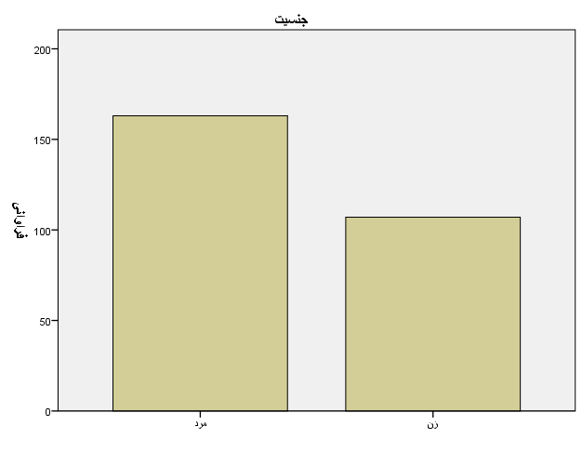

نمودار 4-1: نمودار ستونی جنسیت مشتریان

**ب) سن:**

با توجه به جدول 4-2 و نمودار 4-2، اکثر مشتریان پاسخگوی شرکت کننده ( 33%) در محدوده سنی « بین 28 تا 35 سال» قرار داشتند. همچنین 27. 8 % از آنها در محدوده سنی « بین 36 تا 45 سال » قرار داشتند.

جدول 4-2: سن مشتریان

|  |  |  |  |
| --- | --- | --- | --- |
| درصد تجمعی | فراوانی | درصد | محدوده سنی |
| 23. 7 | 62 | 23. 7 | زیر 28 سال |
| 56. 7 | 89 | 33 | بین 28 تا 35 سال |
| 84. 4 | 75 | 27. 8 | بین 36 تا 45 سال |
| 100 | 42 | 15. 6 | بالای 45 سال |
|  | 270 | 100 | مجموع |

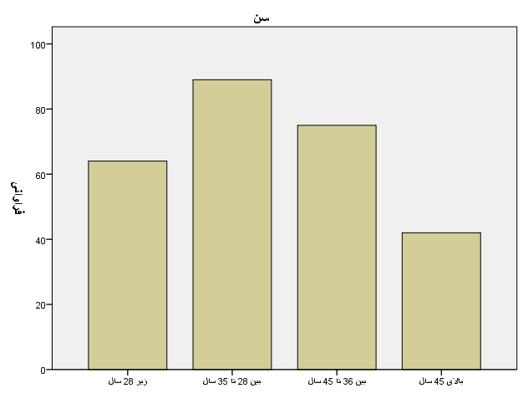

نمودار 4-2: نمودار ستونی سن مشتریان

**ج) تحصیلات:**

همان گونه که در جدول 4-3 و نمودار 4-3 نشان داده شده است از 270 مشتری بانک که در این تحقیق شرکت نمودند، 92 نفر دیپلم و زیر دیپلم، 76 نفر فوق دیپلم، 80 نفر لیسانس، و 22 نفر مدرک فوق لیسانس و بالاتر داشتند.

جدول 4-3: تحصیلات مشتریان

|  |  |  |  |  |  |  |
| --- | --- | --- | --- | --- | --- | --- |
| درصد تجمعی | فراوانی | | درصد | | تحصیلات | |
| 34. 1 | | 92 | | 34. 1 | | دیپلم و پایین تر | |
| 62. 2 | | 76 | | 28. 1 | | فوق دیپلم | |
| 91. 9 | | 80 | | 29. 6 | | لیسانس | |
| 100 | | 22 | | 8. 1 | | فوق لیسانس و بالاتر | |
|  | | 270 | | 100 | | مجموع | |

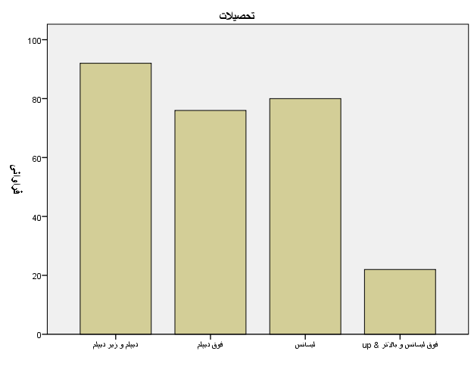

نمودار 4-3: نمودار ستونی تحصیلات مشتریان

**د) مدت ارتباط با بانک:**

نتایج جدول 4-4 و نمودار 4-4 نشان می دهد که اکثر (27%) مشتریان شرکت کننده مدت ارتباط شان با بانک صادرات در محدوده زمانی «5 الی 10 سال» قرار دارد. همچنین 25. 2% از آنها نیز رابطه ای زیر 5 سال با بانک صادرات دارند.

جدول 4-4: مدت ارتباط با بانک

|  |  |  |  |
| --- | --- | --- | --- |
| درصد تجمعی | فراوانی | درصد | مدت ارتباط |
| 25. 2 | 68 | 25. 2 | زیر 5 سال |
| 52. 2 | 73 | 27 | 5 الی 10 سال |
| 76. 7 | 66 | 24. 4 | 11 الی 15 سال |
| 90. 7 | 38 | 14. 1 | 16 الی 20 سال |
| 100 | 25 | 9. 3 | بالای 20 سال |
|  | 270 | 100 | مجموع |

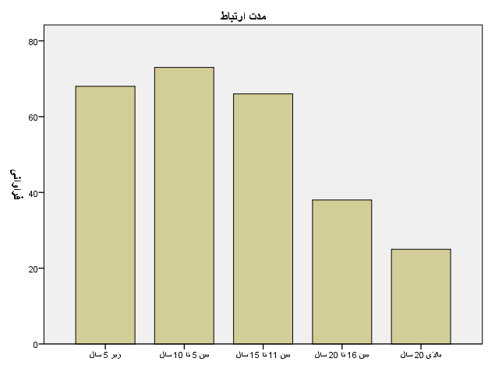

نمودار 4-4: نمودار ستونی مدت ارتباط با بانک

**و) میزان درآمد ماهانه:**

در جدول 4-5 و نمودار 4-5 می توان نتایج مربوط به پاسخ مشتریان به سوال مربوط به درآمد ماهانه را مشاهده نمود. همان گونه که مشخص است، حدود 63% از مشتریان درآمد ماهانه تا محدوده 1. 5 میلیون تومان درآمد داشتند.

جدول 4-5: میزان درآمد ماهانه

|  |  |  |  |
| --- | --- | --- | --- |
| درصد تجمعی | فراوانی | درصد | میزان درآمد ماهانه |
| 31. 1 | 84 | 31. 1 | زیر 800 هزار تومان |
| 63 | 86 | 31. 9 | بین 800 هزار تا 1. 5 میلیون تومان |
| 82. 6 | 53 | 19. 6 | بین 1. 5 تا 2. 5 میلیون تومان |
| 94. 4 | 32 | 11. 9 | بین 2. 5 تا 3 میلیون تومان |
|  | 15 | 5. 6 | بالای 3 میلیون |
|  | 270 | 100 | مجموع |

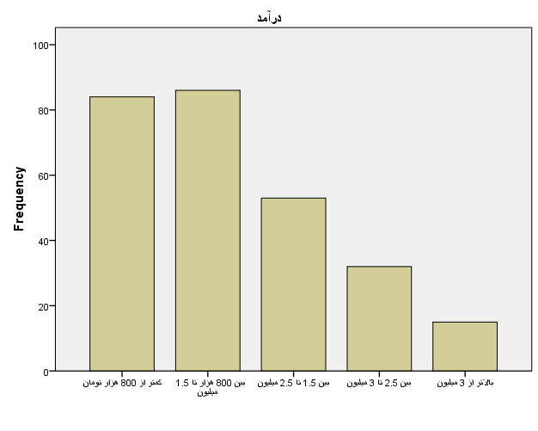

نمودار 4-5: نمودار ستونی میزان درآمد ماهانه

## 4-2-2. تحلیل توصیفی متغیرهای تحقیق

در این قسمت به تحلیل توصیفی متغیرهای تحقیق و مؤلفه هایشان خواهیم پرداخت. در ادامه نتایج این تحلیل آورده شده است.

**الف) بازاریابی رابطه‌مند:**

نتایج تحلیل توصیفی مربوط به متغیر بازاریابی رابطه‌مند و مؤلفه های آن در جدول 4-6 نشان داده شده است. میانگین پاسخ به سوالات متغیر فوق برابر 3. 89 با انحراف استاندارد 0. 49 است. همچنین مینیمم پاسخ به این متغیر برابر 2. 60 و ماکزیمم پاسخ به آن 4. 90 بدست آمد.

همچنین مقدار چولگی برای این متغیر برابر 0. 482- و مقدار کشیدگی نیز بابر 0. 184- محاسبه شد. اعداد فوق نشان دهنده این موضوع هستند که توزیع داده های متغیر فوق تقریبا̋ نرمال است زیرا در محدوده (2، 2-) قرار دارند.

جدول 4-6: آمار توصیفی متغیر بازاریابی رابطه‌مند و مؤلفه هایش (N=270)

|  |  |  |  |  |  |  |
| --- | --- | --- | --- | --- | --- | --- |
| متغیر | میانگین | انحراف معیار | چولگی | کشیدگی | مینیمم | ماکزیمم |
| **بازاریابی رابطه‌مند** | **3. 89** | **0. 49** | **0. 482-** | **0. 184-** | **2. 60** | **4. 90** |
| اعتماد | 3. 99 | 0. 68 | 0. 451- | 0. 231- | 2 | 5 |
| تعهد | 3. 97 | 0. 75 | 0. 449- | 0. 827- | 2 | 5 |
| ارتباطات | 3. 86 | 0. 69 | 0. 180- | 0. 679- | 2 | 5 |
| شایستگی | 3. 89 | 0. 73 | 0. 450- | 0. 659- | 2 | 5 |
| حل تعارض | 3. 74 | 0. 74 | 0. 388- | 0. 244- | 2 | 5 |

در نمودار 4-6 هیستوگرام توزیع نرمال متغیر بازاریابی رابطه‌مند نمایش داده شده است. همانگونه که از نمودار فوق پیداست، منحنی نرمال توزیع داده های متغیر فوق بسیار به منحنی نرمال نزدیک است.

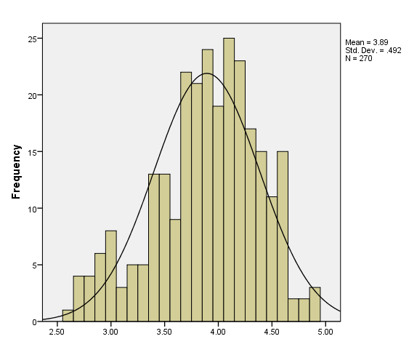

نمودار 4-6: هیستوگرام توزیع نرمال متغیر بازاریابی رابطه‌مند

**ب) ارزش چرخه عمر مشتری:**

نتایج تحلیل توصیفی مربوط به متغیر ارزش چرخه عمر مشتری در جدول 4-7 نشان داده شده است. میانگین پاسخ به سوالات متغیر فوق برابر 3. 93 با انحراف استاندارد 0. 49 است. همچنین مینیمم پاسخ به این متغیر برابر 2. 25 و ماکزیمم پاسخ به آن 4. 88 بدست آمد.

همچنین مقدار چولگی برای این متغیر برابر 0. 777- و مقدار کشیدگی نیز بابر 0. 568 محاسبه شد. اعداد فوق نشان دهنده این موضوع هستند که توزیع داده های متغیر فوق تقریبا̋ نرمال است زیرا در محدوده (2، 2-) قرار دارند.

در نمودار 4-7، هیستوگرام توزیع نرمال متغیر ارزش چرخه عمر مشتری نمایش داده شده است. همانگونه که از نمودار فوق پیداست، منحنی نرمال توزیع داده های متغیر فوق تقریبا̋ نرمال است.

جدول 4-7: آمار توصیفی متغیر ارزش چرخه عمر مشتری (N=270)

|  |  |  |  |  |  |  |
| --- | --- | --- | --- | --- | --- | --- |
| متغیر | میانگین | انحراف معیار | چولگی | کشیدگی | مینیمم | ماکزیمم |
| ارزش چرخه عمر مشتری | 3. 93 | 0. 49 | 0. 777- | 0. 568 | 2. 25 | 4. 88 |

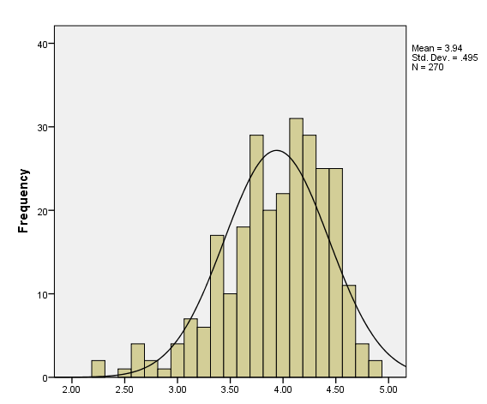

نمودار 4-7: هیستوگرام توزیع نرمال ارزش چرخه عمر مشتری

**ب-1) میزان استفاده از خدمات:**

نتایج تحلیل توصیفی مربوط به مؤلفه میزان استفاده از خدمات در جدول 4-8 نشان داده شده است. میانگین پاسخ به سوالات متغیر فوق برابر 3. 77 با انحراف استاندارد 0. 69 است. همچنین مینیمم پاسخ به این متغیر برابر 2 و ماکزیمم پاسخ به آن 5 بدست آمد.

همچنین مقدار چولگی برای این متغیر برابر 0. 339- و مقدار کشیدگی نیز بابر 0. 522- محاسبه شد. اعداد فوق نشان دهنده این موضوع هستند که توزیع داده های مؤلفه فوق تقریبا̋ نرمال است زیرا در محدوده (2، 2-) قرار دارند.

در نمودار 4-8، هیستوگرام توزیع نرمال مؤلفه میزان استفاده از خدمات نمایش داده شده است. همانگونه که از نمودار فوق پیداست، منحنی نرمال توزیع داده های مؤلفه فوق تقریبا̋ نرمال است.

جدول 4-8: آمار توصیفی مؤلفه میزان استفاده از خدمات (N=270)

|  |  |  |  |  |  |  |
| --- | --- | --- | --- | --- | --- | --- |
| متغیر | میانگین | انحراف معیار | چولگی | کشیدگی | مینیمم | ماکزیمم |
| استفاده از خدمات | 3. 77 | 0. 69 | 0. 339- | 0. 522- | 2 | 5 |

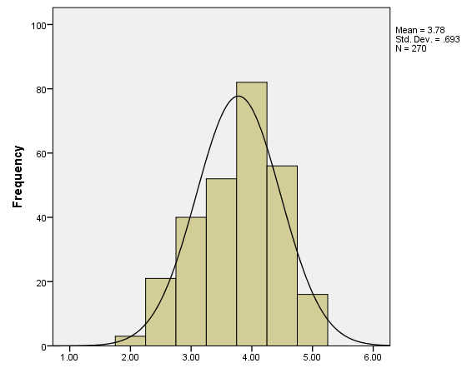

نمودار 4-8: هیستوگرام توزیع نرمال میزان استفاده از خدمات

**ب-2) وفاداری:**

نتایج تحلیل توصیفی مربوط به مؤلفه وفاداری در جدول 4-9 نشان داده شده است. میانگین پاسخ به سوالات متغیر فوق برابر 3. 88 با انحراف استاندارد 0. 74 است. همچنین مینیمم پاسخ به این متغیر برابر 1. 5 و ماکزیمم پاسخ به آن 5 بدست آمد.

همچنین مقدار چولگی برای این متغیر برابر 0. 6- و مقدار کشیدگی نیز بابر 0. 016 محاسبه شد. اعداد فوق نشان دهنده این موضوع هستند که توزیع داده های مؤلفه فوق تقریبا̋ نرمال است زیرا در محدوده (2، 2-) قرار دارند.

در نمودار 4-9، هیستوگرام توزیع نرمال مؤلفه وفاداری نمایش داده شده است. همانگونه که از نمودار فوق پیداست، منحنی نرمال توزیع داده های مؤلفه فوق تقریبا̋ نرمال است.

جدول 4-9: آمار توصیفی مؤلفه وفاداری (N=270)

|  |  |  |  |  |  |  |
| --- | --- | --- | --- | --- | --- | --- |
| متغیر | میانگین | انحراف معیار | چولگی | کشیدگی | مینیمم | ماکزیمم |
| وفاداری | 3. 88 | 0. 74 | 0. 6- | 0. 016 | 1. 5 | 5 |

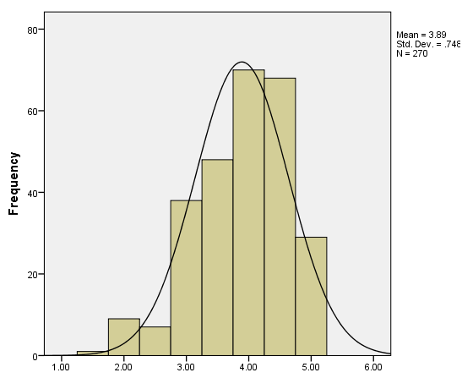

نمودار 4-9: هیستوگرام توزیع نرمال وفاداری

**ب-3) تبلیغات شفاهی:**

نتایج تحلیل توصیفی مربوط به مؤلفه تبلیغات شفاهی در جدول 4-10 نشان داده شده است. میانگین پاسخ به سوالات متغیر فوق برابر 4. 05 با انحراف استاندارد 0. 63 است. همچنین مینیمم پاسخ به این متغیر برابر 1. 5 و ماکزیمم پاسخ به آن 5 بدست آمد.

همچنین مقدار چولگی برای این متغیر برابر 0. 75- و مقدار کشیدگی نیز بابر 0. 738 محاسبه شد. اعداد فوق نشان دهنده این موضوع هستند که توزیع داده های مؤلفه فوق تقریبا̋ نرمال است زیرا در محدوده (2، 2-) قرار دارند.

در نمودار 4-10، هیستوگرام توزیع نرمال مؤلفه تبلیغات شفاهی نمایش داده شده است. همانگونه که از نمودار فوق پیداست، منحنی نرمال توزیع داده های مؤلفه فوق تقریبا̋ نرمال است.

جدول 4-10: آمار توصیفی مؤلفه تبلیغات شفاهی (N=270)

|  |  |  |  |  |  |  |
| --- | --- | --- | --- | --- | --- | --- |
| متغیر | میانگین | انحراف معیار | چولگی | کشیدگی | مینیمم | ماکزیمم |
| تبلیغات شفاهی | 4. 05 | 0. 63 | 0. 75- | 0. 73 | 1. 5 | 5 |

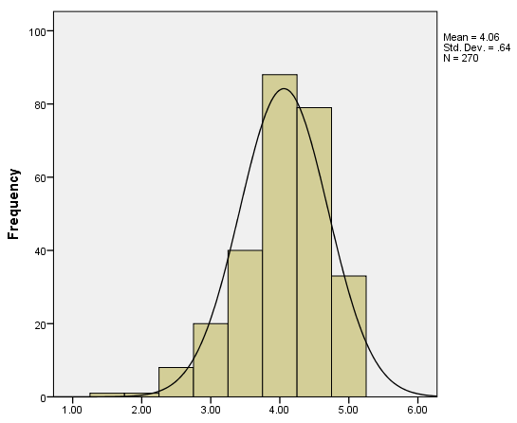

نمودار 4-10: هیستوگرام توزیع نرمال تبلیغات شفاهی

**ب-4) تمایل به مراجعه مجدد:**

نتایج تحلیل توصیفی مربوط به مؤلفه تمایل به مراجعه مجدد در جدول 4-11 نشان داده شده است. میانگین پاسخ به سوالات متغیر فوق برابر 4. 03 با انحراف استاندارد 0. 70 است. همچنین مینیمم پاسخ به این متغیر برابر 2 و ماکزیمم پاسخ به آن 5 بدست آمد.

همچنین مقدار چولگی برای این متغیر برابر 0. 58- و مقدار کشیدگی نیز بابر 0. 073- محاسبه شد. اعداد فوق نشان دهنده این موضوع هستند که توزیع داده های مؤلفه فوق تقریبا̋ نرمال است زیرا در محدوده (2، 2-) قرار دارند.

در نمودار 4-11، هیستوگرام توزیع نرمال مؤلفه تمایل به مراجعه مجدد نمایش داده شده است. همانگونه که از نمودار فوق پیداست، منحنی نرمال توزیع داده های مؤلفه فوق تقریبا̋ نرمال است.

جدول 4-11: آمار توصیفی مؤلفه تمایل به مراجعه مجدد (N=270)

|  |  |  |  |  |  |  |
| --- | --- | --- | --- | --- | --- | --- |
| متغیر | میانگین | انحراف معیار | چولگی | کشیدگی | مینیمم | ماکزیمم |
| تمایل به مراجعه مجدد | 4. 03 | 0. 70 | 0. 58- | 0. 073- | 2 | 5 |

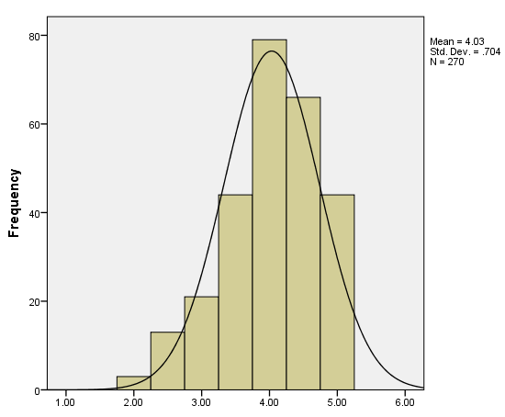

نمودار 4-11: هیستوگرام توزیع نرمال تمایل به مراجعه مجدد

# 4-3 بررسی فرضیه های تحقیق

بمنظور بررسی فرضیه در این تحقیق از آزمون همبستگی پیرسون استفاده شد. برای این منظور در ابتدا بر اساس تعریف عملیاتی متغیرها (فصل اول- بخش 1-7) سوالات مربوط به هر متغیر ترکیب و بمنظور استفاده در روش همبستگی تهیه شدند. در ادامه نتایج استفاده از روش فوق آورده شده است.

## 4-3-1. بررسی فرضیه اصلی

* **فرضیه اصلی: بین بازاریابی رابطه‌مند و ارزش چرخه عمر مشتری رابطه معنادار وجود دارد.**

همانگونه که ذکر شد، بمنظور بررسی فرضیه ها، از روش همبستگی پیرسون استفاده شد. برای استفاده از این روش در ابتدا آزمون فرضی بصورت زیر تنظیم می شود.

H0: بین بازاریابی رابطه مند و ارزش چرخه عمر مشتری رابطه معنادار وجود ندارد.

H1: بین بازاریابی رابطه مند و ارزش چرخه عمر مشتری رابطه معنادار وجود دارد.

در جداول 4-12، نتایج تحلیل همبستگی بین متغیر بازاریابی رابطه‌مند و ارزش چرخه عمر مشتری که در نرم افزار SPSS مورد بررسی قرار گرفته نشان داده شده است.

جدول 4-12) همبستگی پیرسون بازاریابی رابطه مند و ارزش چرخه عمر مشتری

|  |  |  |  |  |
| --- | --- | --- | --- | --- |
| **متغیرها** | | **نتیجه آزمون پیرسون** | | |
| **متغیر مستقل** | **متغیر وابسته** | **سطح خطا (α)** | **p-value** | **ضریب همبستگی (r)** |
| بازاریابی رابطه مند | ارزش چرخه عمر مشتری | 0. 01 | 0. 000 | 0. 631** |

**P<0. 01

با توجه به نتایج بدست آمده از جدول فوق، می توان گفت که با اطمینان 99% و سطح خطای کوچکتر از 1% فرض H0 رد و فرض H1 پذیرفته می شود. بنابراین، بین بازاریابی رابطه مند و ارزش چرخه عمر مشتری رابطه معنادار وجود دارد. در نتیجه فرضیه فوق تائید می شود. از طرفی مقدار این رابطه برابر 0. 631، بطور مستقیم (مثبت) می باشد.

## 4-3-2. بررسی فرضه های فرعی تحقیق

* **فرضیه فرعی اول: بین بازاریابی رابطه‌مند و میزان استفاده از خدمات رابطه معنادار وجود دارد.**

H0: بین بازاریابی رابطه مند و میزان استفاده از خدماترابطه معنادار وجود ندارد.

H1: بین بازاریابی رابطه مند و میزان استفاده از خدماترابطه معنادار وجود دارد.

در جداول 4-13، نتایج تحلیل همبستگی بین متغیر بازاریابی رابطه‌مند و میزان استفاده از خدماتنشان داده شده است.

جدول 4-13) همبستگی پیرسون بازاریابی رابطه مند و میزان استفاده از خدمات

|  |  |  |  |  |
| --- | --- | --- | --- | --- |
| **متغیرها** | | **نتیجه آزمون پیرسون** | | |
| **متغیر مستقل** | **متغیر وابسته** | **سطح خطا (α)** | **p-value** | **ضریب همبستگی (r)** |
| بازاریابی رابطه مند | میزان استفاده از خدمات | 0. 01 | 0. 000 | 0. 5** |

**P<0. 01

با توجه به نتایج بدست آمده از جدول فوق، می توان گفت که با اطمینان 99% و سطح خطای کوچکتر از 1% فرض H0 رد و فرض H1 پذیرفته می شود. بنابراین، بین بازاریابی رابطه مند و میزان استفاده از خدماترابطه معنادار وجود دارد. در نتیجه فرضیه فوق تائید می شود. از طرفی مقدار این رابطه برابر 0. 5، بطور مستقیم (مثبت) می باشد.

**فرضیه فرعی دوم: بین بازاریابی رابطه‌مند و وفاداری مشتریان رابطه معنادار وجود دارد.**

H0: بین بازاریابی رابطه مند و وفاداری مشتریرابطه معنادار وجود ندارد.

H1: بین بازاریابی رابطه مند و وفاداری مشتریرابطه معنادار وجود دارد.

در جداول 4-14، نتایج تحلیل همبستگی بین متغیر بازاریابی رابطه‌مند و وفاداری مشترینشان داده شده است.

جدول 4-14) همبستگی پیرسون بازاریابی رابطه مند و وفاداری مشتری

|  |  |  |  |  |
| --- | --- | --- | --- | --- |
| **متغیرها** | | **نتیجه آزمون پیرسون** | | |
| **متغیر مستقل** | **متغیر وابسته** | **سطح خطا (α)** | **p-value** | **ضریب همبستگی (r)** |
| بازاریابی رابطه مند | وفاداری مشتری | 0. 01 | 0. 000 | 0. 584** |

**P<0. 01

با توجه به نتایج بدست آمده از جدول فوق، می توان گفت که با اطمینان 99% و سطح خطای کوچکتر از 1%، فرض H0 رد و فرض H1 پذیرفته می شود. بنابراین، بین بازاریابی رابطه مند و وفاداری مشتریرابطه معنادار وجود دارد. در نتیجه فرضیه فوق تائید می شود. از طرفی مقدار این رابطه برابر 0. 584، بطور مستقیم (مثبت) می باشد.

**فرضیه فرعی سوم: بین بازاریابی رابطه‌مند و تبلیغات شفاهی مشتریان رابطه معنادار وجود دارد.**

H0: بین بازاریابی رابطه مند و تبلیغات شفاهیرابطه معنادار وجود ندارد.

H1: بین بازاریابی رابطه مند و تبلیغات شفاهیرابطه معنادار وجود دارد.

در جداول 4-15، نتایج تحلیل همبستگی بین متغیر بازاریابی رابطه‌مند و تبلیغات شفاهینشان داده شده است.

جدول 4-15) همبستگی پیرسون بازاریابی رابطه مند و تبلیغات شفاهی

|  |  |  |  |  |
| --- | --- | --- | --- | --- |
| **متغیرها** | | **نتیجه آزمون پیرسون** | | |
| **متغیر مستقل** | **متغیر وابسته** | **سطح خطا (α)** | **p-value** | **ضریب همبستگی (r)** |
| بازاریابی رابطه مند | تبلیغات شفاهی | 0. 01 | 0. 000 | 0. 497** |

**P<0. 01

با توجه به نتایج بدست آمده از جدول فوق، می توان گفت که با اطمینان 99% و سطح خطای کوچکتر از 1%، فرض H0 رد و فرض H1 پذیرفته می شود. بنابراین، بین بازاریابی رابطه مند و تبلیغات شفاهیرابطه معنادار وجود دارد. در نتیجه فرضیه فوق تائید می شود. از طرفی مقدار این رابطه برابر 0. 497، بطور مستقیم (مثبت) می باشد.

**فرضیه فرعی چهارم: بین بازاریابی رابطه‌مند و تمایل به مراجعه مجدد رابطه معنادار وجود دارد.**

H0: بین بازاریابی رابطه مند و تمایل به مراجعه مجددرابطه معنادار وجود ندارد.

H1: بین بازاریابی رابطه مند و تمایل به مراجعه مجددرابطه معنادار وجود دارد.

در جداول 4-16، نتایج تحلیل همبستگی بین متغیر بازاریابی رابطه‌مند و تمایل به مراجعه مجددنشان داده شده است.

جدول 4-16) همبستگی پیرسون بازاریابی رابطه مند و تمایل به مراجعه مجدد

|  |  |  |  |  |
| --- | --- | --- | --- | --- |
| **متغیرها** | | **نتیجه آزمون پیرسون** | | |
| **متغیر مستقل** | **متغیر وابسته** | **سطح خطا (α)** | **p-value** | **ضریب همبستگی (r)** |
| بازاریابی رابطه مند | تمایل به مراجعه مجدد | 0. 01 | 0. 000 | 0. 214** |

**P<0. 01

با توجه به نتایج بدست آمده از جدول فوق، می توان گفت که با اطمینان 99% و سطح خطای کوچکتر از 1%، فرض H0 رد و فرض H1 پذیرفته می شود. بنابراین، بین بازاریابی رابطه مند و تمایل به مراجعه مجددرابطه معنادار وجود دارد. در نتیجه فرضیه فوق تائید می شود. از طرفی مقدار این رابطه برابر 0. 214، بطور مستقیم (مثبت) می باشد.

**فصل پنجم**

**نتیجه‌گیری و پیشنهادات**

# 5-1. مقدمه

امروزه دیگر فعالیت های سنتی بازاریابی بمنظور جذب مشتریان پاسخ گو نیستند. بازارهای خدمات نیازمند شیوه‌های نوین در بازاریابی و اجرای آن بمنظور افزایش رضایت مشتریان و در نهایت وفادار نمودن و اسفاده بیشتر از خدمات و حتی تبلیغات شفاهی توسط مشتریان هستند. توجه به مؤلفه‌های بازاریابی رابطه‌مند که در تحقیق فوق به آنها اشاره شد می تواند نقش بسزایی در افزایش ارزش چرخه عمر مشتری داشته باشد.

همانگونه که نتایج این تحقیق نشان دادند، بین بازاریابی رابطه‌مند و مؤلفه‌های ارزش چرخه عمر مشتری شامل: استفاده از خدمات، وفاداری، تبلیغات شفاهی، و مراجعه مجدد رابطه معنادار وجود دارد. همچنین این تحقیق تلاش می کند تا به برنامه‌ریزان و مدیران دستاندرکار در صنعت بانکداری دید وسیع تری از مفاهیم RM، CLV و روابط میان آنها ارائه دهد. از این رو در این فصل علاوه بر تشریح خلاصه نتایج بدست آمده از تحلیل اطلاعات، در پایان پیشنهاداتی بمنظور اجرای صحیح تر بازاریابی رابطه‌مند در بانک ارائه شد.

# 5-2. خلاصه نتایج آمار توصیفی

تعداد 270 مشتری از مشتریان بانک صادرات که برای خدمت گرفتن به شعب بانک در سرتاسر استان مراجعه نموده بودند در این تحقیق شرکت نمودند که خلاصه نتایج آمار توصیفی جمعیت شناختی مربوط به آنها در جدول 5-1 نشان داده شده است.

در این تحقیق 60. 4% مردان، و 39. 6% زنان؛ 23. 7% زیر 28 سال، 33% بین 28-35 سال، 27. 8% بین 36-45 سال و 15. 6% بالای 45 سال؛ 34. 1% زیردیپلم و دیپلم، 28. 1% فوق دیپلم، 29. 6% لیسانس و 8. 1% فوق لیسانس و بالاتر شرکت کردند.

همچنین از میان شرکت کنندگان 25. 2% دارای سابقه ارتباط با بانک به مدت زیر 5 سال، 27% بین 5-10 سال، 24. 4% بین 11-15 سال، 14. 1% بین 16-20 سال، و 9. 3% بالای 20 سال دارای سابقه ارتباط با بانک بودند. میزان درآمد ماهانه افراد پاسخ دهنده نیز بصورت: 31. 1% کمتر از 800 هزار تومان در ماه، 31. 9% بین 800 هزار تا 1. 5 میلیون تومان، 19. 4% بین 1. 5 تا 2. 5 میلیون، 11. 9 بین 2. 5 تا 3. 5 میلیون، و 5. 6% بالاتر از 3. 5 میلیون تومان بود.

جدول 5-1: خلاصه نتایج آمار توصیفی داده های جمعیت شناختی مشتریان شرکت کننده

|  |  |  |  |
| --- | --- | --- | --- |
| **متغیرها** | | **فراوانی (نفر)** | **درصد (**%**)** |
| **جنسیت** | مرد | 163 | 60. 4% |
| زن | 107 | 39. 6% |
| **سن** | زیر 28 سال | 62 | 23. 7% |
| 28-35 | 89 | 33% |
| 36-45 | 75 | 27. 8% |
| بالای 45 سال | 42 | 15. 6% |
| **تحصیلات** | زیر دیپلم و دیپلم | 92 | 34. 1% |
| فوق دیپلم | 76 | 28. 1% |
| لیسانس | 80 | 29. 6% |
| فوق لیسانس و بالاتر | 22 | 8. 1% |
| **مدت ارتباط با بانک** | زیر 5 سال | 68 | 25. 2% |
| 5 الی 10 سال | 73 | 27% |
| 11 الی 15 سال | 66 | 24. 4% |
| 16 الی 20 سال  بالای 20 سال | 38  25 | 14. 1%  9. 3% |
| **میزان درآمد ماهانه** | کمتر از 800 هزار تومان | 84 | 31. 1% |
|  | بین 800 هزار تا 1. 5 میلیون  بین 1. 5 تا 2. 5 میلیون  بین 2. 5 تا 3. 5 میلیون  بالاتر از 3. 5 میلیون | 86  53  32  15 | 31. 9%  19. 4%  11. 9%  5. 6% |

**آمار توصیفی مربوط به متغیرهای تحقیق نیز در زیر آورده شده است:**

* میانگین پاسخ به سوالات متغیر بازاریابی رابطه‌مند برابر 3. 89 با انحراف استاندارد 0. 49 است. همچنین مینیمم پاسخ به این متغیر برابر 2. 60 و ماکزیمم پاسخ به آن 4. 90 بدست آمد.
* میانگین پاسخ به سوالات مولفه اعتماد برابر 3. 99 با انحراف استاندارد 0. 68 است. همچنین مینیمم پاسخ به این مولفه برابر 2 و ماکزیمم پاسخ به آن 5 بدست آمد.
* میانگین پاسخ به سوالات مولفه تعهد برابر 3. 97 با انحراف استاندارد 0. 68 است. همچنین مینیمم پاسخ به این مولفه برابر 2 و ماکزیمم پاسخ به آن 5 بدست آمد.
* میانگین پاسخ به سوالات مولفه ارتباطات برابر 3. 86 با انحراف استاندارد 0. 69 است. همچنین مینیمم پاسخ به این مولفه برابر 2 و ماکزیمم پاسخ به آن 5 بدست آمد.
* میانگین پاسخ به سوالات مولفه شایستگی برابر 3. 89 با انحراف استاندارد 0. 73 است. همچنین مینیمم پاسخ به این مولفه برابر 2 و ماکزیمم پاسخ به آن 5 بدست آمد.
* میانگین پاسخ به سوالات مولفه حل تعارض برابر 3. 74 با انحراف استاندارد 0. 74 است. همچنین مینیمم پاسخ به این مولفه برابر 2 و ماکزیمم پاسخ به آن 5 بدست آمد.
* میانگین پاسخ به سوالات متغیر ارزش چرخه عمر مشتری برابر 3. 93 با انحراف استاندارد 0. 49 است. همچنین مینیمم پاسخ به این متغیر برابر 2. 25 و ماکزیمم پاسخ به آن 4. 88 بدست آمد.
* میانگین پاسخ به سوالات مولفه استفاده از خدمات برابر 3. 77 با انحراف استاندارد 0. 69 است. همچنین مینیمم پاسخ به این مولفه برابر 2 و ماکزیمم پاسخ به آن 5 بدست آمد.
* میانگین پاسخ به سوالات مولفه وفاداری برابر 3. 88 با انحراف استاندارد 0. 74 است. همچنین مینیمم پاسخ به این مولفه برابر 1. 5 و ماکزیمم پاسخ به آن 5 بدست آمد.
* میانگین پاسخ به سوالات مولفه تبلیغات شفاهی برابر 4. 05 با انحراف استاندارد 0. 63 است. همچنین مینیمم پاسخ به این مولفه برابر 1. 5 و ماکزیمم پاسخ به آن 5 بدست آمد.
* میانگین پاسخ به سوالات مولفه تمایل به مراجعه مجدد برابر 4. 03 با انحراف استاندارد 0. 70 است. همچنین مینیمم پاسخ به این مولفه برابر 2 و ماکزیمم پاسخ به آن 5 بدست آمد.

# 5-3. خلاصه نتایج فرضیه‌های تحقیق

در این تحقیق از روش همبستگی پیرسون بمنظور بررسی فرضیه های تحقیق استفاده شد. نتایج تحقیق نشان از رابطه معنادار مثبت بین بازاریابی رابطه‌مند و ارزش چرخه عمر مشتری و ابعاد آن داشت. نتایج بدست آمده نشان دادند که بین بازاریابی رابطه‌مند (در سطح اطمینان 99% ) و ارزش چرخه عمر مشتری رابطه مثبت و معنادار به میزان 0. 631 وجود دارد. همچنین بین بازاریابی رابطه‌مند (در سطح اطمینان 99% ) و وفاداری مشتری (r=0. 584)، میزان استفاده از خدمات (r=0. 5)، تبلیغات شفاهی (r=0. 497)، و تمایل به مراجعه مجدد (r=0. 214) رابطه مثبت و معنادار وجود دارد. به عبارتی:

* با اطمینان 99% و سطح خطای کوچکتر از 1%، بین بازاریابی رابطه مند و ارزش چرخه عمر مشتری رابطه معنادار وجود دارد. مقدار این رابطه برابر 0. 631، بطور مستقیم (مثبت) می باشد.
* با اطمینان 99% و سطح خطای کوچکتر از 1%، بین بازاریابی رابطه مند و میزان استفاده از خدمات رابطه معنادار وجود دارد. مقدار این رابطه برابر 0. 5، بطور مستقیم (مثبت) می باشد.
* با اطمینان 99% و سطح خطای کوچکتر از 1%، بین بازاریابی رابطه مند و وفاداری مشتری رابطه معنادار وجود دارد. مقدار این رابطه برابر 0. 584، بطور مستقیم (مثبت) می باشد.
* با اطمینان 99% و سطح خطای کوچکتر از 1%، بین بازاریابی رابطه مند و تبلیغات شفاهی رابطه معنادار وجود دارد. مقدار این رابطه برابر 0. 497، بطور مستقیم (مثبت) می باشد.
* با اطمینان 99% و سطح خطای کوچکتر از 1%، بین بازاریابی رابطه مند و تمایل به مراجعه مجدد رابطه معنادار وجود دارد. مقدار این رابطه برابر 0. 214، بطور مستقیم (مثبت) می باشد.

جدول 5-2: نتایج فرضیه های تحقیق

|  |  |  |  |  |  |
| --- | --- | --- | --- | --- | --- |
| **متغیرها** | | **نتیجه آزمون همبستگی پیرسون** | | | |
| **متغیر مستقل** | **متغیر وابسته** | **سطح خطا** | **p-value** | **r** | **نتیجه** |
| **بازاریابی رابطه‌مند** | **ارزش چرخه عمر مشتری** | **0. 01** | **0. 000** | **0. 631\*\*** | **تائید** |
| میزان استفاده از خدمات | **0. 01** | 0. 000 | 0. 50** | تائید |
| وفاداری مشتری | **0. 01** | 0. 000 | 0. 584** | تائید |
| تبلیغات شفاهی | **0. 01** | 0. 000 | 0. 497** | تائید |
| تمایل به مراجعه مجدد | **0. 01** | 0. 000 | 0. 214** | تائید |

** p< 0. 01

# 5-4. نتیجه گیری و پیشنهادات کاربردی تحقیق

نتایج این تحقیق نشان داد که بین بازاریابی رابطه‌مند بر چهار جنبه چرخه ارزش مشتری شامل میزان استفاده از خدمات، وفاداری مشتری، تبلیغات شفاهی، و تمایل به مراجعه مجدد رابطه معنادار وجود دارد. بنابراین، هرچه فعالیت های بانک در زمینه بازاریابی رابطه‌مند از جمله کسب اعتماد مشتری، افزایش تعهد در کار، ارائه اطلاعات صحیح و به‌موقع، به حداقل رساندن مشکلات میان مشتری و بانک، و افزایش ادراک مشتری از عملکرد بانک افزایش یابند، در نتیجه آن میزان استفاده از خدمات، وفاداری، تبلیغات شفاهی، و تمایل به مراجعه مجدد مشتریان افزایش خواهند یافت. از دیگر نتایج بدست آمده از این تحقیق این است که، بازاریابی رابطه‌مند رابطه بیشتری بر وفاداری مشتریان نسبت به سایر مؤلفه‌های بازاریابی رابطه‌مند دارد.

بر این اساس، در زیر برخی پیشنهادات بر اساس نتایج فرضیه های تحقیق بمنظور اجرای صحیح فعالیت‎های بازاریابی رابطه‌مند ارائه شده است:

* درک صحیح نیازهای مشتریان کلیدی از طریق فرآیند یادگیری مستمر؛
* ارائه خدمات سریع به مشتریان؛
* شناخت دقیق اطلاعات مشتریان برای ارتباط تنگاتنگ با آنها؛
* اصلاح سریع خدمات در هنگام درخواست مشتریان؛
* رفتار متفاوت و مناسب بانک با هر یک از مشتریان کلیدی بر اساس نیازهای او؛
* فرآیند تعریف شده برای شناسایی مشتریان کلیدی؛
* وجود برنامه ها و استراتژی های دقیق برای ارائه خدمات به مشتریان کلیدی؛
* انعطاف پذیری مدیریت و کارکنا بانک برای ارائه خدمات جدید؛
* ارزیابی رضایت کارکنان بانک توسط مشتریان؛
* وجود سیستم بازخورد دقیق از مشتریان و عمل به آن.
* ایجاد فرآیندی برای ارتباط دوطرفه با مشتریان؛
* به اشتراک گذاشتن دقیق اطلاعات جدید در مورد نیازهای مشتری بین کارکنان؛
* ایجاد یک بانک اطلاعاتی جامع در مورد مشتریان؛
* وجود افرادی ماهر در بخش فروش و بازاریابی بانک؛
* وجود کارکنان ماهر در بخش ارتباط با مشتری؛
* تلاش برا یجلب وفاداری مشتری از راه های گوناگون؛
* مستند بودن کامل رویه های ارتباط با مشتری.
* تعهد بانک به ارائه خدمات به موقع؛
* خدمات بانکی متفاوت برای هر یک از مشتریان به منظور افزایش رضایت؛
* به کارگیری نظر مشتریان کلیدی بانک در طراحی خدمات؛
* مزیت رقابتی بانک از طریق حفظ مشتریان برای طولانی مدت؛
* سرمایه گذاری برای ارتباط با هر یک از مشتریان بر اساس ارزش افزوده مشتری؛

همچنین موارد ارائه شده در زیر نیز می تواند به برقراری روابط بهینه بانک با مشتریان و ایجاد روابطی بلند مدت که برای هر دو سود آور باشد کمک نماید:

1- تدوین و بازبینی بیانیه رسالت سازمان در راستای رضایت مشتریان: بیانیه ماموریت سازمان، بایستی در راستای مشتری مداری تدوین شود و کلیه برنامه ها نیز بر اساس آن طراحی و اجرا شوند.

2- برقراری رابطه بین مشتری و کارمندان خط مقدم.

3- مدیریت صحیح منابع انسانی: کارکنان مناسب که از طرف سیستم مدیریت حمایت شوند، کلید راضی کردن مشتریان هستند. افزایش هرچه بیشتر تعهد و رضایت کارمندان می تواند در اجرای هرچه بیشتر برنامه‎های بازاریابی رابطه‌مند موثرتر باشد.

4- برقراری رابطه با مشتریان ناراضی

5- برقراری رابطه غیر تجاری با مشتریان

6- نظام اطلاعاتی: از آنجا که در تمام تغییرات و برنامه ریزی ها نیازمند اصلاحات روزآمد هستیم بنابراین ایجاد سیستم اطلاعاتی به قسمی که در فواصل زمانی مختلف اطلاعات را از مشتریان داخلی و خارجی بانک اخذ کنند و پس از تحلیل آنها نتایج را به اطلاع همه کارکنان بانک برسانند و وجود زیرساخت IT مناسب مدیریت ارتباط با مشتری برای بانک ضروری به نظر می رسد.

7- حمایت مدیران ارشد: مدیریت ارشد با شفاف سازی هدف های سازمان می بایست به مدیران میانی و کارمندان در اجرای هرچه صحیح تر برنامه های بازاریابی رابطه‌مند کمک نماید.

8- مدیریت کارامد تر شکایات مشتریان: توجه بیشتر به شکایات مشتریان و برخورد مناسب می تواند نقش موثری در اجرای برنامه های بازاریابی رابطه‌مند داشته باشد.

# 5-5. پیشنهادات بمنظور تحقیقات آتی

1- بررسی رابطه میان کیفیت رابطه و ابعاد ارزش چرخه عمر مشتری.

2- وارد نمودن متغیرهای دیگر در مدل تحقیق مانند: شهرت بانک، رضایت مشتریان، و. . . .

3- استفاده از سایر مولفه های RM که در تحقیقات دیگر آمده اند.

4- بررسی موانع پیاده سازی RM در بانک صادرات.

# 5-6. محدودیت های تحقیق

این تحقیق شامل برخی محدودیت ها بصورت زیر اجرا شد:

1. ابتدا اینکه ویژگی ها و خصوصیات انتخاب شده در این تحقیق برای متغیرهای RM و CLV محدود بوده و می توانست طیف وسیع تری از ویژگی ها را شامل شود.
2. محدودیت دوم مربوط به تعداد نمونه و زمان نمونه گیری می شود. تعداد نمونه و زمان نمونه گیری می‎تواند با توجه به زمان و منابع مالی گسترده تر باشد.
3. محدودیت دیگر اینکه در این تحقیق تنها مشتریان شعب بانک صادرات استان گیلان بعنوان نمونه انتخاب شدند. در حالی که می بایست مشتریان سایر بانک ها یا شهرها انتخاب شوند تا نتایج از واقعیت بیشتری برخوردار باشد.

**منابع:**

1. ابراهیم پور، حبیب؛ ميرعلي سيدنقوي؛ نورمحمد يعقوبي (1390). *عوامل مؤثر بر رضايت و وفاداري گردشگران در استان اردبيل (مطالعة موردي منطقة گردشگري سرعين)*. **فصلنامه مطالعات گردشگری**، شماره 14، صفحات 69- 92.
2. حقیقی کفاش، مهدی؛ مسعود اکبری (1390). *اولويت بندي عوامل موثر بر وفاداري مشتريان با استفاده ا ز مدل ECSI*. **مجله مدیریت بازاریابی**، شماره 10، 95-118.
3. رزمي، جعفر و قنبري، آرش ( 1388). *ارائه مدلي نوين جهت محاسبه ارزش دوره عمر* *مشتری.* **نشريه مديريت فناوري و اطلاعات**، دوره 1، شماره 2، 35-50.
4. رنجبریان، بهرام و مجتبی براری (1388). *بازاریابی رابطه مند، رویکردی برای بهبود رضایت مشتری*. **پژوهشنامه مدیریت اجرایی**، سال نهم، شماره 2 (پیاپی 36)، 63-82.
5. سالاری، غلامرضا (1383). *بازاریابی رابطه مند*. **تدبیر**، 148، 46-48.
6. سهرابی، بابک؛ امیر خانلری؛ نصیبه آجرلو (1390). *الگویی برای تعیین ارزش چرخه عمر مشتری (CLV) در صنعت بانکداری*. **مدرس علوم انسانی- پژوهش های مدیریت در ایران**، دوره 15، شماره 1، 223-239.
7. صمدي، منصور؛ بهمن حاجي پور و حسين فارسي زاده (1387). نارسايي در ارائه خدمات، استراتژي هاي احياء خدمات و تاثير آنها بر رفتار مصرف كننده. **نشريه مديريت بازرگاني**، دوره 1، شماره 1، 71-86.
8. عباسی، جواد (1382). **بررسی نقش و جایگاه عوامل بازاریابی رابطه مند بر رضایت مشتریان کلیدی (بانک ملت استان تهران سال 1381)**. دانشگاه تهران، پایان نامه کارشناسی ارشد دانشکده مدیریت. گرایش بازرگانی.
9. غفاری آشتیانی، پیمان (1384). *تبلیغات شفاهی پارادایم هزاره سوم*. **ماهنامه تدبیر**، سال شانزدهم، شماره 166.
10. قره چه منيژه، منيره دابوئيان (1390). *وفاداري كاركنان در تعامل با وفاداري مشتريان صنايع خدماتي*. **دو فصلنامه تحقيقات بازاريابي نوين**. سال اول، شماره 3، 27-46.
11. قنبری، آرش (1385). **مدیریت ارتباط با مشتری با رویکرد تجزیه تحلیل ارزش دوره عمر مشتری**. دانشگاه تهران، پایان نامه کارشناسی ارشد، دانشکده فنی.
12. مدهوشی، مهرداد و مهدی اصغرنژاد امیری (1388). *ارائه الگويي جامع براي محاسبه ارزش چرخه عمر مشتري (CLV)*. **چهارمین کنفرانس بین المللی مدیریت**، تهران، دانشگاه صنعتی شریف.
13. Anabila, Peter; BedmanNarteh; Ernest Yaw Tweneboah-Koduah (2012). *Relationship Marketing Practices and Customer Loyalty: Evidence from the Banking Industry in Ghana*. **European Journal of Business and Management**. Vol 4, No. 13, 51-62.
14. Anderson, J. C. and Narus, J. A. (1984). *A model of the distributor’s perspective of distributor-manufacturer working relationship*. **Journal of Marketing**, Vol. 48 No. 1, pp. 62-74
15. Benoit, Dries F. ; Poel, Dirk Van den (2009). *Benefits of quantile regression for the analysis of customer lifetime value in a contractual setting: An application in financial services*. **Expert Systems with Applications**, 36, 10475–10484.
16. Bitner, M. J. (1995). *Building service relationships: it's all about promises*. **Journal of the Academy of Marketing Science**, Vol. 23 No. 4, pp. 246-51.
17. Blatterg, R. C. , Deighton, J. , (1996). *Manage marketing by the customer equity test*. **Harvard Business Review**, 74 (July–August), 136–144.
18. Calonius, H. (1988). **A buying process model**. Proceedings of the XVII Annual Conference of the European Marketing Academy on Innovative Marketing, University of Bradford, pp. 86-103.
19. Clottey. T. A. ; Collier, D. A. & Stodnick, M. (2008). *Drivers of customer loyalty in a retail store environment***. Journal of Service Science**, Vol. 1 No. 1, pp. 35-48
20. Crosby, L. A. , Evans, K. R. and Cowles, D. (1990). *Relationship quality in services selling: An interpersonal influence perspective*. **Journal of Marketing**, Vol. 54 No. 3, pp. 68-81.
21. Dukakis, J. P. and Kitchen, P. J. (2004). *Internal marketing in UK banks: conceptual legitimacy or window dressing?* **The International Journal of Bank Marketing**, Vol. 22, No. 6, pp421-452.
22. Dwyer, F. R. , Schurr, P. H. and Oh, S. (1987). *Developing buyer-seller relationships*. **Journal of Marketing**, Vol. 51 No. 1, pp. 11-27.
23. Fontenot. J. Rence, Hymon. R. Michael, (2004). *The ontitrust implications of relationship Marketing*. **journal of Business Research** , 57 ,121 -130
24. Gronroos, C. (1990). *Relationship approach to the marketing function in service contexts: the marketing and organizational behavior interface*. **Journal of Business Research**, Vol. 20 No. 1, pp. 3-12.
25. Gronroos, C. (1994). *From marketing mix to relationship marketing: Towards a paradigm shift in marketing*. **Management Decision**, Vol. 32, No. 2, pp. 4-20.
26. Gupta, Sunil and Donald R. Lehmann (2003). *Customers as Assets*. **Journal of Interactive Marketing**, 17 (1), 9-24.
27. Harrison, T. (2000). **Financil Services Marketing**. Edinburgh, Prentice Hall.
28. Haenlein M. ; Kaplan A. M. ; Schoder D. (2006). *Valuating the Real Option of Abandoning Unprofitable Customers When Calculating Customer Lifetime Value*. **In: Journal of Marketing**, Vol. 70, 5-20.
29. Hocutt, M. A. (1998). *Relationship Dissolution Model: Antecedents of Relationship Commitment and the Likelihood of Dissolving a Relationship*. **International Journal of Service Industry Management**, 9(2): 189–200.
30. Hunt, S. D. and Arnett, D. B and Madhavaram, S. (2006). *The explanatory foundations of relationship marketing theory*. **Journal of Business & Industrial Marketing**, Vol. 21, No. 2, pp. 72–87.
31. Judd, V. C. (1987). *Differentiate with the 5th P: People*. **Industrial Marketing Management**, **16**, 241–247.
32. Kandampully, J. and Duddy, R. (1999). *Relationship marketing: a concept beyond the primary relationship*. **Marketing Intelligence & Planning**, Vol. 17 No. 7, pp. 315-23.
33. Kotler, P and Armstrong, G. and Saunders, J and Wong, V (1999). **Principles of marketing**. Prentice-Hall, Upper Saddle River, New Jersey.
34. Lewis M. (2005). *Incorporating Strategic Consumer Behavior into Customer Valuation*. **In: Journal of Marketing**, Vol. 69, 230-238.
35. Lings, I, N. (2000). *Internal marketing and supply chain management*. **Journal of service marketing***,* 14 (1), 9.
36. Ma, Ming; Li, Zehui; Chen, Jinyuan (2008). *Phase-type distribution of customer relationship with Markovian response and marketing expenditure decision on the customer lifetime value*. **European Journal of Operational Research**, 187, 313–326.
37. Macmillan, K. , money, K. , Money, A. and Downing, S. (2005). *Relationship marketing in the not_ for_ profit sector: an exatension and application of the commitment _trust theory*. **Journal of Business Research**, Vol. 58, pp. 806-818.
38. Man so, S. L. and Speece, M. W. (2000). *Perception of relationship marketing among account managers of commercial banks in a Chinese environment*. **International Journal of Bank Marketing**, Vol. 18, No. 7, pp. 315-327.
39. Morgan, R. M. and Hunt, S. D. (1994). *The commitment-trust theory of relationship marketing*. **Journal of Marketing**, Vol. 58 No. 3, pp. 20-38.
40. Moorman, C. , Deshpande, R. and Zaltman, G. (1993). *Relationship between Providers and Users of Market Research: The Role of Personal Trus.* **Marketing Science Institute**, Cambridge, MA.
41. Ndubisi, Nelson Oly (2006). *Effect of gender on customer loyalty: a relationship marketing approach*. **Marketing Intelligence & Planning**, Vol. 24 Iss: 1 pp. 48 – 61.
42. Ndubisi, Nelson Oly (2007). *Relationship quality antecedents: the Malaysian retail banking perspective*. **International Journal of Quality & Reliability Management**, Vol. 24 Iss: 8 pp. 829 – 845.
43. Ndubisi, N. O. and Chan, K. W. (2005). *Factorial and discriminant analyses of the underpinnings of relationship marketing and customer satisfaction*. **International Journal of Bank Marketing**, Vol. 23 No. 7, pp. 542-57.
44. Olotu, Ayopo O. ; Darego W. Maclayton; Bright C. Opara (2010). *An Empirical Study of Relationship Marketing Orientation and Bank Performance*. **Research Journal of Internatıonal Studıes**, Issue 16, 47-57.
45. Palmer, A. J. (2000). Co-operation and Competition; a Darwinian synthesis of Relationship Marketing. **European Journal of Marketing**, vol. 34, issue 5/6, pp. 687-704.
46. Palmer, Adrian (2003). **Principles of service marketing**. 3th ed, McGraw-Hill.
47. Palmer, R. , Lindgreen, A. and Vanhamme, J. (2005). Relationship marketing: schools of thought and future research directions. Marketing Intelligence&Planning, Vol. 23 No. 3, pp. 313-30.
48. Payne, A. , Christopher, M. , Clark, M. & Peck, H. (1998). **Relationship marketing**. Butterworth Helnmenn, London.
49. Peck, H. L. (1997). **Towards a framework of relationship marketing: Methodology and initial case study**, Cranfield Working Paper Series SWP 97. Cranfield School of Management, Cranfield University.
50. Pop, N. Al. , (2006). *A new paradigm in contemporary marketing: relationship marketing*. **Management & Marketing**, 1(3), pp. 33-44.
51. Rashid, Tahir (2003). *Relationship marketing: case studies of personal experiences of eating out*. **British Food Journal**, Vol. 105 Iss: 10 pp. 742 – 750.
52. [Peter S. Rose](http://www.google.com/search?tbo=p&tbm=bks&q=inauthor:%22Peter+S.+Rose%22), [Donald R. Fraser](http://www.google.com/search?tbo=p&tbm=bks&q=inauthor:%22Donald+R.+Fraser%22) (1988). **Financial Institutions**. Business Publications.
53. Rusbult, C. E. , Farrell, D. , Rogers, D. and Mainous, A. G. (1988). *Impact of exchange variables on exit, voice, loyalty, and neglect: an integrative model of responses to declining job satisfaction*. **Academy of Management Journal**, Vol. 31, pp. 599-627.
54. Schurr, P. H. and Ozanne, J. L. (1985). *Influence on exchange processes: buyers’ preconceptions of a seller’s trust worthiness and bargaining toughness*. **Journal of Consumer Research**, Vol. 11 No. 4, pp. 939-53.
55. Shell by D. Hunt and Dennis B. Arnett, SreedharMadhavorom (2006). *The expelatory foundations of relationship marketing theory*. **Journal of Industrial Marketing** , 21 ,72 -87
56. Sheth, G. N. (1998). *Antecebents and concequences of customer centric marketing.* **Journal of the academy of Marketimg Science**, 28, 55-66.
57. Sheth, J. (2002). *The future of relationship marketing*. **Journal of Services Marketing**, Vol. 16 No. 7, pp. 590-2.
58. Smith, J B. , Barclay, D. W. (1997). *The Effects of Organisational Differenced and Trust on the Effectiveness of Selling Partner Relationships*. **Journal of Marketing**, 61 (January), 3-21.
59. Wang, Cheng Lu. (2004). Guanxivs. Relationship marketing: exploring underlying differences. **Journal of Industrial Markahing Management**, 36, 81- 86.
60. Wilson, D. T. (1995). *An integrated model of buyer-seller relationships*. **Journal of the Academy of Marketing Science**, Vol. 23 No. 4, pp. 335-45.
61. Wu, Shwu-Ing& Pei-Chi Li (2011). *The relationships between CRM, RQ, and CLV based on different hotel preferences*. **International Journal of Hospitality Management**, 30, 262–271.
62. Yavas, U. , and Yasin, M. M. (2001). *Enhancing organizational performance in banks: a systematic approach*. **Journal of Services Marketing**, Vol. 15 Issue 6/7.

**بسمه تعالي**

**پاسخگوي گرامي، سلامٌ عليکم**

احتراما˝، پرسشنامه‌اي که پيش روي شماست در جهت انجام پايان‌نامه کارشناسي‌ارشد مديريت بازرگانی تحت عنوان « **ارزیابی تاثیر بازاریابی رابطه مند (RM) بر مولفه های ارزش چرخه عمر مشتری (CLV) (مطالعه موردی: بانک صادرات شهر رشت)**»می‌باشد. نظرات شما ما را در تدوين هر چه بهتر پایان نامه ياري خواهد رسانيد. از آنجایی که اطلاعات اين پرسشنامه‌ صرفا˝ در جهت اهداف علمي به کار گرفته خواهد شد نيازي به ذکر نام پاسخ دهنده نمي‌باشد و پژوهشگر خود را مکلَّف مي‌داند که اطلاعات مندرج در پرسشنامه را محرمانه تلقي نموده و هيچگونه استفاده‌ي غير علمي از آن به عمل نياورد. ‌از اينکه حوصله به خرج داده و با دقت کامل به سئوالات جواب مي‌دهيد متشکرم و از خداوند منان توفيق روز افزون را برای شما آرزومندم.

**با تشکر**

**صدیقه شعبانی-کارشناسی ارشد مدیریت بازرگانی- دانشگاه آزاد واحد رشت**

**توجه : خواهشمند است جواب‌هاي مورد نظر را باعلامت ضربدر(×) مشخص فرماييد.**

**الف ) سئوالات عمومی :**

**1- جنس**: مرد □ زن □

**2- گروه سني:**  زير 28 سال □ 28-35 سال □ 36-45 سال □ 45 سال به بالا □

**3- تحصيلات :** زیر دیپلم و دیپلم□فوق دیپلم □ ليسانس □ فوق ليسانس و بالاتر □

**4- مدت ارتباط با بانک:** زیر 5 سال □ 5- 10 سال □ 11- 15 □ 16- 20 □ بیشتر از 20 □

**5- میزان درآمد ماهیانه:** کمتر از 800 هزار تومان □ 800- 5/1 میلیون□ 5/1 -5/2 □ 5/2-3 □ 3 میلیون به بالا□

**ب ) سوالات اختصاصی : لطفا درجه رضایت خود را در مورد هر سوال در کادر مقابل مشخص نمائید.**

توضیح : کاملا˝ موافقم= 5 موافقم=4 نظری ندارم=3 مخالفم= 2 کاملا˝ مخالفم= 1

|  |  |  |  |  |  |  |
| --- | --- | --- | --- | --- | --- | --- |
| **ردیف** | **سوال** | **گزینه** | | | | |
|  |  | **کاملا˝ موافقم** | **موافقم** | **نظری ندارم** | **مخالفم** | **کاملا˝ مخالفم** |
| 1 | وعده و وعیدهای بانک برایم قابل اعتماد هستند. | 5 | 4 | 3 | 2 | 1 |
| 2 | بانک در انجام خدمات ایمن حساسیت نشان می دهد. | 5 | 4 | 3 | 2 | 1 |
| 3 | بانک من خدمات ویژه ای را برای برآوردن نیازهای مشتری پیشنهاد می کند. | 5 | 4 | 3 | 2 | 1 |
| 4 | زمانی که خدمات بانک تغییر می یابند، منعطف عمل می کند. | 5 | 4 | 3 | 2 | 1 |
| 5 | بانک اطلاعات به موقع و قابل اعتماد را فراهم می کند. | 5 | 4 | 3 | 2 | 1 |
| 6 | اطلاعات ارائه شده از سوی بانک همیشه صحیح هستند. | 5 | 4 | 3 | 2 | 1 |
| 7 | بانک در خصوص اینکه چگونه پول خود را سرمایه گذاری کنم مرا نصیحت می کند. | 5 | 4 | 3 | 2 | 1 |
| 8 | بانک دانش کافی و به روز از تمایلات بازار در اختیار دارد. | 5 | 4 | 3 | 2 | 1 |
| 9 | بانک سعی می کند از تعارضات بالقوه احتمالی اجتناب نماید. | 5 | 4 | 3 | 2 | 1 |
| 10 | بانک به شکل درستی مشکلات بوجود آمده را حل می کند. | 5 | 4 | 3 | 2 | 1 |
| 11 | من مايلم بيشتر از خدمات اين بانک استفاده کنم. | 5 | 4 | 3 | 2 | 1 |
| 12 | از سپرده‌گذاري در این بانک راضي‌ام. | 5 | 4 | 3 | 2 | 1 |
| 13 | من يک مشتري وفادار به بانک صادرات هستم. | 5 | 4 | 3 | 2 | 1 |
| 14 | اگر چنانچه بانک ديگري به من پيشنهاد شود، باز هم مايلم از خدمات اين بانک استفاده کنم. | 5 | 4 | 3 | 2 | 1 |
| 15 | اگر کسي از من اطلاعاتي در مورد خدمات بانکي بخواهد درباره اين بانک اطلاعات خواهم داد. | 5 | 4 | 3 | 2 | 1 |
| 16 | میخواهم با معرفي کردن بانک صادرات به دوستان و اقوام، آنها نیز يکي از مشتريان وفادار اين بانک شوند. | 5 | 4 | 3 | 2 | 1 |
| 17 | نگرش مثبت خود نسبت به اين بانک را حفظ مي‌کنم. | 5 | 4 | 3 | 2 | 1 |
| 18 | از خدمات جديد اين بانک استفاده خواهم کرد. | 5 | 4 | 3 | 2 | 1 |

**Abstract:**

In this research, we assessed the relationship between Relationship Marketing (RM) & Customer Lifetime Value (CLV). Standard questionnaires were used to measure variables and were distributed Among 270 Saderat bank´s customer samples. The results showed that there is a significant and positive relationship between RM and CLV. Also, the result showed, there is significant and positive relationship between rm and Loyalty (r=0. 584), Usage quantity (r=0. 5), Word of mouth (r=0. 497), Purchase intention (r=0. 214).

***Key words:*** Relationship Marketing (RM), Customer Lifetime Value (CLV), Loyalty, Usage quantity, Word of mouth, Purchase intention, Saderat bank.



Islamic Azad University

Rasht Branch

Faculty of higher education- Department of management

For awarding " M. A " On International commercial

Title:

**Assess the relationship between Relationship Marketing (RM) & Customer Lifetime Value (CLV)**

**(Case study: Saderat bank of Rasht city)**

Supervisor:

**Dr. Shahram Gilani Nia**

Advisor:

**Dr. Mohammad Taleghani**

Author:

**Sedigheh Shabani**

**Summer 2013**

1. Customer Lifetime Value (CLV)
2. Customer Relationship Management (CRM)
3. Kotler
4. Blatterg and Deighton
5. Relationship Marketing (RM(
6. profitable customers
7. Gwinner & et al.
8. Zeithaml & Bitner
9. Wah
10. Gronroos
11. Hocutt
12. Smith and Barclay
13. Dwyer et al
14. Gupta & Lehmann
15. Usage Quantity
16. Loyalty
17. Word of Mouth
18. Purchase Intention
19. Berry
20. Gronroos
21. Kotler, et al
22. Harrison
23. Kandampully & Duddy
24. Pels et al
25. Hostage Situation
26. Free Rider
27. Schurr & Dawyer
28. Awareness
29. Bargaining
30. Expansion
31. Commitment
32. Dissolution
33. Core Service
34. Customizing the relationship
35. Wah
36. Trust
37. Crosby
38. Dwyer and Oh
39. Calonius
40. Moorman et al.
41. Gronroos
42. Schurr and Ozanne
43. Dwyer et al
44. Morgan and Hunt
45. Wilson
46. Bitner
47. Anderson and Narus
48. Commitment
49. Communication
50. Sheth
51. Conflict Handling
52. Rusbult
53. Evans and Beltramini
54. Competence
55. Smith and Barclay
56. Hunt, et al
57. Churistopher Payne & Ballantyne
58. The Six Markets Model
59. Internal Markets
60. Cravens And Piercy
61. Bain & Co
62. Judd
63. Peck
64. Riechheld
65. Dwyer
66. Beatty
67. Morgan & Hunt
68. Man so & Speece
69. Rashid
70. Haywood
71. Loanable Funds
72. Seal
73. Net Present Value (NPV)
74. Recency, Frequency, Monetary : RFM
75. Share of Wallet (SOW)
76. Past Customer Value (PCV)
77. Return on Investment: ROI
78. behavioral approach
79. attitudinal approach
80. Relative approach
81. composite approach
82. Pantouvakis & Lymperopoulo
83. Clottey
84. Furnier
85. Yao
86. Dick and Basu
87. McMullan
88. Berry
89. Kotler
90. Ndubisi
91. Olotu
92. Dwyer
93. Kumar
94. Thomas
95. Gupta
96. Glad
97. Haenlein
98. Berger & Bechwati
99. Fournier
100. Heinz
101. Peter
102. Reliability
103. Validity
104. Content Validity